**BỘ CÔNG THƯƠNG**

**TRƯỜNG ĐẠI HỌC CÔNG NGHIỆP HÀ NỘI**

**-----------------------------------------**



ĐA, KLTN ĐẠI HỌC NGÀNH KHOA HỌC MÁY TÍNH

**XÂY DỰNG HỆ THỐNG QUẢN LÝ VÀO/RA**

**TẠI BÃI ĐỖ XE**

|  |  |
| --- | --- |
| **CBHD** | **TS. Đỗ Mạnh Hùng** |
| **Sinh viên** | **Trần Thu Hằng** |
| **Mã số sinh viên** | **2019605379** |

**Hà Nội, Năm 2023**

**MỤC LỤC**

LỜI CẢM ƠN 1

LỜI NÓI ĐẦU 2

CHƯƠNG 1: TỔNG QUAN 3

1.1. Lý do chọn đề tài 3

1.2. Đối tượng, mục tiêu và phạm vi nghiên cứu 3

1.2.1. Đối tượng nghiên cứu 3

1.2.2. Mục tiêu nghiên cứu 3

1.2.3. Phạm vi nghiên cứu 4

1.3. Phương pháp nghiên cứu 4

CHƯƠNG 2: CÔNG NGHỆ SỬ DỤNG 5

2.1. Spring Boot Framework 5

2.2. Microservice 5

2.3. Message Broker 6

2.3.1. RabbitMQ 7

2.3.2. Kafka 8

2.4. Elasticsearch 9

2.5. YOLOv5 10

CHƯƠNG 3: PHÂN TÍCH THIẾT KẾ HỆ THỐNG 12

3.1. Khảo sát người dùng 12

3.2. Phân tích yêu cầu 14

3.2.1. Yêu cầu chức năng 14

3.2.2. Yêu cầu phi chức năng 14

3.3. Thiết kế hệ thống 15

3.3.1. Biểu đồ usecase 15

3.3.2. Mô tả usecase 16

3.3.2.1. Mô tả usecase Đăng nhập 16

3.3.2.2. Mô tả usecase Xem danh sách tài khoản 17

3.3.2.3. Mô tả usecase Xem chi tiết tài khoản 18

3.3.2.4. Mô tả usecase Tạo tài khoản 19

3.3.2.5. Mô tả usecase Sửa tài khoản 20

3.3.2.6. Mô tả usecase Xóa một tài khoản 22

3.3.2.7. Mô tả usecase Xóa nhiều tài khoản 23

3.3.2.8. Mô tả usecase Tìm kiếm tài khoản 25

3.3.2.9. Mô tả usecase Xem danh sách chủ sở hữu 26

3.3.2.10. Mô tả usecase Xem chi tiết chủ sở hữu 27

3.3.2.11. Mô tả usecase Tạo chủ sở hữu 28

3.3.2.12. Mô tả usecase Sửa chủ sở hữu 29

3.3.2.13. Mô tả usecase Xóa một chủ sở hữu 30

3.3.2.14. Mô tả usecase Xóa nhiều chủ sở hữu 32

3.3.2.15. Mô tả usecase Tìm kiếm chủ sở hữu 33

3.3.2.16. Mô tả usecase Tạo phương tiện cho chủ sở hữu 34

3.3.2.17. Mô tả usecase Xem danh sách phương tiện của chủ sở hữu 35

3.3.2.18. Mô tả usecase Xem danh sách phương tiện 36

3.3.2.19. Mô tả usecase Xem chi tiết phương tiện 37

3.3.2.20. Mô tả usecase Sửa phương tiện 38

3.3.2.21. Mô tả usecase Xóa một phương tiện 40

3.3.2.22. Mô tả usecase Xóa nhiều phương tiện 41

3.3.2.23. Mô tả usecase Tìm kiếm phương tiện 42

3.3.2.24. Mô tả usecase Xem danh sách sự kiện 43

3.3.2.25. Mô tả usecase Xem chi tiết sự kiện 44

3.3.2.26. Mô tả usecase Tạo sự kiện 45

3.3.2.27. Mô tả usecase Sửa sự kiện 47

3.3.2.28. Mô tả usecase Xóa một sự kiện 48

3.3.2.29. Mô tả usecase Xóa nhiều sự kiện 49

3.3.2.30. Mô tả usecase Tìm kiếm sự kiện 51

3.3.2.31. Mô tả usecase Báo cáo lưu lượng 52

3.3.2.32. Mô tả usecase Xuất báo cáo 53

3.3.3. Biểu đồ trình tự cho các usecase 55

3.3.3.1. Biểu đồ trình tự cho usecase Đăng nhập 55

3.3.3.2. Biểu đồ trình tự cho usecase Xem danh sách tài khoản 56

3.3.3.3. Biểu đồ trình tự cho usecase Xem chi tiết tài khoản 56

3.3.3.4. Biểu đồ trình tự cho usecase Tạo tài khoản 57

3.3.3.5. Biểu đồ trình tự cho usecase Sửa tài khoản 58

3.3.3.6. Biểu đồ trình tự cho usecase Xóa một tài khoản 58

3.3.3.7. Biểu đồ trình tự cho usecase Xóa nhiều tài khoản 59

3.3.3.8. Biểu đồ trình tự cho usecase Tìm kiếm tài khoản 59

3.3.3.9. Biểu đồ trình tự cho usecase Xem danh sách chủ sở hữu 60

3.3.3.10. Biểu đồ trình tự cho usecase Xem chi tiết chủ sở hữu 60

3.3.3.11. Biểu đồ trình tự cho usecase Tạo chủ sở hữu 61

3.3.3.12. Biểu đồ trình tự cho usecase Sửa chủ sở hữu 62

3.3.3.13. Biểu đồ trình tự cho usecase Xóa một chủ sở hữu 63

3.3.3.14. Biểu đồ trình tự cho usecase Xóa nhiều chủ sở hữu 63

3.3.3.15. Biểu đồ trình tự cho usecase Tìm kiếm chủ sở hữu 64

3.3.3.16. Biểu đồ trình tự cho usecase Tạo phương tiện cho chủ sở hữu 64

3.3.3.17. Biểu đồ trình tự cho usecase Xem danh sách phương tiện của chủ sở hữu 65

3.3.3.18. Biểu đồ trình tự cho usecase Xem danh sách phương tiện 65

3.3.3.19. Biểu đồ trình tự cho usecase Xem chi tiết phương tiện 66

3.3.3.20. Biểu đồ trình tự cho usecase Sửa phương tiện 66

3.3.3.21. Biểu đồ trình tự cho usecase Xóa 1 phương tiện 67

3.3.3.22. Biểu đồ trình tự cho usecase Xóa nhiều phương tiện 67

3.3.3.23. Biểu đồ trình tự cho usecase Tìm kiếm phương tiện 68

3.3.3.24. Biểu đồ trình tự cho usecase Xem danh sách sự kiện 68

3.3.3.25. Biểu đồ trình tự cho usecase Xem chi tiết sự kiện 69

3.3.3.26. Biểu đồ trình tự cho usecase Tạo sự kiện 69

3.3.3.27. Biểu đồ trình tự cho usecase Sửa sự kiện 70

3.3.3.28. Biểu đồ trình tự cho usecase Xóa một sự kiện 70

3.3.3.29. Biểu đồ trình tự cho usecase Xóa nhiều sự kiện 71

3.3.3.30. Biểu đồ trình tự cho usecase Tìm kiếm sự kiện 71

3.3.3.31. Biểu đồ trình tự cho usecase Báo cáo lưu lượng 72

3.3.3.32. Biểu đồ trình tự cho usecase Xuất báo cáo 72

3.3.4. Biểu đồ lớp cho các usecase 73

3.3.4.1. Biểu đồ lớp cho usecase Đăng nhập 73

3.3.4.2. Biểu đồ lớp cho usecase Xem danh sách tài khoản 74

3.3.4.3. Biểu đồ lớp cho usecase Xem chi tiết tài khoản 75

3.3.4.4. Biểu đồ lớp cho usecase Tạo tài khoản 76

3.3.4.5. Biểu đồ lớp cho usecase Sửa tài khoản 77

3.3.4.6. Biểu đồ lớp cho usecase Xóa một tài khoản 78

3.3.4.7. Biểu đồ lớp cho usecase Xóa nhiều tài khoản 79

3.3.4.8. Biểu đồ lớp cho usecase Tìm kiếm tài khoản 80

3.3.4.9. Biểu đồ lớp cho usecase Xem danh sách chủ sở hữu 81

3.3.4.10. Biểu đồ lớp cho usecase Xem chi tiết chủ sở hữu 82

3.3.4.11. Biểu đồ lớp cho usecase Tạo chủ sở hữu 83

3.3.4.12. Biểu đồ lớp cho usecase Sửa chủ sở hữu 84

3.3.4.13. Biểu đồ lớp cho usecase Xóa một chủ sở hữu 85

3.3.4.14. Biểu đồ lớp cho usecase Xóa nhiều chủ sở hữu 86

3.3.4.15. Biểu đồ lớp cho usecase Tìm kiếm chủ sở hữu 87

3.3.4.16. Biểu đồ lớp cho usecase Tạo phương tiện cho chủ sở hữu 88

3.3.4.17. Biểu đồ lớp cho usecase Xem danh sách phương tiện của chủ sở hữu 89

3.3.4.18. Biểu đồ lớp cho usecase Xem danh sách phương tiện 90

3.3.4.19. Biểu đồ lớp cho usecase Xem chi tiết phương tiện 91

3.3.4.20. Biểu đồ lớp cho usecase Sửa phương tiện 92

3.3.4.21. Biểu đồ lớp cho usecase Xóa một phương tiện 93

3.3.4.22. Biểu đồ lớp cho usecase Xóa nhiều phương tiện 94

3.3.4.23. Biểu đồ lớp cho usecase Tìm kiếm phương tiện 95

3.3.4.24. Biểu đồ lớp cho usecase Xem danh sách sự kiện 96

3.3.4.25. Biểu đồ lớp cho usecase Xem chi tiết sự kiện 97

3.3.4.26. Biểu đồ lớp cho usecase Tạo sự kiện 98

3.3.4.27. Biểu đồ lớp cho usecase Sửa sự kiện 99

3.3.4.28. Biểu đồ lớp cho usecase Xóa một sự kiện 100

3.3.4.29. Biểu đồ lớp cho usecase Xóa nhiều sự kiện 101

3.3.4.30. Biểu đồ lớp cho usecase Tìm kiếm sự kiện 102

3.3.4.31. Biểu đồ lớp cho usecase Báo cáo lưu lượng 103

3.3.4.32. Biểu đồ lớp cho usecase Xuất báo cáo 104

3.4. Thiết kế giao diện 105

3.4.1. Giao diện usecase Đăng nhập 105

3.4.1.1. Hình dung màn hình 105

3.4.1.2. Biểu đồ lớp màn hình 105

3.4.1.3. Biểu đồ cộng tác của các màn hình 105

3.4.2. Giao diện usecase Xem danh sách tài khoản 106

3.4.2.1. Hình dung màn hình 106

3.4.2.2. Biểu đồ lớp màn hình 106

3.4.2.3. Biểu đồ cộng tác của các màn hình 106

3.4.3. Giao diện usecase Xem chi tiết tài khoản 107

3.4.3.1. Hình dung màn hình 107

3.4.3.2. Biểu đồ lớp màn hình 107

3.4.3.3. Biểu đồ cộng tác của các màn hình 108

3.4.4. Giao diện usecase Tạo tài khoản 108

3.4.4.1. Hình dung màn hình 108

3.4.4.2. Biểu đồ lớp màn hình 109

3.4.4.3. Biểu đồ cộng tác của các màn hình 109

3.4.5. Giao diện usecase Sửa tài khoản 110

3.4.5.1. Hình dung màn hình 110

3.4.5.2. Biểu đồ lớp màn hình 110

3.4.5.3. Biểu đồ cộng tác của các màn hình 111

3.4.6. Giao diện usecase Xóa một tài khoản 111

3.4.6.1. Hình dung màn hình 111

3.4.6.2. Biểu đồ lớp màn hình 112

3.4.6.3. Biểu đồ cộng tác của các màn hình 112

3.4.7. Giao diện usecase Xóa nhiều tài khoản 113

3.4.7.1. Hình dung màn hình 113

3.4.7.2. Biểu đồ lớp màn hình 113

3.4.7.3. Biểu đồ cộng tác của các màn hình 114

3.4.8. Giao diện usecase Tìm kiếm tài khoản 114

3.4.8.1. Hình dung màn hình 114

3.4.8.2. Biểu đồ lớp màn hình 114

3.4.8.3. Biểu đồ cộng tác của các màn hình 115

3.4.9. Giao diện usecase Xem danh sách chủ sở hữu 115

3.4.9.1. Hình dung màn hình 115

3.4.9.2. Biểu đồ lớp màn hình 115

3.4.9.3. Biểu đồ cộng tác của các màn hình 116

3.4.10. Giao diện usecase Xem chi tiết chủ sở hữu 116

3.4.10.1. Hình dung màn hình 116

3.4.10.2. Biểu đồ lớp màn hình 116

3.4.10.3. Biểu đồ cộng tác của các màn hình 117

3.4.11. Giao diện usecase Tạo chủ sở hữu 117

3.4.11.1. Hình dung màn hình 117

3.4.11.2. Biểu đồ lớp màn hình 117

3.4.11.3. Biểu đồ cộng tác của các màn hình 118

3.4.12. Giao diện usecase Sửa chủ sở hữu 118

3.4.12.1. Hình dung màn hình 118

3.4.12.2. Biểu đồ lớp màn hình 118

3.4.12.3. Biểu đồ cộng tác của các màn hình 119

3.4.13. Giao diện usecase Xóa một chủ sở hữu 119

3.4.13.1. Hình dung màn hình 119

3.4.13.2. Biểu đồ lớp màn hình 119

3.4.13.3. Biểu đồ cộng tác của các màn hình 120

3.4.14. Giao diện usecase Xóa nhiều chủ sở hữu 120

3.4.14.1. Hình dung màn hình 120

3.4.14.2. Biểu đồ lớp màn hình 120

3.4.14.3. Biểu đồ cộng tác của các màn hình 121

3.4.15. Giao diện usecase Tìm kiếm chủ sở hữu 121

3.4.15.1. Hình dung màn hình 121

3.4.15.2. Biểu đồ lớp màn hình 121

3.4.15.3. Biểu đồ cộng tác của các màn hình 122

3.4.16. Giao diện usecase Tạo phương tiện cho chủ sở hữu 122

3.4.16.1. Hình dung màn hình 122

3.4.16.2. Biểu đồ lớp màn hình 122

3.4.16.3. Biểu đồ cộng tác của các màn hình 123

3.4.17. Giao diện usecase Xem danh sách phương tiện của chủ sở hữu 123

3.4.17.1. Hình dung màn hình 123

3.4.17.2. Biểu đồ lớp màn hình 123

3.4.17.3. Biểu đồ cộng tác của các màn hình 124

3.4.18. Giao diện usecase Xem danh sách phương tiện 124

3.4.18.1. Hình dung màn hình 124

3.4.18.2. Biểu đồ lớp màn hình 124

3.4.18.3. Biểu đồ cộng tác của các màn hình 125

3.4.19. Giao diện usecase Xem chi tiết phương tiện 125

3.4.19.1. Hình dung màn hình 125

3.4.19.2. Biểu đồ lớp màn hình 125

3.4.19.3. Biểu đồ cộng tác của các màn hình 126

3.4.20. Giao diện usecase Sửa phương tiện 126

3.4.20.1. Hình dung màn hình 126

3.4.20.2. Biểu đồ lớp màn hình 127

3.4.20.3. Biểu đồ cộng tác của các màn hình 127

3.4.21. Giao diện usecase Xóa một phương tiện 128

3.4.21.1. Hình dung màn hình 128

3.4.21.2. Biểu đồ lớp màn hình 128

3.4.21.3. Biểu đồ cộng tác của các màn hình 129

3.4.22. Giao diện usecase Xóa nhiều phương tiện 129

3.4.22.1. Hình dung màn hình 129

3.4.22.2. Biểu đồ lớp màn hình 129

3.4.22.3. Biểu đồ cộng tác của các màn hình 130

3.4.23. Giao diện usecase Tìm kiếm phương tiện 130

3.4.23.1. Hình dung màn hình 130

3.4.23.2. Biểu đồ lớp màn hình 130

3.4.23.3. Biểu đồ cộng tác của các màn hình 131

3.4.24. Giao diện usecase Xem danh sách sự kiện 131

3.4.24.1. Hình dung màn hình 131

3.4.24.2. Biểu đồ lớp màn hình 131

3.4.24.3. Biểu đồ cộng tác của các màn hình 132

3.4.25. Giao diện usecase Xem chi tiết sự kiện 132

3.4.25.1. Hình dung màn hình 132

3.4.25.2. Biểu đồ lớp màn hình 132

3.4.25.3. Biểu đồ cộng tác của các màn hình 133

3.4.26. Giao diện usecase Tạo sự kiện 133

3.4.26.1. Hình dung màn hình 133

3.4.26.2. Biểu đồ lớp màn hình 133

3.4.26.3. Biểu đồ cộng tác của các màn hình 134

3.4.27. Giao diện usecase Sửa sự kiện 134

3.4.27.1. Hình dung màn hình 134

3.4.27.2. Biểu đồ lớp màn hình 135

3.4.27.3. Biểu đồ cộng tác của các màn hình 135

3.4.28. Giao diện usecase Xóa một sự kiện 136

3.4.28.1. Hình dung màn hình 136

3.4.28.2. Biểu đồ lớp màn hình 136

3.4.28.3. Biểu đồ cộng tác của các màn hình 137

3.4.29. Giao diện usecase Xóa nhiều sự kiện 137

3.4.29.1. Hình dung màn hình 137

3.4.29.2. Biểu đồ lớp màn hình 137

3.4.29.3. Biểu đồ cộng tác của các màn hình 138

3.4.30. Giao diện usecase Tìm kiếm sự kiện 138

3.4.30.1. Hình dung màn hình 138

3.4.30.2. Biểu đồ lớp màn hình 139

3.4.30.3. Biểu đồ cộng tác của các màn hình 139

3.4.31. Giao diện usecase Báo cáo lưu lượng 140

3.4.31.1. Hình dung màn hình 140

3.4.31.2. Biểu đồ lớp màn hình 140

3.4.31.3. Biểu đồ cộng tác của các màn hình 140

3.4.32. Giao diện usecase Xuất báo cáo 141

3.4.32.1. Hình dung màn hình 141

3.4.32.2. Biểu đồ lớp màn hình 141

3.4.32.3. Biểu đồ cộng tác của các màn hình 141

3.5. Thiết kế cơ sở dữ liệu 142

CHƯƠNG 4: XÂY DỰNG, CÀI ĐẶT HỆ THỐNG 143

4.1. Đăng nhập 143

4.2. Tổng quan 143

4.3. Quản lý sự kiện 144

4.4. Báo cáo lưu lượng 145

4.5. Quản lý tài khoản 145

4.6. Quản lý chủ sở hữu 147

4.7. Quản lý phương tiện 148

KẾT LUẬN 150

TÀI LIỆU THAM KHẢO 151

**DANH MỤC HÌNH ẢNH**

Hình 2.1: Spring Boot Framewwork 5

Hình 2.2: Ví dụ về cách hoạt động của microservice 6

Hình 2.3: Kiến trúc Yolo 11

Hình 3.1: Biểu đồ usecase tổng quan 15

Hình 3.2: Biểu đồ usecase thứ cấp cho tác nhân Admin 15

Hình 3.3: Dữ liệu liên quan usecase Đăng nhập 17

Hình 3.4: Dữ liệu liên quan usecase Tạo tài khoản 18

Hình 3.5: Dữ liệu liên quan usecase Xem chi tiết tài khoản 19

Hình 3.6: Dữ liệu liên quan usecase Tạo tài khoản 20

Hình 3.7: Dữ liệu liên quan usecase Sửa tài khoản 22

Hình 3.8: Dữ liệu liên quan usecase Xóa một tài khoản 23

Hình 3.9: Dữ liệu liên quan usecase Xóa nhiều tài khoản 25

Hình 3.10: Dữ liệu liên quan usecase Tìm kiếm tài khoản 26

Hình 3.11: Dữ liệu liên quan usecase Tạo chủ sở hữu 27

Hình 3.12: Dữ liệu liên quan usecase Xem chi tiết chủ sở hữu 28

Hình 3.13: Dữ liệu liên quan usecase Tạo chủ sở hữu 29

Hình 3.14: Dữ liệu liên quan usecase Sửa chủ sở hữu 30

Hình 3.15: Dữ liệu liên quan usecase Xóa một chủ sở hữu 31

Hình 3.16: Dữ liệu liên quan usecase Xóa nhiều chủ sở hữu 33

Hình 3.17: Dữ liệu liên quan usecase Tìm kiếm chủ sở hữu 34

Hình 3.18: Dữ liệu liên quan Tạo phương tiện cho chủ sở hữu 35

Hình 3.19: Dữ liệu liên quan Xem danh sách phương tiện của chủ sở hữu 36

Hình 3.20: Dữ liệu liên quan usecase Xem danh sách phương tiện 37

Hình 3.21: Dữ liệu liên quan usecase Xem chi tiết phương tiện 38

Hình 3.22: Dữ liệu liên quan usecase Sửa thông tin phương tiện 39

Hình 3.23: Dữ liệu liên quan usecase Xóa một phương tiện 41

Hình 3.24: Dữ liệu liên quan usecase Xóa nhiều phương tiện 42

Hình 3.25: Dữ liệu liên quan usecase Tìm kiếm phương tiện 43

Hình 3.26: Dữ liệu liên quan usecase Tạo sự kiện 44

Hình 3.27: Dữ liệu liên quan usecase Xem chi tiết sự kiện 45

Hình 3.28: Dữ liệu liên quan usecase Tạo sự kiện 47

Hình 3.29: Dữ liệu liên quan usecase Sửa sự kiện 48

Hình 3.30: Dữ liệu liên quan usecase Xóa một sự kiện 49

Hình 3.31: Dữ liệu liên quan usecase Xóa nhiều sự kiện 51

Hình 3.32: Dữ liệu liên quan usecase Tìm kiếm sự kiện 52

Hình 3.33: Dữ liệu liên quan usecase Báo cáo lưu lượng 53

Hình 3.34: Dữ liệu liên quan usecase Xuất báo cáo 55

Hình 3.35: Biểu đồ trình tự usecase Đăng nhập 55

Hình 3.36: Biểu đồ trình tự usecase Xem danh sách tài khoản 56

Hình 3.37: Biểu đồ trình tự usecase Xem chi tiết tài khoản 56

Hình 3.38: Biểu đồ trình tự usecase Tạo tài khoản 57

Hình 3.39: Biểu đồ trình tự usecase Sửa tài khoản 58

Hình 3.40: Biểu đồ trình tự usecase Xóa một tài khoản 58

Hình 3.41: Biểu đồ trình tự usecase Xóa nhiều tài khoản 59

Hình 3.42: Biểu đồ trình tự usecase Tìm kiếm tài khoản 59

Hình 3.43: Biểu đồ trình tự usecase Xem danh sách chủ sở hữu 60

Hình 3.44: Biểu đồ trình tự usecase Xem chi tiết chủ sở hữu 60

Hình 3.45: Biểu đồ trình tự usecase Tạo chủ sở hữu 61

Hình 3.46: Biểu đồ trình tự usecase Sửa chủ sở hữu 62

Hình 3.47: Biểu đồ trình tự usecase Xóa một chủ sở hữu 63

Hình 3.48: Biểu đồ trình tự usecase Xóa nhiều chủ sở hữu 63

Hình 3.49: Biểu đồ trình tự usecase Tìm kiếm chủ sở hữu 64

Hình 3.50: Biểu đồ trình tự usecase Tạo phương tiện cho chủ sở hữu 64

Hình 3.51: Biểu đồ trình tự usecase Xem danh sách phương tiện của chủ sở hữu 65

Hình 3.52: Biểu đồ trình tự usecase Xem danh sách phương tiện 65

Hình 3.53: Biểu đồ trình tự usecase Xem chi tiết phương tiện 66

Hình 3.54: Biểu đồ trình tự usecase Sửa phương tiện 66

Hình 3.55: Biểu đồ trình tự usecase Xóa 1 phương tiện 67

Hình 3.56: Biểu đồ trình tự usecase Xóa nhiều phương tiện 67

Hình 3.57: Biểu đồ trình tự usecase Tìm kiếm phương tiện 68

Hình 3.58: Biểu đồ trình tự usecase Xem danh sách sự kiện 68

Hình 3.59: Biểu đồ trình tự usecase Xem chi tiết sự kiện 69

Hình 3.60: Biểu đồ trình tự usecase Tạo sự kiện 69

Hình 3.61: Biểu đồ trình tự usecase Sửa sự kiện 70

Hình 3.62: Biểu đồ trình tự usecase Xóa một sự kiện 70

Hình 3.63: Biểu đồ trình tự usecase Xóa nhiều sự kiện 71

Hình 3.64: Biểu đồ trình tự usecase Tìm kiếm sự kiện 71

Hình 3.65: Biểu đồ trình tự usecase Báo cáo lưu lượng 72

Hình 3.66: Biểu đồ trình tự usecase Xuất báo cáo 72

Hình 3.76: Biểu đồ lớp usecase Xem chi tiết chủ sở hữu 82

Hình 3.77: Biểu đồ lớp usecase Tạo chủ sở hữu 83

Hình 3.78: Biểu đồ lớp usecase Sửa chủ sở hữu 84

Hình 3.79: Biểu đồ lớp usecase Xóa một chủ sở hữu 85

Hình 3.80: Biểu đồ lớp usecase Xóa nhiều chủ sở hữu 86

Hình 3.81: Biểu đồ lớp usecase Tìm kiếm chủ sở hữu 87

Hình 3.100: Biểu đồ lớp màn hình usecase Đăng nhập 105

Hình 3.101: Biểu đồ cộng tác của các màn hình usecase Đăng nhập 105

Hình 3.103: Biểu đồ lớp màn hình usecase Xem danh sách tài khoản 106

Hình 3.104: Biểu đồ cộng tác của các màn hình usecase Xem danh sách tài khoản 106

Hình 3.106: Biểu đồ lớp màn hình usecase Xem chi tiết tài khoản 107

Hình 3.107: Biểu đồ cộng tác của các màn hình usecase Xem chi tiết tài khoản 108

Hình 3.109: Biểu đồ lớp màn hình usecase Tạo tài khoản 109

Hình 3.110: Biểu đồ cộng tác của các màn hình usecase Tạo tài khoản 109

Hình 3.112: Biểu đồ lớp màn hình usecase Sửa tài khoản 110

Hình 3.113: Biểu đồ cộng tác của các màn hình usecase Sửa tài khoản 111

Hình 3.115: Biểu đồ lớp màn hình usecase Xóa một tài khoản 112

Hình 3.116: Biểu đồ cộng tác của các màn hình usecase Xóa một tài khoản 112

Hình 3.118: Biểu đồ lớp màn hình usecase Xóa nhiều tài khoản 113

Hình 3.119: Biểu đồ cộng tác của các màn hình usecase Xóa nhiều tài khoản 114

Hình 3.121: Biểu đồ lớp màn hình usecase Tìm kiếm tài khoản 114

Hình 3.122: Biểu đồ cộng tác của các màn hình usecase Tìm kiếm tài khoản 115

Hình 3.124: Biểu đồ lớp màn hình usecase Xem danh sách chủ sở hữu 115

Hình 3.125: Biểu đồ cộng tác của các màn hình usecase Xem danh sách chủ sở hữu 116

Hình 3.127: Biểu đồ lớp màn hình usecase Xem chi tiết chủ sở hữu 116

Hình 3.128: Biểu đồ cộng tác của các màn hình usecase Xem chi tiết chủ sở hữu 117

Hình 3.130: Biểu đồ lớp màn hình usecase Tạo chủ sở hữu 117

Hình 3.131: Biểu đồ cộng tác của các màn hình usecase Tạo chủ sở hữu 118

Hình 3.133: Biểu đồ lớp màn hình usecase Sửa chủ sở hữu 118

Hình 3.134: Biểu đồ cộng tác của các màn hình usecase Sửa chủ sở hữu 119

Hình 3.136: Biểu đồ lớp màn hình usecase Xóa một chủ sở hữu 119

Hình 3.137: Biểu đồ cộng tác của các màn hình usecase Xóa một chủ sở hữu 120

Hình 3.139: Biểu đồ lớp màn hình usecase Xóa nhiều chủ sở hữu 120

Hình 3.140: Biểu đồ cộng tác của các màn hình usecase Xóa nhiều chủ sở hữu 121

Hình 3.142: Biểu đồ lớp màn hình usecase Tìm kiếm chủ sở hữu 121

Hình 3.143: Biểu đồ cộng tác của các màn hình usecase Tìm kiếm chủ sở hữu 122

Hình 3.145: Biểu đồ lớp màn hình usecase Tạo phương tiện cho chủ sở hữu 122

Hình 3.146: Biểu đồ cộng tác của các màn hình usecase Tạo phương tiện cho chủ sở hữu 123

Hình 3.148: Biểu đồ lớp màn hình usecase Xem danh sách phương tiện của chủ sở hữu 123

Hình 3.149: Biểu đồ cộng tác của các màn hình usecase Xem danh sách phương tiện của chủ sở hữu 124

Hình 3.151: Biểu đồ lớp màn hình usecase Xem danh sách phương tiện 124

Hình 3.152: Biểu đồ cộng tác của các màn hình usecase Xem danh sách phương tiện 125

Hình 3.154: Biểu đồ lớp màn hình usecase Xem chi tiết phương tiện 125

Hình 3.155: Biểu đồ cộng tác của các màn hình usecase Xem chi tiết phương tiện 126

Hình 3.157: Biểu đồ lớp màn hình usecase Sửa phương tiện 127

Hình 3.158: Biểu đồ cộng tác của các màn hình usecase Sửa phương tiện 127

Hình 3.160: Biểu đồ lớp màn hình usecase Xóa một phương tiện 128

Hình 3.161: Biểu đồ cộng tác của các màn hình usecase Xóa một phương tiện 129

Hình 3.163: Biểu đồ lớp màn hình usecase Xóa nhiều phương tiện 129

Hình 3.164: Biểu đồ cộng tác của các màn hình usecase Xóa nhiều phương tiện 130

Hình 3.166: Biểu đồ lớp màn hình usecase Tìm kiếm phương tiện 130

Hình 3.167: Biểu đồ cộng tác của các màn hình usecase Tìm kiếm phương tiện 131

Hình 3.169: Biểu đồ lớp màn hình usecase Xem danh sách sự kiện 131

Hình 3.170: Biểu đồ cộng tác của các màn hình usecase Xem danh sách sự kiện 132

Hình 3.172: Biểu đồ lớp màn hình usecase Xem chi tiết sự kiện 132

Hình 3.173: Biểu đồ cộng tác của các màn hình usecase Xem chi tiết sự kiện 133

Hình 3.175: Biểu đồ lớp màn hình usecase Tạo sự kiện 133

Hình 3.176: Biểu đồ cộng tác của các màn hình usecase Tạo sự kiện 134

Hình 3.178: Biểu đồ lớp màn hình usecase Sửa sự kiện 135

Hình 3.179: Biểu đồ cộng tác của các màn hình usecase Sửa sự kiện 135

Hình 3.181: Biểu đồ lớp màn hình usecase Xóa một sự kiện 136

Hình 3.182: Biểu đồ cộng tác của các màn hình usecase Xóa một sự kiện 137

Hình 3.184: Biểu đồ lớp màn hình usecase Xóa nhiều sự kiện 137

Hình 3.185: Biểu đồ cộng tác của các màn hình usecase Xóa nhiều sự kiện 138

Hình 3.187: Biểu đồ lớp màn hình usecase Tìm kiếm sự kiện 139

Hình 3.188: Biểu đồ cộng tác của các màn hình usecase Tìm kiếm sự kiện 139

Hình 3.190: Biểu đồ lớp màn hình usecase Báo cáo lưu lượng 140

Hình 3.191: Biểu đồ cộng tác của các màn hình usecase Báo cáo lưu lượng 140

Hình 3.193: Biểu đồ lớp màn hình usecase Xuất báo cáo 141

Hình 3.194: Biểu đồ cộng tác của các màn hình usecase Xuất báo cáo 141

Hình 3.195: Cơ sở dữ liệu 142

Hình 4.1: Màn hình đăng nhập 143

Hình 4.2: Màn hình tổng quan 143

Hình 4.3: Màn hình quản lý sự kiện 144

Hình 4.4: Màn hình thêm mới sự kiện 144

Hình 4.5: Màn hình chi tiết sự kiện 144

Hình 4.6: Màn hình cập nhật sự kiện 145

Hình 4.8: Màn hình báo cáo lưu lượng 145

Hình 4.9: Màn hình quản lý tài khoản 145

Hình 4.10: Màn hình thêm mới tài khoản 146

Hình 4.11: Màn hình chi tiết tài khoản 146

Hình 4.12: Màn hình cập nhật tài khoản 146

Hình 4.13: Màn hình quản lý chủ sở hữu 147

Hình 4.14: Màn hình thêm mới chủ sở hữu 147

Hình 4.15: Màn hình chi tiết chủ sở hữu 147

Hình 4.16: Màn hình cập nhật chủ sở hữu 148

Hình 4.18: Màn hình xem danh sách phương tiện của chủ sở hữu 148

Hình 4.19: Màn hình quản lý phương tiện 149

Hình 4.20: Màn hình chi tiết phương tiện 149

Hình 4.21: Màn hình cập nhật phương tiện 149

# LỜI CẢM ƠN

Đồ Án Tốt Nghiệp chuyên ngành Khoa học máy tính với đề tài *“Xây dựng hệ thống quản lý vào/ra tại bãi đỗ xe”* là kết quả của quá trình học tập không ngừng nghỉ của bản thân và nhận được sự giúp đỡ tận tình, động viên, khích lệ của thầy cô, bạn bè. Qua đây, em xin gửi lời cảm ơn chân thành đến những người đã giúp đỡ em trong thời gian học tập, nghiên cứu vừa qua.

Trước hết, em xin chân thành cảm ơn ban giám hiệu cùng toàn thể quý thầy, cô khoa Công nghệ thông tin trường Đại học Công nghiệp Hà Nội đã tạo điều kiện cho em hoàn thành tốt đồ án này.

Em xin trân trọng gửi đến thầy Đỗ Mạnh Hùng - người đã trực tiếp hướng dẫn cũng như cung cấp tài liệu, thông tin khoa học cần thiết để hoàn thành bài báo cáo này lời cảm ơn chân thành và sâu sắc nhất. Đó là những góp ý hết sức quý báu không chỉ trong quá trình thực hiện bài tiểu luận này mà còn là hành trang tiếp bước trong quá trình học tập và lập nghiệp sau này.

Và cuối cùng, xin gửi lời cảm ơn đến gia đình, bạn bè, tập thể lớp 2019DHKHMT02, những người luôn sẵn sàng sẻ chia và giúp đỡ chúng em trong học tập và cuộc sống. Mong rằng, chúng ta sẽ mãi mãi gắn bó với nhau.

Xin chúc những điều tốt đẹp nhất sẽ luôn đồng hành cùng mọi người.

Em xin chân thành cảm ơn!

*Sinh viên thực hiện*

# LỜI NÓI ĐẦU

Hiện nay, với sự phát triển kinh tế xã hội đã bùng nổ số lượng phương tiện giao thông, gây khó khăn trong công tác quản lý tại các bãi đỗ xe mà nguồn nhân lực con người khó có thể đảm đương được. Vì vậy vấn đề cần thiết là có một hệ thống quản lý, giám sát vào/ra tự động.

Từ thực tế đó, trong thời gian làm đồ án tốt nghiệp em đã quyết định lựa chọn tìm hiểu về bài toán*“Xây dựng hệ thống quản lý vào/ra tại bãi đỗ xe”***.**

Bài báo cáo gồm 4 chương:

Chương 1. Tổng quan

Chương 2. Công nghệ sử dụng

Chương 3. Phân tích thiết kế hệ thống

Chương 4: Xây dựng, cài đặt và kiểm thử hệ thống

Trong quá trình thực hiện đề tài sẽ không thể tránh khỏi những thiếu sót, vì vậy em rất mong nhận được sự đóng góp của thầy và các bạn để hoàn thiện hơn.

# TỔNG QUAN

## Lý do chọn đề tài

Ngày nay nhu cầu đi lại với các phương tiện giao thông như xe máy, xe mô tô, ô tô và các phương tiện khác có xu hướng tăng cao dẫn đến các hoạt động bãi đỗ xe trở lên quá tải, khó kiểm soát hơn. Do đó bài toán đặt ra cho các chủ quản lý bãi đỗ xe là làm thế nào để bãi đỗ xe của mình hoạt động nhanh chóng hơn, kiểm soát ra vào bảo mật hơn, có thể sử dụng các thiết bị công nghệ nào thay thế sức lao động của con người. Hay nói cách khác là tìm giải pháp quản lý bãi giữ xe nào hiệu quả cho thực trạng này.

Xuất phát từ nhu cầu thực tế đó, em lựa chọn đề tài “Xây dựng hệ thống quản lý giám sát ra vào tại bãi đỗ xe”. Hệ thống quản lý bãi gửi xe thông minh sử dụng công nghệ kiểm soát ra vào bằng thẻ từ dành cho hệ thống các phương tiện vận tải, xe ô tô, xe máy, sử dụng các thiết bị công nghệ thay thế sức con người. Mang đến sự nhanh gọn và chính xác trong quản lý an ninh bãi xe.

Hệ thống cho phép lưu trữ thông tin tài khoản, phương tiện, chủ sở hữu và kiểm soát ra vào một cách tự động, nhanh chóng hơn. Các thông tin được ghi lại như biển số xe, ảnh xe, ảnh người gửi xe… Đồng thời sử dụng hệ thống phần mềm giúp người quản lý dễ dàng điều hành bãi đỗ xe hơn. Thực hiện được các báo cáo về số lượng xe ra vào, kiểm soát doanh thu cho bãi xe và nhiều tiện ích khác.

## Đối tượng, mục tiêu và phạm vi nghiên cứu

### Đối tượng nghiên cứu

- Ngôn ngữ: Java, Spring Boot Framework.

- Công cụ: IntelliJ IDEA, MySQL Workbench, PgAdmin 4, Postman, Chrome, Visual Studio Code.

- Cơ sở dữ liệu: MySQL, PostgreSQL, Elasticsearch.

### Mục tiêu nghiên cứu

- Phân tích, hiểu bài toán nghiệp vụ thực tế.

- Tìm hiểu công nghệ xây dựng.

- Xây dựng được trang web đáp ứng đầy đủ các yêu cầu đặt ra.

### Phạm vi nghiên cứu

- Phạm vi không gian: công cụ IntelliJ IDEA, Visual Studio Code, ngôn ngữ Java.

- Phạm vi thời gian: 8 tuần (20/03/2023 - 20/05/2023)

## Phương pháp nghiên cứu

- Lý thuyết:

Nghiên cứu và tiến hành thu thập các tài liệu có liên quan đến đề tài.

Tổng hợp các tài liệu đã thu thập và tiến hành phân tích.

Chọn lọc để báo cáo.

- Thực nghiệm:

Phân tích các trang web có chức năng tương tự.

Phân tích, tiến hành xây dựng theo phân tích và yêu cầu thực tế.

Tìm hiểu cách thức, tiêu chí kiểm thử giao diện và chức năng.

# CÔNG NGHỆ SỬ DỤNG

## 2.1. Spring Boot Framework

**Spring Boot**là một extension của Spring Framework giúp loại bỏ các bước cấu hình phức tạp mà Spring bắt buộc. Spring Boot là dự án phát triển bởi ngôn ngữ Java trong hệ sinh thái Spring framework.

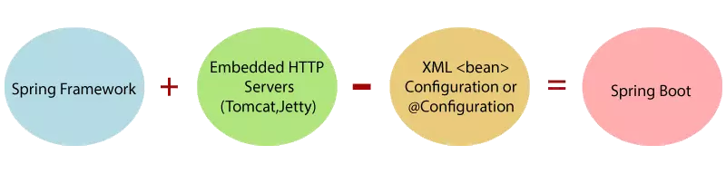

Hình 2.1: Spring Boot Framework

Một số tính năng nổi bật của Spring Boot đó là:

* Tạo ra các ứng dụng Spring mang tính độc lập.
* Nhúng trực tiếp Tomcat, Jetty hoặc Undertow mà không cần phải triển khai ra file WAR.
* Starter dependency giúp cho việc chạy cấu hình Maven trở nên đơn giản hơn.
* Tự động chạy cấu hình Spring khi cần thiết.
* Không sinh code cấu hình, đồng thời không yêu cầu phải cấu hình bằng XML.

## 2.2. Microservice

**Microservices** là một kỹ thuật phát triển phần mềm, một biến thể thuộc kiến trúc hướng dịch vụ (SOA), cấu trúc một ứng dụng như một tập hợp các dịch vụ được ghép lỏng lẻo. Các module trong phần mềm này được chia thành các service rất nhỏ (microservice). Mỗi service này đều có một logic riêng, một trách nhiệm riêng và có thể được deploy riêng biệt. Khái niệm mircoservice đồng thời đề cập đến xu hướng tách biệt architecture ra thành các loose coupling service, tức là các service này sẽ có một mối liên hệ "lỏng lẻo" với nhau và mối service sẽ được nằm trong 1 context nhất định.

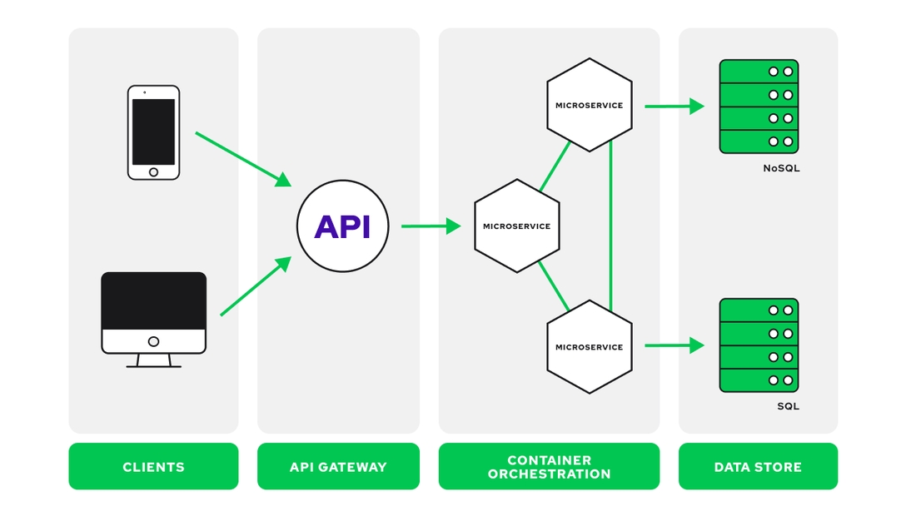

Hình 2.2: Ví dụ về cách hoạt động của microservice

* Ưu điểm:

**- Dễ mở rộng quy mô**.

**- Chống chịu lỗi tốt hơn**.

**- Dễ hiểu codebase của hệ thống**.

**- Cho phép thử nghiệm nhiều công nghệ khác nhau**.

**- Triển khai độc lập từng module**.

* Nhược điểm:

**- Giao tiếp giữa các service trở nên phức tạp hơn**.

**- Cần nhiều tài nguyên hơn**.

**- Testing và debugging toàn cục**.

**- Không thiết thực cho các ứng dụng nhỏ**.

## 2.3. Message Broker

**Message broker** là một chương trình trung gian được thiết kế để validating, transforming và routing messages. Chúng phục vụ các nhu cầu giao tiếp giữa các ứng dụng với nhau.

Với Message broker, ứng dụng nguồn (producer) gửi một message đến một server process mà nó có thể cung cấp việc sắp xếp dữ liệu, routing (Định tuyến), message translation, persistence và delivery tất cả các điểm đến thích hợp (consumer).

Có 2 hình thức giao tiếp cơ bản với một Message broker:

* Publish và Subscribe (Topics)
* Point-to-Point (Queues)

### 2.3.1. RabbitMQ

RabbitMQ được biết đến là một Message broker sử dụng giao thức Advanced message queue protocol - AMQP hay chính là quản lý hàng đợi message.

* Tính năng nổi bật

- Giao diện khá đơn giản, dễ sử dụng

- Cho phép người dùng thao tác được nhiều tác vụ với thời gian lưu trữ lâu hơn, độ bảo mật tốt hơn.

- Linh hoạt,

- Tính năng đa giao thức, đa ngôn ngữ tạo nên sự đa dạng người dùng.

- Khả năng liên kết.

- Tính sẵn sàng cao của queue.

- Tính năng truy vết.

- Hệ thống plugin.

* Cơ chế hoạt động

Một RabbitMQ sẽ bao gồm hai hoạt động chính đó là exchange và queue. Trong đó, exchange chịu trách nhiệm phân luồng thông tin thành các topic đã được cài trước khác nhau. Từ đó xác định đúng tin nhắn cho đúng đối tượng. Còn queue được hiểu như một danh sách chờ. Danh sách này bao gồm các tin nhắn được sắp xếp theo một thứ tự thời gian nhất định và lần lượt được gửi đi. Sau khi tin nhắn đã được gửi đi, nó tiếp tục phải chờ đợi nếu cho đến khi người nhận muốn lấy nó xuống. Tất nhiên là trong trường hợp người nhận cài đặt chế độ chờ thư như vậy trước.

### 2.3.2. Kafka

Kafka là hệ thống message pub/sub phân tán (distributed messaging system). Bên public dữ liệu được gọi là producer, bên subscribe nhận dữ liệu theo topic được gọi là consumer. Kafka có khả năng truyền một lượng lớn message theo thời gian thực, trong trường hợp bên nhận chưa nhận message vẫn được lưu trữ sao lưu trên một hàng đợi và cả trên ổ đĩa bảo đảm an toàn. Đồng thời nó cũng được replicate trong cluster giúp phòng tránh mất dữ liệu.

* Cách hoạt động

Kafka được xây dựng dựa vào mô hình subcribe/publish nên tương tự với hệ thống message nào khác. Những ứng dụng gửi message tới node kafka và thông báo chúng sẽ được xử lý bởi các ứng dụng được gọi là consumers. Khi những messages này gửi tới kafka node thì chúng đều được lưu trữ tại nơi gọi là topic. Sau đó, consumer hoàn toàn có thể subcribe đến topic và lắng nghe các messages. Khi đó, messages có thể là thông tin bất kỳ như: giá trị cảm biến, hành động của người dùng, ... Còn topic sẽ được xem là tên danh mục mà những message được lưu trữ rồi đẩy vào. Đa phần topics trong Kafka có kích cỡ rất lớn vì vậy không nên lưu trữ toàn bộ dữ liệu của topic vào ở trên một node. Nguồn dữ liệu này nên phân chia rõ ràng thành nhiều partitions sẽ cho phép thực hiện subcribe song song với topic cụ thể bằng biện pháp phân chia dữ liệu có trong một topic cụ thể. Mỗi một partition đều sẽ được đặt trên máy riêng biệt và cho phép nhiều consumer có thể đọc dữ liệu từ một topic diễn ra song song. Ngoài ra, để gia tăng sự khả dụng của partition thì mỗi partition đều sở hữu giá trị replicas của riêng nó.

* Ưu điểm

- Open-source

- High-throughput: Có khả năng xử lý một lượng lớn thông tin một cách liên tục, gần như không có thời gian chờ

- High-frequency: Có thể xử lý cùng lúc nhiều message và nhiều thể loại topic

- Scalability: Dễ dàng mở rộng khi có nhu cầu

- Tự động lưu trữ message, dễ dàng kiểm tra lại

- Cộng đồng người dùng đông đảo, được hỗ trợ nhanh chóng khi cần

* Nhược điểm

**- Không tích hợp công cụ giám sát hoàn chỉnh**.

**- Không có hỗ trợ chọn topic dựa theo wildcard**.

**- Hiệu suất bị giảm**.

**- Xử lý chưa linh hoạt**.

## 2.4. Elasticsearch

Elasticsearch là một công cụ tìm kiếm dựa trên nền tảng Apache Lucene. Nó cung cấp một bộ máy tìm kiếm dạng phân tán, có đầy đủ công cụ với một giao diện web HTTP có hỗ trợ dữ liệu JSON. Elasticsearch được phát triển bằng Java và được phát hành dạng nguồn mở theo giấy phép Apache.

* Ưu điểm

- Tìm kiếm dữ liệu rất nhanh chóng, mạnh mẽ dựa trên Apache Lucene (near-realtime searching)

- Có khả năng phân tích dữ liệu (Analysis data)

- Khả năng mở rộng theo chiều ngang

- Hỗ trợ tìm kiếm mờ (fuzzy), tức là từ khóa tìm kiếm có thể bị sai lỗi chính tả hay không đúng cú pháp thì vẫn có khả năng elasticsearch trả về kết quả tốt.

- Hỗ trợ Structured Query DSL (Domain-Specific Language), cung cấp việc đặc tả những câu truy vấn phức tạp một cách cụ thể và rõ ràng bằng JSON

- Hỗ trợ nhiều Elasticsearch client như Java, PHP, Javascript, Ruby, .NET, Python.

* Nhược điểm

- Elasticsearch được thiết kế cho mục đích search, do vậy elastic kém thế hơn so với những database khác như MongoDB, MySQL….

- Không có khái niệm database transaction.

- Không thích hợp với những hệ thống thường xuyên cập nhật dữ liệu. Sẽ rất tốn kém cho việc đánh index dữ liệu.

## 2.5. YOLOv5

YOLO (You Only Look Once) là một mô hình mạng CNN cho việc phát hiện, nhận dạng, phân loại đối tượng. YOLO được tạo ra từ việc kết hợp giữa các convolutional layers và connected layers. Trong đó các convolutional layers sẽ trích xuất ra các feature của ảnh, còn full-connected layers sẽ dự đoán ra xác suất đó và tọa độ của đối tượng.

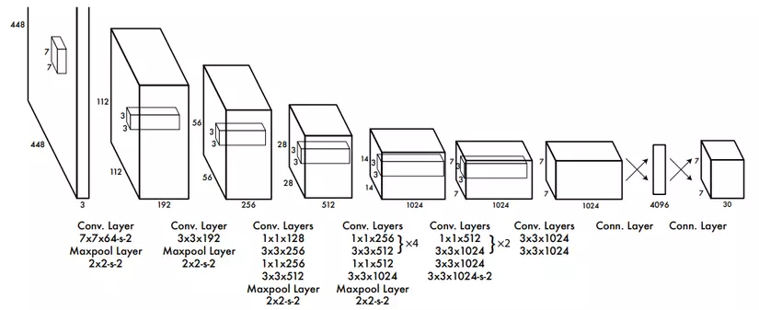

Hình 2.3: Kiến trúc Yolo

Quá trình xử lý ảnh và phát hiện đối tượng gồm 3 bước:

- Tiền xử lý: ảnh được chuyển đổi về kích thước và định dạng phù hợp để tránh sai sót trong quá trình phát hiện đối tượng.

- Trích xuất đặc trưng: Backbone CNN được sử dụng để trích xuất các đặc trưng của ảnh.

- Phát hiện đối tượng: đối tượng được phát hiện thông qua việc chia ảnh thành nhiều ô và dự đoán vị trí và lớp của đối tượng trong mỗi ô.

* Ưu điểm

- Tăng tốc độ

- Độ chính xác

- Khả năng phân loại đa lớp

- Độ linh hoạt

- Sử dụng đơn giản

## 2.6. VueJS

VueJS là một framework [mã nguồn mở](https://glints.com/vn/blog/open-source-la-gi/" \t "https://glints.com/vn/blog/vuejs-la-gi/_blank) của JavaScript được sử dụng để phát triển các giao diện web tương tác. Nó là một trong những framework nổi tiếng được sử dụng để đơn giản hóa việc phát triển web. VueJS tập trung vào view layer. Nó có thể dễ dàng tích hợp vào các dự án lớn để phát triển front-end mà không gặp bất kỳ sự cố nào.

* Ưu điểm

- Kích thước nhỏ

- Kết xuất và hiệu suất DOM ảo

- Hệ thống phản ứng và các tùy chọn ràng buộc dữ liệu.

* Nhược điểm

- Rào cản ngôn ngữ

- Thiếu hỗ trợ cho các dự án quy mô lớn

- Nguy cơ đến từ việc quá linh hoạt

- Nguồn tài nguyên giới hạn

# PHÂN TÍCH THIẾT KẾ HỆ THỐNG

## 3.1. Khảo sát người dùng

|  |
| --- |
| **Phiếu điều tra về các hệ thống quản lý vào ra tại bãi giữ xe**  **(Dành cho khách hàng)**  Câu 1: Bạn hay gửi phương tiện giao thông ở đâu?  ………………………………………………………………………………………………………...………………………………………………………………………………………………………...………………………………………………………………………………………………………...…………  Câu 2: Bạn cảm thấy các hệ thống hiện tại như thế nào?   1. Dễ sử dụng 2. Bình thường 3. Khó sử dụng 4. Không thể sử dụng   Câu 3: Bạn cảm thấy hiệu suất của hệ thống hiện tại như thế nào?   1. Rất tốt 2. Khá 3. Bình thường 4. Kém   Câu 4. Bạn có dễ dàng quản lý, giám sát phương tiện của mình không?   1. Rất dễ 2. Dễ 3. Hơi khó 4. Rất khó   Câu 5. Giá thành và độ an toàn có đáp ứng tốt nhu cầu của bạn không?   1. Rất tốt 2. Tốt 3. Bình thường 4. Kém   Câu 6. Bạn thấy dịch vụ thanh toán, điều tiết hoạt động của hệ thống có tốt không?   1. Rất hài lòng 2. Hài lòng 3. Bình thường 4. Không hài lòng   Câu 7. Bạn sẽ tiếp tục ủng hộ hệ thống chứ?   1. Sẽ tiếp tục 2. Có thể 3. Có thể không 4. Không bao giờ   Câu 8. Bạn có nghĩ rằng có nên quản lý các phương tiện bằng hệ thống online không? Tại sao?  ………………………………………………………………………………………………………...………………………………………………………………………………………………………...………………………………………………………………………………………………………...…………  Câu 9. Bạn có ý kiến gì để thay đổi về cách thức hoạt động hoặc dịch vụ của hệ thống hay không? Nếu có hãy chỉ ra một vài ý kiến?  ………………………………………………………………………………………………………...………………………………………………………………………………………………………...………………………………………………………………………………………………………...…………  *Xin gửi lại phiếu sau khi đã trả lời xong các câu hỏi* |

## 3.2. Phân tích yêu cầu

### 3.2.1. Yêu cầu chức năng

- Đăng nhập

- Đăng xuất

- Xem, đổi mật khẩu, cập nhật thông tin cá nhân

- Xem lượt vào/ra trong ngày, tuần, vị trí trống, doanh thu

- Thêm, sửa thông tin, cập nhật mật khẩu, xem chi tiết, xóa tài khoản

- Thêm, sửa, xóa, xem chi tiết chủ sở hữu

- Thêm, sửa, xóa, xem chi tiết phương tiện

- Lấy danh sách phương tiện theo chủ sở hữu

- Thêm, sửa, xóa, xem chi tiết tình trạng hoạt động vào ra

- Thống kê lưu lượng, xuất báo cáo vào ra theo ngày, tháng, năm

### 3.2.2. Yêu cầu phi chức năng

1. *Phần cứng*

- Bộ xử lý 32 bit (x86) hoặc 64 bit (x64) có tốc độ từ 1 GHz trở lên.

- Ram 8GB.

- Đĩa cứng có dung lượng trống từ 20GB trở lên.

- Các máy tính được kết nối mạng LAN.

1. *Phần mềm*

- Hệ điều hành Windows 7 trở lên.

- Hệ quản trị cơ sở dữ liệu MySQL, PostgreSQL, cơ sở dữ liệu Elasticsearch.

- IntelliJ IDEA, Visual Studio Code, Postman.

1. *Ngoài ra hệ thống mới cần phải đáp ứng*

- Khả năng hoạt động ổn định.

- Giao diện dễ sử dụng, thân thiện với người dùng.

## 3.3. Thiết kế hệ thống

### 3.3.1. Biểu đồ usecase



Hình 3.1: Biểu đồ usecase tổng quan



Hình 3.2: Biểu đồ usecase thứ cấp cho tác nhân Admin



Hình 3.3: Biểu đồ usecase thứ cấp cho tác nhân Nhân viên

### 3.3.2. Mô tả usecase

#### 3.3.2.1. Mô tả usecase Đăng nhập

Mô tả vắn tắt: Ca sử dụng này cho phép người dùng đăng nhập để sử dụng hệ thống.

* **Luồng sự kiện:**
* **Luồng cơ bản:**

1. UC bắt đầu khi người dùng truy cập hệ thống.
2. Hệ thống hiển thị màn hình đăng nhập yêu cầu nhập thông tin gồm tên đăng nhập và mật khẩu.
3. Người dùng nhập tên đăng nhập, mật khẩu và kích nút “Đăng nhập”.
4. Hệ thống truy cập bảng USER, kiểm tra thông tin và hiển thị màn hình tương ứng với quyền của người dùng. UC kết thúc.

* **Luồng rẽ nhánh:**

1. Tại bước 3 ở luồng cơ bản, nếu thông tin người dùng nhập không hợp lệ, hệ thống sẽ hiển thị thông báo lỗi. UC kết thúc.
2. Tại bước 3 ở luồng cơ bản, nếu không tìm thấy thông tin người dùng, hệ thống sẽ hiển thị thông báo lỗi. UC kết thúc.
3. Tại bất kỳ thời điểm nào trong quá trình thực hiện ca sử dụng, nếu không kết nối được với cơ sở dữ liệu thì hệ thống sẽ hiển thị một thông báo lỗi và ca sử dụng kết thúc.

* **Các yêu cầu đặc biệt:** Không
* **Tiền điều kiện:** Không
* **Hậu điều kiện:** Không
* **Các điểm mở rộng:** Không
* **Dữ liệu liên quan:**

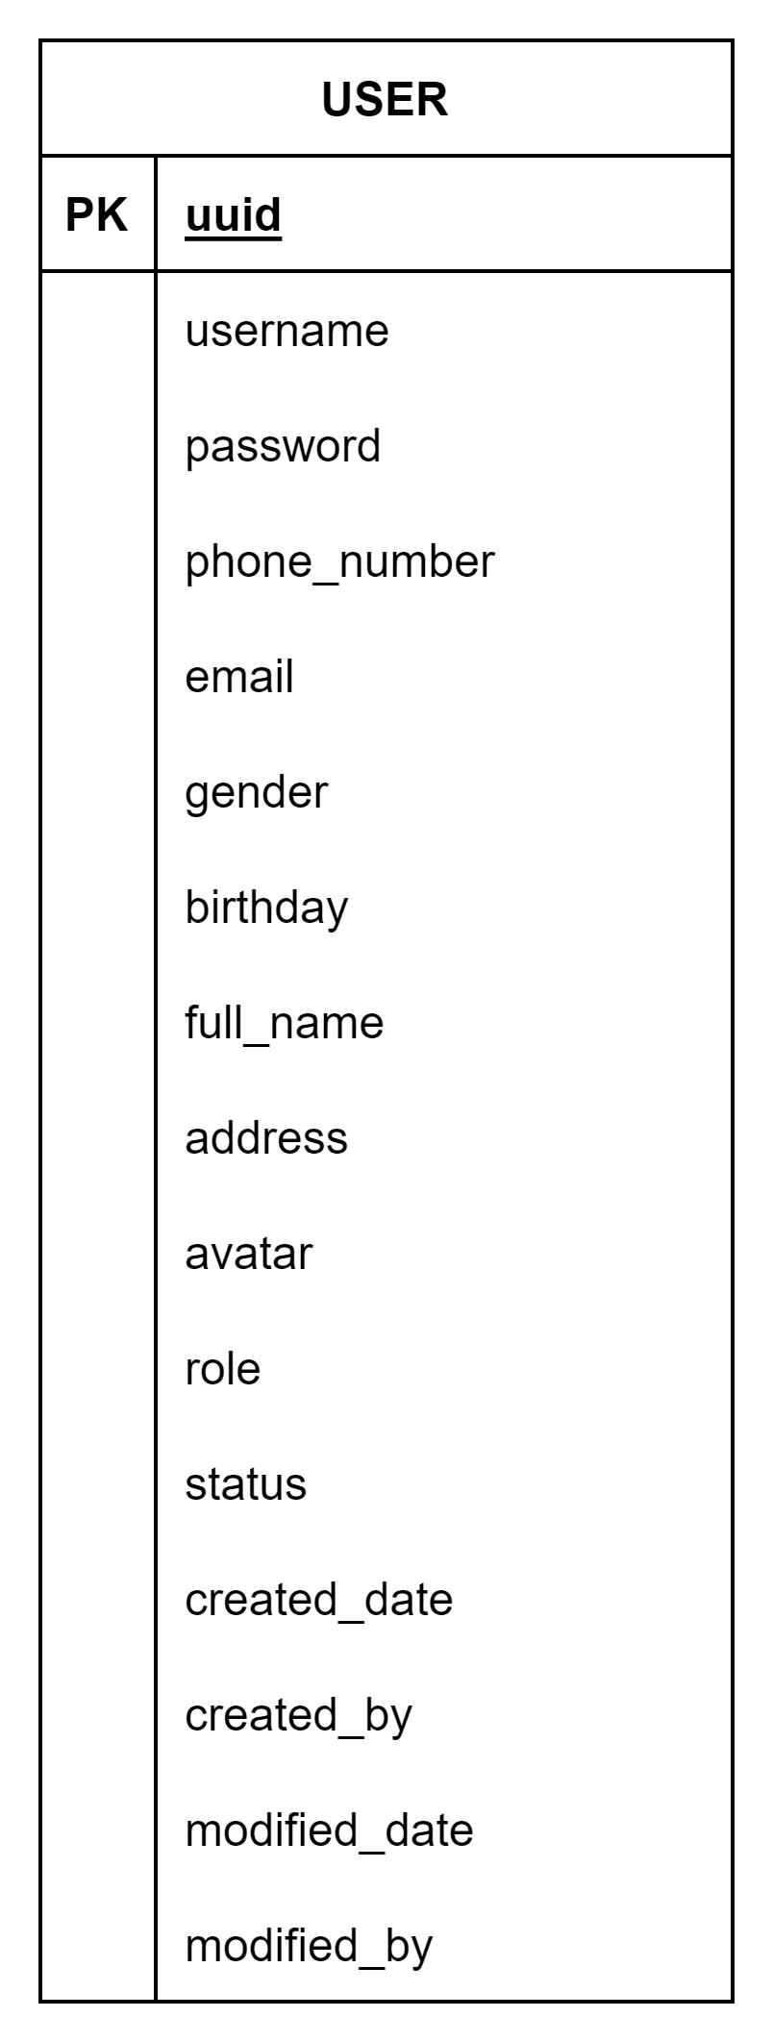

Hình 3.4: Dữ liệu liên quan usecase Đăng nhập

#### 3.3.2.2. Mô tả usecase Xem danh sách tài khoản

Mô tả vắn tắt: Ca sử dụng này cho phép admin xem danh sách tài khoản trong hệ thống.

* **Luồng sự kiện:**
* **Luồng cơ bản:**

1. UC bắt đầu khi admin chọn “Quản lý tài khoản”.
2. Hệ thống truy cập bảng USER, lấy thông tin và hiển thị danh sách tài khoản. UC kết thúc.

* **Luồng rẽ nhánh:**

1. Tại bất kỳ thời điểm nào trong quá trình thực hiện ca sử dụng, nếu không kết nối được với cơ sở dữ liệu thì hệ thống sẽ hiển thị một thông báo lỗi và ca sử dụng kết thúc.

* **Các yêu cầu đặc biệt:** Không
* **Tiền điều kiện:** Admin đã đăng nhập thành công.
* **Hậu điều kiện:** Không
* **Các điểm mở rộng:** Không
* **Dữ liệu liên quan:**



Hình 3.5: Dữ liệu liên quan usecase Tạo tài khoản

#### 3.3.2.3. Mô tả usecase Xem chi tiết tài khoản

Mô tả vắn tắt: Ca sử dụng này cho phép admin xem chi tiết thông tin của một tài khoản trong hệ thống.

* **Luồng sự kiện:**
* **Luồng cơ bản:**

1. UC bắt đầu khi admin chọn một dòng tài khoản.
2. Hệ thống truy cập bảng USER, lấy dữ liệu và hiển thị màn hình thông tin chi tiết của tài khoản tương ứng gồm họ tên, tên đăng nhập, email, số điện thoại, .... UC kết thúc.

* **Luồng rẽ nhánh:**

1. Tại bất kỳ thời điểm nào trong quá trình thực hiện ca sử dụng, nếu không kết nối được với cơ sở dữ liệu thì hệ thống sẽ hiển thị một thông báo lỗi và ca sử dụng kết thúc.

* **Các yêu cầu đặc biệt:** Không
* **Tiền điều kiện:** Admin đã đăng nhập thành công.
* **Hậu điều kiện:** Không
* **Các điểm mở rộng:** Không
* **Dữ liệu liên quan:**



Hình 3.6: Dữ liệu liên quan usecase Xem chi tiết tài khoản

#### 3.3.2.4. Mô tả usecase Tạo tài khoản

Mô tả vắn tắt: Ca sử dụng này cho phép admin thêm tài khoản.

* **Luồng sự kiện:**
* **Luồng cơ bản:**

1. UC bắt đầu khi admin chọn “Quản lý tài khoản”.
2. Hệ thống hiển thị màn hình danh sách các tài khoản trong hệ thống.
3. Admin kích nút “Thêm mới” trên màn hình.
4. Hệ thống hiển thị màn hình yêu cầu nhập các thông tin.
5. Admin nhập thông tin và kích nút “Lưu”.
6. Hệ thống truy cập bảng USER, lưu thông tin và hiển thị thông báo. UC kết thúc.

* **Luồng rẽ nhánh:**

1. Tại bước 5 ở luồng cơ bản, nếu thông tin admin nhập không hợp lệ, hệ thống sẽ hiển thị thông báo lỗi. UC kết thúc.
2. Tại bước 5 ở luồng cơ bản, nếu admin kích nút “Hủy”. UC kết thúc.
3. Tại bất kỳ thời điểm nào trong quá trình thực hiện ca sử dụng, nếu không kết nối được với cơ sở dữ liệu thì hệ thống sẽ hiển thị một thông báo lỗi và ca sử dụng kết thúc.

* **Các yêu cầu đặc biệt:** Không
* **Tiền điều kiện:** Admin đã đăng nhập thành công.
* **Hậu điều kiện:** Không
* **Các điểm mở rộng:** Không
* **Dữ liệu liên quan:**



Hình 3.7: Dữ liệu liên quan usecase Tạo tài khoản

#### 3.3.2.5. Mô tả usecase Sửa tài khoản

Mô tả vắn tắt: Ca sử dụng này cho phép admin cập nhật thông tin của một tài khoản trong hệ thống.

* **Luồng sự kiện:**
* **Luồng cơ bản:**

1. UC bắt đầu khi admin kích “Sửa” trên màn hình chi tiết của tài khoản.
2. Hệ thống hiển thị màn hình các thông tin của tài khoản tương ứng gồm họ tên, tên đăng nhập, số điện thoại, email, ...
3. Admin nhập thông tin cần sửa và kích nút “Lưu”.
4. Hệ thống truy cập bảng USER, lưu thông tin và hiển thị thông báo. UC kết thúc.

* **Luồng rẽ nhánh:**

1. Tại bước 3 ở luồng cơ bản, nếu thông tin admin nhập không hợp lệ, hệ thống sẽ hiển thị thông báo lỗi. UC kết thúc.
2. Tại bước 3 ở luồng cơ bản, nếu admin kích nút “Hủy”. UC kết thúc.
3. Tại bất kỳ thời điểm nào trong quá trình thực hiện ca sử dụng, nếu không kết nối được với cơ sở dữ liệu thì hệ thống sẽ hiển thị một thông báo lỗi và ca sử dụng kết thúc.

* **Các yêu cầu đặc biệt:** Không
* **Tiền điều kiện:** Admin đã đăng nhập thành công.
* **Hậu điều kiện:** Không
* **Các điểm mở rộng:** Không
* **Dữ liệu liên quan:**



Hình 3.8: Dữ liệu liên quan usecase Sửa tài khoản

#### 3.3.2.6. Mô tả usecase Xóa một tài khoản

Mô tả vắn tắt: Ca sử dụng này cho phép admin xóa một tài khoản trong hệ thống.

* **Luồng sự kiện:**
* **Luồng cơ bản:**

1. UC bắt đầu khi admin chọn “Xóa” trên màn hình chi tiết của tài khoản.
2. Hệ thống hiển thị màn hình xác nhận xóa.
3. Admin kích nút “Xóa”
4. Hệ thống truy cập bảng USER, cập nhật dữ liệu và hiển thị màn hình thông báo. UC kết thúc.

* **Luồng rẽ nhánh:**

1. Tại bước 3 ở luồng cơ bản, nếu admin kích nút “Hủy”. UC kết thúc.
2. Tại bất kỳ thời điểm nào trong quá trình thực hiện ca sử dụng, nếu không kết nối được với cơ sở dữ liệu thì hệ thống sẽ hiển thị một thông báo lỗi và ca sử dụng kết thúc.

* **Các yêu cầu đặc biệt:** Không
* **Tiền điều kiện:** Admin đã đăng nhập thành công.
* **Hậu điều kiện:** Không
* **Các điểm mở rộng:** Không
* **Dữ liệu liên quan:**



Hình 3.9: Dữ liệu liên quan usecase Xóa một tài khoản

#### 3.3.2.7. Mô tả usecase Xóa nhiều tài khoản

Mô tả vắn tắt: Ca sử dụng này cho phép admin xóa nhiều tài khoản trong hệ thống.

* **Luồng sự kiện:**
* **Luồng cơ bản:**

1. UC bắt đầu khi admin tick checkbox trên nhiều dòng tài khoản.
2. Hệ thống hiển thị nút Xóa trên màn hình danh sách.
3. Admin kích nút “Xóa”.
4. Hệ thống hiển thị màn hình xác nhận xóa.
5. Admin chọn “Xóa”.
6. Hệ thống truy cập bảng USER, cập nhật dữ liệu và hiển thị màn hình thông báo. UC kết thúc.

* **Luồng rẽ nhánh:**

1. Tại bước 3 ở luồng cơ bản, nếu admin kích nút “X”. UC kết thúc.
2. Tại bước 5 ở luồng cơ bản, nếu admin kích nút “Hủy”. UC kết thúc.
3. Tại bất kỳ thời điểm nào trong quá trình thực hiện ca sử dụng, nếu không kết nối được với cơ sở dữ liệu thì hệ thống sẽ hiển thị một thông báo lỗi và ca sử dụng kết thúc.

* **Các yêu cầu đặc biệt:** Không
* **Tiền điều kiện:** Admin đã đăng nhập thành công.
* **Hậu điều kiện:** Không
* **Các điểm mở rộng:** Không
* **Dữ liệu liên quan:**



Hình 3.10: Dữ liệu liên quan usecase Xóa nhiều tài khoản

#### 3.3.2.8. Mô tả usecase Tìm kiếm tài khoản

Mô tả vắn tắt: Ca sử dụng này cho phép admin tìm kiếm tài khoản trong hệ thống.

* **Luồng sự kiện:**
* **Luồng cơ bản:**

1. UC bắt đầu khi admin nhập thông tin cần tìm kiếm trên màn hình danh sách tài khoản và ấn Enter.
2. Hệ thống truy cập bảng USER, tìm kiếm dữ liệu và hiển thị màn hình kết quả. UC kết thúc.

* **Luồng rẽ nhánh:**

1. Tại bất kỳ thời điểm nào trong quá trình thực hiện ca sử dụng, nếu không kết nối được với cơ sở dữ liệu thì hệ thống sẽ hiển thị một thông báo lỗi và ca sử dụng kết thúc.

* **Các yêu cầu đặc biệt:** Không
* **Tiền điều kiện:** Admin đã đăng nhập thành công.
* **Hậu điều kiện:** Không
* **Các điểm mở rộng:** Không
* **Dữ liệu liên quan:**



Hình 3.11: Dữ liệu liên quan usecase Tìm kiếm tài khoản

#### 3.3.2.9. Mô tả usecase Xem danh sách chủ sở hữu

Mô tả vắn tắt: Ca sử dụng này cho phép admin xem danh sách chủ sở hữu phương tiện.

* **Luồng sự kiện:**
* **Luồng cơ bản:**

1. UC bắt đầu khi admin chọn “Quản lý chủ sở hữu”.
2. Hệ thống truy cập bảng OWNER, lấy thông tin và hiển thị danh sách chủ sở hữu. UC kết thúc.

* **Luồng rẽ nhánh:**

1. Tại bất kỳ thời điểm nào trong quá trình thực hiện ca sử dụng, nếu không kết nối được với cơ sở dữ liệu thì hệ thống sẽ hiển thị một thông báo lỗi và ca sử dụng kết thúc.

* **Các yêu cầu đặc biệt:** Không
* **Tiền điều kiện:** Admin đã đăng nhập thành công.
* **Hậu điều kiện:** Không
* **Các điểm mở rộng:** Không
* **Dữ liệu liên quan:**

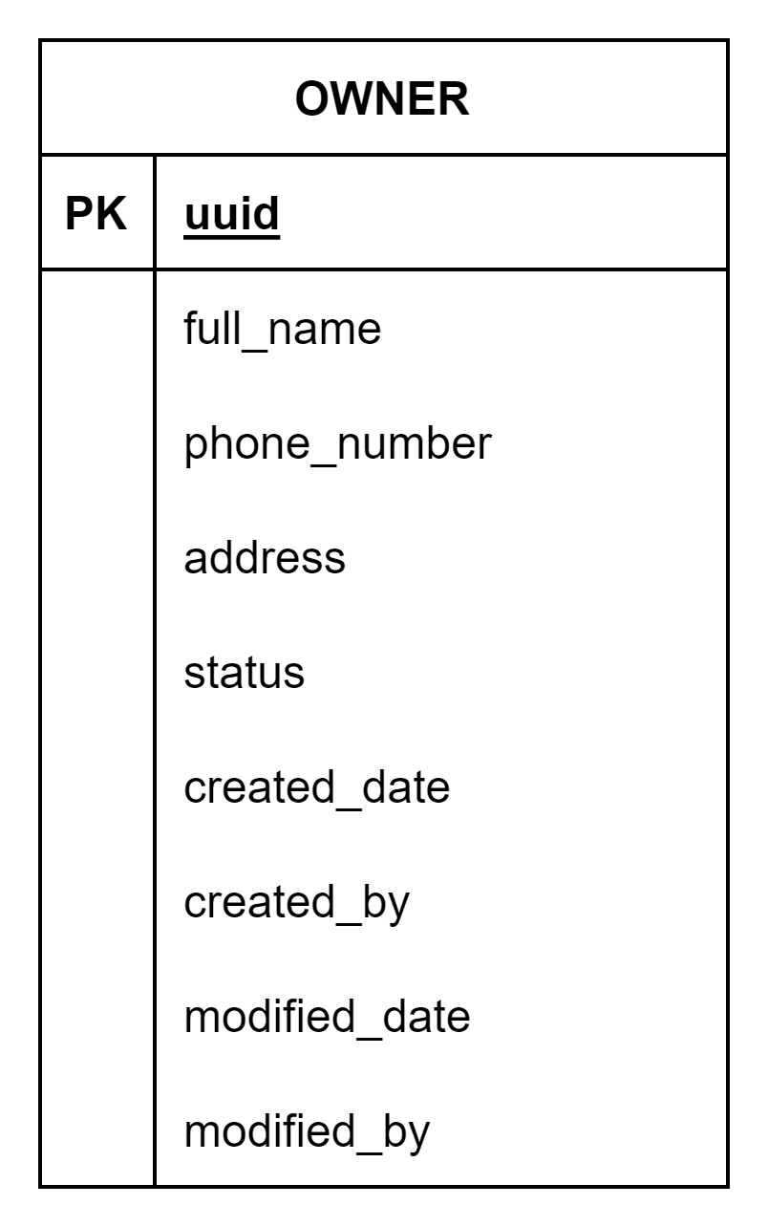

Hình 3.12: Dữ liệu liên quan usecase Tạo chủ sở hữu

#### 3.3.2.10. Mô tả usecase Xem chi tiết chủ sở hữu

Mô tả vắn tắt: Ca sử dụng này cho phép admin xem chi tiết thông tin của một chủ sở hữu trong hệ thống.

* **Luồng sự kiện:**
* **Luồng cơ bản:**

1. UC bắt đầu khi admin chọn một dòng chủ sở hữu.
2. Hệ thống truy cập bảng OWNER, lấy dữ liệu và hiển thị màn hình thông tin chi tiết của chủ sở hữu tương ứng gồm họ tên, số điện thoại, địa chỉ. UC kết thúc.

* **Luồng rẽ nhánh:**

1. Tại bất kỳ thời điểm nào trong quá trình thực hiện ca sử dụng, nếu không kết nối được với cơ sở dữ liệu thì hệ thống sẽ hiển thị một thông báo lỗi và ca sử dụng kết thúc.

* **Các yêu cầu đặc biệt:** Không
* **Tiền điều kiện:** Admin đã đăng nhập thành công.
* **Hậu điều kiện:** Không
* **Các điểm mở rộng:** Không
* **Dữ liệu liên quan:**



Hình 3.13: Dữ liệu liên quan usecase Xem chi tiết chủ sở hữu

#### 3.3.2.11. Mô tả usecase Tạo chủ sở hữu

Mô tả vắn tắt: Ca sử dụng này cho phép admin thêm chủ sở hữu phương tiện.

* **Luồng sự kiện:**
* **Luồng cơ bản:**

1. UC bắt đầu khi admin chọn “Quản lý chủ sở hữu”.
2. Hệ thống hiển thị màn hình danh sách các chủ sỡ hữu trong hệ thống.
3. Admin kích nút “Thêm mới” trên màn hình.
4. Hệ thống hiển thị màn hình yêu cầu nhập các thông tin.
5. Admin nhập thông tin và kích nút “Lưu”.
6. Hệ thống truy cập bảng OWNER, lưu thông tin và hiển thị thông báo. UC kết thúc.

* **Luồng rẽ nhánh:**

1. Tại bước 5 ở luồng cơ bản, nếu thông tin admin nhập không hợp lệ, hệ thống sẽ hiển thị thông báo lỗi. UC kết thúc.
2. Tại bước 5 ở luồng cơ bản, nếu admin kích nút “Hủy”. UC kết thúc.
3. Tại bất kỳ thời điểm nào trong quá trình thực hiện ca sử dụng, nếu không kết nối được với cơ sở dữ liệu thì hệ thống sẽ hiển thị một thông báo lỗi và ca sử dụng kết thúc.

* **Các yêu cầu đặc biệt:** Không
* **Tiền điều kiện:** Admin đã đăng nhập thành công.
* **Hậu điều kiện:** Không
* **Các điểm mở rộng:** Không
* **Dữ liệu liên quan:**



Hình 3.14: Dữ liệu liên quan usecase Tạo chủ sở hữu

#### 3.3.2.12. Mô tả usecase Sửa chủ sở hữu

Mô tả vắn tắt: Ca sử dụng này cho phép admin cập nhật thông tin của một chủ sở hữu trong hệ thống.

* **Luồng sự kiện:**
* **Luồng cơ bản:**

1. UC bắt đầu khi admin kích “Sửa” trên màn hình chi tiết của chủ sở hữu.
2. Hệ thống hiển thị màn hình các thông tin của chủ sở hữu tương ứng gồm họ tên, số điện thoại, địa chỉ.
3. Admin nhập thông tin cần sửa và kích nút “Lưu”.
4. Hệ thống truy cập bảng OWNER, lưu thông tin và hiển thị thông báo. UC kết thúc.

* **Luồng rẽ nhánh:**

1. Tại bước 3 ở luồng cơ bản, nếu thông tin admin nhập không hợp lệ, hệ thống sẽ hiển thị thông báo lỗi. UC kết thúc.
2. Tại bước 3 ở luồng cơ bản, nếu admin kích nút “Hủy”. UC kết thúc.
3. Tại bất kỳ thời điểm nào trong quá trình thực hiện ca sử dụng, nếu không kết nối được với cơ sở dữ liệu thì hệ thống sẽ hiển thị một thông báo lỗi và ca sử dụng kết thúc.

* **Các yêu cầu đặc biệt:** Không
* **Tiền điều kiện:** Admin đã đăng nhập thành công.
* **Hậu điều kiện:** Không
* **Các điểm mở rộng:** Không
* **Dữ liệu liên quan:**



Hình 3.15: Dữ liệu liên quan usecase Sửa chủ sở hữu

#### 3.3.2.13. Mô tả usecase Xóa một chủ sở hữu

Mô tả vắn tắt: Ca sử dụng này cho phép admin xóa một chủ sở hữu trong hệ thống.

* **Luồng sự kiện:**
* **Luồng cơ bản:**

1. UC bắt đầu khi admin chọn “Xóa” trên màn hình chi tiết của chủ sở hữu.
2. Hệ thống hiển thị màn hình xác nhận xóa.
3. Admin kích nút “Xóa”
4. Hệ thống truy cập bảng OWNER, VEHICLE, cập nhật dữ liệu và hiển thị màn hình thông báo. UC kết thúc.

* **Luồng rẽ nhánh:**

1. Tại bước 3 ở luồng cơ bản, nếu admin kích nút “Hủy”. UC kết thúc.
2. Tại bất kỳ thời điểm nào trong quá trình thực hiện ca sử dụng, nếu không kết nối được với cơ sở dữ liệu thì hệ thống sẽ hiển thị một thông báo lỗi và ca sử dụng kết thúc.

* **Các yêu cầu đặc biệt:** Không
* **Tiền điều kiện:** Admin đã đăng nhập thành công.
* **Hậu điều kiện:** Không
* **Các điểm mở rộng:** Không
* **Dữ liệu liên quan:**

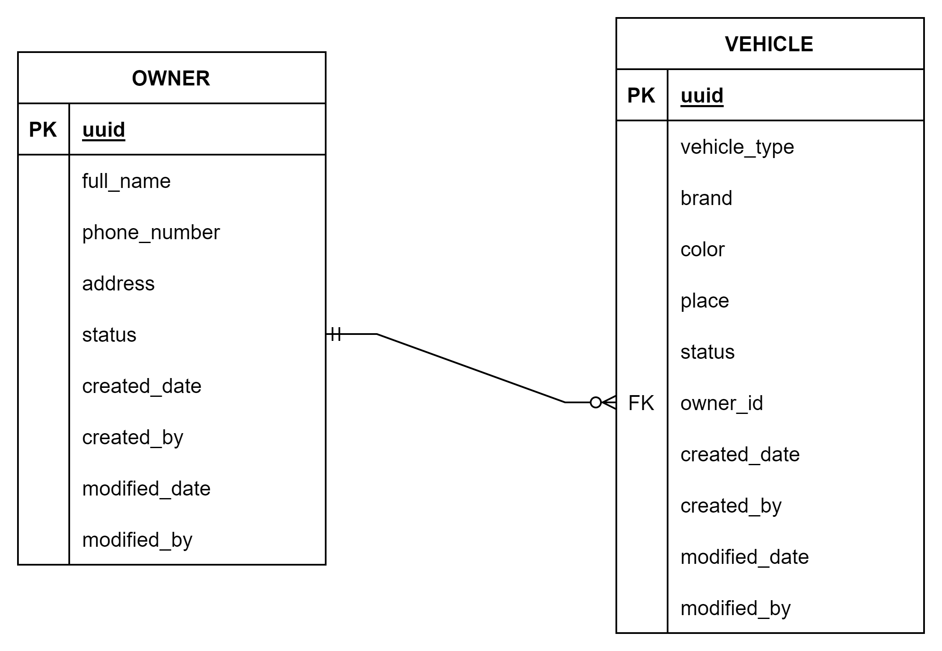

Hình 3.16: Dữ liệu liên quan usecase Xóa một chủ sở hữu

#### 3.3.2.14. Mô tả usecase Xóa nhiều chủ sở hữu

Mô tả vắn tắt: Ca sử dụng này cho phép admin xóa nhiều chủ sở hữu trong hệ thống.

* **Luồng sự kiện:**
* **Luồng cơ bản:**

1. UC bắt đầu khi admin tick checkbox trên nhiều dòng chủ sở hữu.
2. Hệ thống hiển thị nút Xóa trên màn hình danh sách.
3. Admin kích nút “Xóa”.
4. Hệ thống hiển thị màn hình xác nhận xóa.
5. Admin chọn “Xóa”.
6. Hệ thống truy cập bảng OWNER, VEHICLE, cập nhật dữ liệu và hiển thị màn hình thông báo. UC kết thúc.

* **Luồng rẽ nhánh:**

1. Tại bước 3 ở luồng cơ bản, nếu admin kích nút “X”. UC kết thúc.
2. Tại bước 5 ở luồng cơ bản, nếu admin kích nút “Hủy”. UC kết thúc.
3. Tại bất kỳ thời điểm nào trong quá trình thực hiện ca sử dụng, nếu không kết nối được với cơ sở dữ liệu thì hệ thống sẽ hiển thị một thông báo lỗi và ca sử dụng kết thúc.

* **Các yêu cầu đặc biệt:** Không
* **Tiền điều kiện:** Admin đã đăng nhập thành công.
* **Hậu điều kiện:** Không
* **Các điểm mở rộng:** Không
* **Dữ liệu liên quan:**



Hình 3.17: Dữ liệu liên quan usecase Xóa nhiều chủ sở hữu

#### 3.3.2.15. Mô tả usecase Tìm kiếm chủ sở hữu

Mô tả vắn tắt: Ca sử dụng này cho phép admin tìm kiếm chủ sở hữu trong hệ thống.

* **Luồng sự kiện:**
* **Luồng cơ bản:**

1. UC bắt đầu khi admin nhập thông tin cần tìm kiếm trên màn hình danh sách chủ sở hữu và ấn Enter.
2. Hệ thống truy cập bảng OWNER, tìm kiếm dữ liệu và hiển thị màn hình kết quả. UC kết thúc.

* **Luồng rẽ nhánh:**

1. Tại bất kỳ thời điểm nào trong quá trình thực hiện ca sử dụng, nếu không kết nối được với cơ sở dữ liệu thì hệ thống sẽ hiển thị một thông báo lỗi và ca sử dụng kết thúc.

* **Các yêu cầu đặc biệt:** Không
* **Tiền điều kiện:** Admin đã đăng nhập thành công.
* **Hậu điều kiện:** Không
* **Các điểm mở rộng:** Không
* **Dữ liệu liên quan:**



Hình 3.18: Dữ liệu liên quan usecase Tìm kiếm chủ sở hữu

#### 3.3.2.16. Mô tả usecase Tạo phương tiện cho chủ sở hữu

Mô tả vắn tắt: Ca sử dụng này cho phép admin thêm phương tiện của một chủ sở hữu.

* **Luồng sự kiện:**
* **Luồng cơ bản:**

1. UC bắt đầu khi admin chọn “Thêm phương tiện” trên màn hình chi tiết của chủ sở hữu.
2. Hệ thống hiển thị màn hình yêu cầu nhập các thông tin.
3. Admin nhập thông tin và kích nút “Lưu”.
4. Hệ thống truy cập bảng VEHICLE, lưu thông tin và hiển thị thông báo. UC kết thúc.

* **Luồng rẽ nhánh:**

1. Tại bước 3 ở luồng cơ bản, nếu thông tin admin nhập không hợp lệ, hệ thống sẽ hiển thị thông báo lỗi. UC kết thúc.
2. Tại bước 3 ở luồng cơ bản, nếu admin kích nút “Hủy”. UC kết thúc.
3. Tại bất kỳ thời điểm nào trong quá trình thực hiện ca sử dụng, nếu không kết nối được với cơ sở dữ liệu thì hệ thống sẽ hiển thị một thông báo lỗi và ca sử dụng kết thúc.

* **Các yêu cầu đặc biệt:** Không
* **Tiền điều kiện:** Admin đã đăng nhập thành công.
* **Hậu điều kiện:** Không
* **Các điểm mở rộng:** Không
* **Dữ liệu liên quan:**

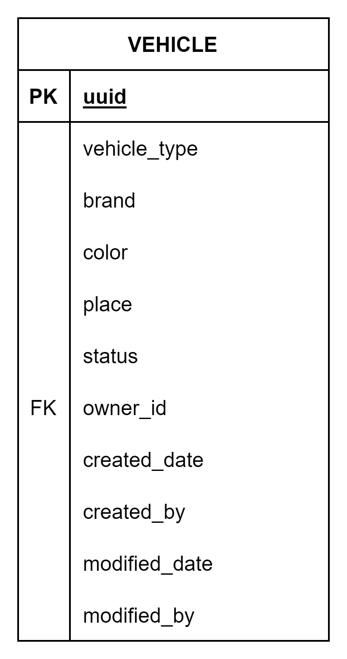

Hình 3.19: Dữ liệu liên quan Tạo phương tiện cho chủ sở hữu

#### 3.3.2.17. Mô tả usecase Xem danh sách phương tiện của chủ sở hữu

Mô tả vắn tắt: Ca sử dụng này cho phép admin xem danh sách phương tiện của một chủ sở hữu trong hệ thống.

* **Luồng sự kiện:**
* **Luồng cơ bản:**

1. UC bắt đầu khi admin chọn “Xem phương tiện” trên màn hình chi tiết của chủ sở hữu.
2. Hệ thống truy cập bảng VEHICLE, lấy dữ liệu và hiển thị màn hình danh sách phương tiện tương ứng của chủ sở hữu. UC kết thúc.

* **Luồng rẽ nhánh:**

1. Tại bất kỳ thời điểm nào trong quá trình thực hiện ca sử dụng, nếu không kết nối được với cơ sở dữ liệu thì hệ thống sẽ hiển thị một thông báo lỗi và ca sử dụng kết thúc.

* **Các yêu cầu đặc biệt:** Không
* **Tiền điều kiện:** Admin đã đăng nhập thành công.
* **Hậu điều kiện:** Không
* **Các điểm mở rộng:** Không
* **Dữ liệu liên quan:**



Hình 3.20: Dữ liệu liên quan Xem danh sách phương tiện của chủ sở hữu

#### 3.3.2.18. Mô tả usecase Xem danh sách phương tiện

Mô tả vắn tắt: Ca sử dụng này cho phép admin xem danh sách phương tiện trong hệ thống.

* **Luồng sự kiện:**
* **Luồng cơ bản:**

1. UC bắt đầu khi admin chọn “Quản lý phương tiện”.
2. Hệ thống truy cập bảng VEHICLE, OWNER, lấy dữ liệu và hiển thị danh sách phương tiện. UC kết thúc.

* **Luồng rẽ nhánh:**

1. Tại bất kỳ thời điểm nào trong quá trình thực hiện ca sử dụng, nếu không kết nối được với cơ sở dữ liệu thì hệ thống sẽ hiển thị một thông báo lỗi và ca sử dụng kết thúc.

* **Các yêu cầu đặc biệt:** Không
* **Tiền điều kiện:** Admin đã đăng nhập thành công.
* **Hậu điều kiện:** Không
* **Các điểm mở rộng:** Không
* **Dữ liệu liên quan:**



Hình 3.21: Dữ liệu liên quan usecase Xem danh sách phương tiện

#### 3.3.2.19. Mô tả usecase Xem chi tiết phương tiện

Mô tả vắn tắt: Ca sử dụng này cho phép admin xem thông tin chi tiết của phương tiện trong hệ thống.

* **Luồng sự kiện:**
* **Luồng cơ bản:**

1. UC bắt đầu khi admin chọn 1 dòng phương tiện.
2. Hệ thống truy cập bảng VEHICLE, lấy dữ liệu và hiển thị thông tin chi tiết phương tiện tương ứng. UC kết thúc.

* **Luồng rẽ nhánh:**

1. Tại bất kỳ thời điểm nào trong quá trình thực hiện ca sử dụng, nếu không kết nối được với cơ sở dữ liệu thì hệ thống sẽ hiển thị một thông báo lỗi và ca sử dụng kết thúc.

* **Các yêu cầu đặc biệt:** Không
* **Tiền điều kiện:** Admin đã đăng nhập thành công.
* **Hậu điều kiện:** Không
* **Các điểm mở rộng:** Không
* **Dữ liệu liên quan:**



Hình 3.22: Dữ liệu liên quan usecase Xem chi tiết phương tiện

#### 3.3.2.20. Mô tả usecase Sửa phương tiện

Mô tả vắn tắt: Ca sử dụng này cho phép admin cập nhật thông tin của phương tiện trong hệ thống.

* **Luồng sự kiện:**
* **Luồng cơ bản:**

1. UC bắt đầu khi admin kích “Sửa” trên màn hình danh sách phương tiện.
2. Hệ thống hiển thị màn hình các thông tin của phương tiện tương ứng gồm loại phương tiện, màu sắc, nhãn hiệu, biển số, chủ sở hữu.
3. Admin nhập thông tin cần sửa và kích nút “Lưu”.
4. Hệ thống truy cập bảng VEHICLE, lưu thông tin và hiển thị thông báo. UC kết thúc.

* **Luồng rẽ nhánh:**

1. Tại bước 3 ở luồng cơ bản, nếu thông tin admin nhập không hợp lệ, hệ thống sẽ hiển thị thông báo lỗi. UC kết thúc.
2. Tại bước 3 ở luồng cơ bản, nếu admin kích nút “Hủy”. UC kết thúc.
3. Tại bất kỳ thời điểm nào trong quá trình thực hiện ca sử dụng, nếu không kết nối được với cơ sở dữ liệu thì hệ thống sẽ hiển thị một thông báo lỗi và ca sử dụng kết thúc.

* **Các yêu cầu đặc biệt:** Không
* **Tiền điều kiện:** Admin đã đăng nhập thành công.
* **Hậu điều kiện:** Không
* **Các điểm mở rộng:** Không
* **Dữ liệu liên quan:**



Hình 3.23: Dữ liệu liên quan usecase Sửa thông tin phương tiện

#### 3.3.2.21. Mô tả usecase Xóa một phương tiện

Mô tả vắn tắt: Ca sử dụng này cho phép admin xóa một phương tiện trong hệ thống.

* **Luồng sự kiện:**
* **Luồng cơ bản:**

1. UC bắt đầu khi admin chọn “Xóa” trên màn hình chi tiết của phương tiện.
2. Hệ thống hiển thị màn hình xác nhận xóa.
3. Admin kích nút “Xóa”
4. Hệ thống truy cập bảng VEHICLE, cập nhật dữ liệu và hiển thị màn hình thông báo. UC kết thúc.

* **Luồng rẽ nhánh:**

1. Tại bước 3 ở luồng cơ bản, nếu admin kích nút “Hủy”. UC kết thúc.
2. Tại bất kỳ thời điểm nào trong quá trình thực hiện ca sử dụng, nếu không kết nối được với cơ sở dữ liệu thì hệ thống sẽ hiển thị một thông báo lỗi và ca sử dụng kết thúc.

* **Các yêu cầu đặc biệt:** Không
* **Tiền điều kiện:** Admin đã đăng nhập thành công.
* **Hậu điều kiện:** Không
* **Các điểm mở rộng:** Không
* **Dữ liệu liên quan:**



Hình 3.24: Dữ liệu liên quan usecase Xóa một phương tiện

#### 3.3.2.22. Mô tả usecase Xóa nhiều phương tiện

Mô tả vắn tắt: Ca sử dụng này cho phép admin xóa nhiều phương tiện trong hệ thống.

* **Luồng sự kiện:**
* **Luồng cơ bản:**

1. UC bắt đầu khi admin tick checkbox trên nhiều dòng phương tiện.
2. Hệ thống hiển thị nút “Xóa” trên màn hình danh sách.
3. Admin kích nút “Xóa”.
4. Hệ thống hiển thị màn hình xác nhận xóa.
5. Admin chọn “Xóa”.
6. Hệ thống truy cập bảng VEHICLE, cập nhật dữ liệu và hiển thị màn hình thông báo. UC kết thúc.

* **Luồng rẽ nhánh:**

1. Tại bước 3 ở luồng cơ bản, nếu admin kích nút “X”. UC kết thúc.
2. Tại bước 5 ở luồng cơ bản, nếu admin kích nút “Hủy”. UC kết thúc.
3. Tại bất kỳ thời điểm nào trong quá trình thực hiện ca sử dụng, nếu không kết nối được với cơ sở dữ liệu thì hệ thống sẽ hiển thị một thông báo lỗi và ca sử dụng kết thúc.

* **Các yêu cầu đặc biệt:** Không
* **Tiền điều kiện:** Admin đã đăng nhập thành công.
* **Hậu điều kiện:** Không
* **Các điểm mở rộng:** Không
* **Dữ liệu liên quan:**



Hình 3.25: Dữ liệu liên quan usecase Xóa nhiều phương tiện

#### 3.3.2.23. Mô tả usecase Tìm kiếm phương tiện

Mô tả vắn tắt: Ca sử dụng này cho phép admin tìm kiếm phương tiện trong hệ thống.

* **Luồng sự kiện:**
* **Luồng cơ bản:**

1. UC bắt đầu khi admin nhập thông tin cần tìm kiếm trên màn hình danh sách phương tiện và ấn Enter.
2. Hệ thống truy cập bảng VEHICLE, tìm kiếm dữ liệu và hiển thị màn hình kết quả. UC kết thúc.

* **Luồng rẽ nhánh:**

1. Tại bất kỳ thời điểm nào trong quá trình thực hiện ca sử dụng, nếu không kết nối được với cơ sở dữ liệu thì hệ thống sẽ hiển thị một thông báo lỗi và ca sử dụng kết thúc.

* **Các yêu cầu đặc biệt:** Không
* **Tiền điều kiện:** Admin đã đăng nhập thành công.
* **Hậu điều kiện:** Không
* **Các điểm mở rộng:** Không
* **Dữ liệu liên quan:**



Hình 3.26: Dữ liệu liên quan usecase Tìm kiếm phương tiện

#### 3.3.2.24. Mô tả usecase Xem danh sách sự kiện

Mô tả vắn tắt: Ca sử dụng này cho phép người dùng xem danh sách sự kiện.

* **Luồng sự kiện:**
* **Luồng cơ bản:**

1. UC bắt đầu khi người dùng chọn “Quản lý sự kiện”.
2. Hệ thống truy cập bảng EVENT, lấy thông tin và hiển thị danh sách sự kiện. UC kết thúc.

* **Luồng rẽ nhánh:**

1. Tại bất kỳ thời điểm nào trong quá trình thực hiện ca sử dụng, nếu không kết nối được với cơ sở dữ liệu thì hệ thống sẽ hiển thị một thông báo lỗi và ca sử dụng kết thúc.

* **Các yêu cầu đặc biệt:** Không
* **Tiền điều kiện:** Người dùng đã đăng nhập thành công.
* **Hậu điều kiện:** Không
* **Các điểm mở rộng:** Không
* **Dữ liệu liên quan:**

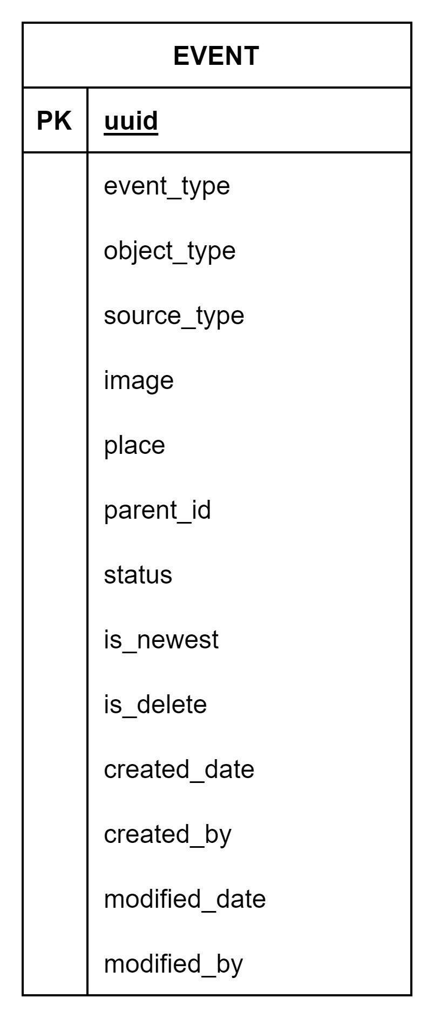

Hình 3.27: Dữ liệu liên quan usecase Xem danh sách sự kiện

#### 3.3.2.25. Mô tả usecase Xem chi tiết sự kiện

Mô tả vắn tắt: Ca sử dụng này cho phép người dùng xem chi tiết thông tin của một sự kiện trong hệ thống.

* **Luồng sự kiện:**
* **Luồng cơ bản:**

1. UC bắt đầu khi người dùng chọn một dòng sự kiện.
2. Hệ thống truy cập bảng EVENT, lấy dữ liệu và hiển thị màn hình thông tin chi tiết của sự kiện tương ứng gồm loại sự kiện, thời gian xảy ra, biển số xe, đối tượng phát hiện,…. UC kết thúc.

* **Luồng rẽ nhánh:**

1. Tại bất kỳ thời điểm nào trong quá trình thực hiện ca sử dụng, nếu không kết nối được với cơ sở dữ liệu thì hệ thống sẽ hiển thị một thông báo lỗi và ca sử dụng kết thúc.

* **Các yêu cầu đặc biệt:** Không
* **Tiền điều kiện:** Người dùng đã đăng nhập thành công.
* **Hậu điều kiện:** Không
* **Các điểm mở rộng:** Không
* **Dữ liệu liên quan:**



Hình 3.28: Dữ liệu liên quan usecase Xem chi tiết sự kiện

#### 3.3.2.26. Mô tả usecase Tạo sự kiện

Mô tả vắn tắt: Ca sử dụng này cho phép người dùng tạo sự kiện thủ công.

* **Luồng sự kiện:**
* **Luồng cơ bản:**

1. UC bắt đầu khi người dùng chọn “Quản lý sự kiện”.
2. Hệ thống hiển thị màn hình danh sách các sự kiện.
3. Người dùng kích nút “Thêm mới” trên màn hình.
4. Hệ thống hiển thị màn hình yêu cầu nhập các thông tin.
5. Người dùng nhập thông tin và kích nút “Lưu”.
6. Hệ thống truy cập bảng EVENT, lưu thông tin và hiển thị thông báo. UC kết thúc.

* **Luồng rẽ nhánh:**

1. Tại bước 5 ở luồng cơ bản, nếu thông tin người dùng nhập không hợp lệ, hệ thống sẽ hiển thị thông báo lỗi. UC kết thúc.
2. Tại bước 5 ở luồng cơ bản, nếu người dùng kích nút “Hủy”. UC kết thúc.
3. Tại bất kỳ thời điểm nào trong quá trình thực hiện ca sử dụng, nếu không kết nối được với cơ sở dữ liệu thì hệ thống sẽ hiển thị một thông báo lỗi và ca sử dụng kết thúc.

* **Các yêu cầu đặc biệt:** Không
* **Tiền điều kiện:** Người dùng đã đăng nhập thành công.
* **Hậu điều kiện:** Không
* **Các điểm mở rộng:** Không
* **Dữ liệu liên quan:**



Hình 3.29: Dữ liệu liên quan usecase Tạo sự kiện

#### 3.3.2.27. Mô tả usecase Sửa sự kiện

Mô tả vắn tắt: Ca sử dụng này cho phép người dùng cập nhật thông tin của một sự kiện trong hệ thống.

* **Luồng sự kiện:**
* **Luồng cơ bản:**

1. UC bắt đầu khi người dùng kích “Sửa” trên màn hình chi tiết của sự kiện.
2. Hệ thống hiển thị màn hình các thông tin của sự kiện tương ứng gồm loại sự kiện, thời gian xảy ra, biển số xe, đối tượng phát hiện,…
3. Người dùng nhập thông tin cần sửa và kích nút “Lưu”.
4. Hệ thống truy cập bảng EVENT, lưu thông tin và hiển thị thông báo. UC kết thúc.

* **Luồng rẽ nhánh:**

1. Tại bước 3 ở luồng cơ bản, nếu thông tin người dùng nhập không hợp lệ, hệ thống sẽ hiển thị thông báo lỗi. UC kết thúc.
2. Tại bước 3 ở luồng cơ bản, nếu người dùng kích nút “Hủy”. UC kết thúc.
3. Tại bất kỳ thời điểm nào trong quá trình thực hiện ca sử dụng, nếu không kết nối được với cơ sở dữ liệu thì hệ thống sẽ hiển thị một thông báo lỗi và ca sử dụng kết thúc.

* **Các yêu cầu đặc biệt:** Không
* **Tiền điều kiện:** Người dùng đã đăng nhập thành công.
* **Hậu điều kiện:** Không
* **Các điểm mở rộng:** Không
* **Dữ liệu liên quan:**



Hình 3.30: Dữ liệu liên quan usecase Sửa sự kiện

#### 3.3.2.28. Mô tả usecase Xóa một sự kiện

Mô tả vắn tắt: Ca sử dụng này cho phép người dùng xóa một sự kiện trong hệ thống.

* **Luồng sự kiện:**
* **Luồng cơ bản:**

1. UC bắt đầu khi người dùng chọn “Xóa” trên màn hình chi tiết của sự kiện.
2. Hệ thống hiển thị màn hình xác nhận xóa.
3. Người dùng kích nút “Xóa”.
4. Hệ thống truy cập bảng EVENT, cập nhật dữ liệu và hiển thị màn hình thông báo. UC kết thúc.

* **Luồng rẽ nhánh:**

1. Tại bước 3 ở luồng cơ bản, nếu người dùng kích nút “Hủy”. UC kết thúc.
2. Tại bất kỳ thời điểm nào trong quá trình thực hiện ca sử dụng, nếu không kết nối được với cơ sở dữ liệu thì hệ thống sẽ hiển thị một thông báo lỗi và ca sử dụng kết thúc.

* **Các yêu cầu đặc biệt:** Không
* **Tiền điều kiện:** Người dùng đã đăng nhập thành công.
* **Hậu điều kiện:** Không
* **Các điểm mở rộng:** Không
* **Dữ liệu liên quan:**



Hình 3.31: Dữ liệu liên quan usecase Xóa một sự kiện

#### 3.3.2.29. Mô tả usecase Xóa nhiều sự kiện

Mô tả vắn tắt: Ca sử dụng này cho phép người dùng xóa nhiều sự kiện trong hệ thống.

* **Luồng sự kiện:**
* **Luồng cơ bản:**

1. UC bắt đầu khi người dùng tick checkbox trên nhiều dòng sự kiện.
2. Hệ thống hiển thị nút Xóa trên màn hình danh sách.
3. Người dùng kích nút “Xóa”.
4. Hệ thống hiển thị màn hình xác nhận xóa.
5. Người dùng chọn “Xóa”.
6. Hệ thống truy cập bảng EVENT, cập nhật dữ liệu và hiển thị màn hình thông báo. UC kết thúc.

* **Luồng rẽ nhánh:**

1. Tại bước 3 ở luồng cơ bản, nếu người dùng kích nút “X”. UC kết thúc.
2. Tại bước 5 ở luồng cơ bản, nếu người dùng kích nút “Hủy”. UC kết thúc.
3. Tại bất kỳ thời điểm nào trong quá trình thực hiện ca sử dụng, nếu không kết nối được với cơ sở dữ liệu thì hệ thống sẽ hiển thị một thông báo lỗi và ca sử dụng kết thúc.

* **Các yêu cầu đặc biệt:** Không
* **Tiền điều kiện:** Người dùng đã đăng nhập thành công.
* **Hậu điều kiện:** Không
* **Các điểm mở rộng:** Không
* **Dữ liệu liên quan:**



Hình 3.32: Dữ liệu liên quan usecase Xóa nhiều sự kiện

#### 3.3.2.30. Mô tả usecase Tìm kiếm sự kiện

Mô tả vắn tắt: Ca sử dụng này cho phép người dùng tìm kiếm sự kiện trong hệ thống.

* **Luồng sự kiện:**
* **Luồng cơ bản:**

1. UC bắt đầu khi người dùng nhập thông tin cần tìm kiếm trên màn hình danh sách sự kiện và ấn Enter (hoặc kích “Tìm kiếm”).
2. Hệ thống truy cập bảng EVENT, tìm kiếm dữ liệu và hiển thị màn hình kết quả. UC kết thúc.

* **Luồng rẽ nhánh:**

1. Tại bước 1 ở luồng cơ bản, nếu người dùng nhập thông tin không hợp lệ. Hệ thống sẽ hiển thị thông báo lỗi. UC kết thúc.
2. Tại bất kỳ thời điểm nào trong quá trình thực hiện ca sử dụng, nếu không kết nối được với cơ sở dữ liệu thì hệ thống sẽ hiển thị một thông báo lỗi và ca sử dụng kết thúc.

* **Các yêu cầu đặc biệt:** Không
* **Tiền điều kiện:** Người dùng đã đăng nhập thành công.
* **Hậu điều kiện:** Không
* **Các điểm mở rộng:** Không
* **Dữ liệu liên quan:**



Hình 3.33: Dữ liệu liên quan usecase Tìm kiếm sự kiện

#### 3.3.2.31. Mô tả usecase Báo cáo lưu lượng

Mô tả vắn tắt: Ca sử dụng này cho phép người dùng xem báo cáo lưu lượng tình trạng hoạt động.

* **Luồng sự kiện:**
* **Luồng cơ bản:**

1. UC bắt đầu khi người dùng chọn “Báo cáo lưu lượng”.
2. Hệ thống truy cập bảng EVENT, lấy thông tin và hiển thị màn hình thông tin lưu lượng, sự kiện, biểu đồ lưu lượng, sự kiện theo ngày, tháng, năm. UC kết thúc.

* **Luồng rẽ nhánh:**

1. Tại bất kỳ thời điểm nào trong quá trình thực hiện ca sử dụng, nếu không kết nối được với cơ sở dữ liệu thì hệ thống sẽ hiển thị một thông báo lỗi và ca sử dụng kết thúc.

* **Các yêu cầu đặc biệt:** Không
* **Tiền điều kiện:** Người dùng đã đăng nhập thành công.
* **Hậu điều kiện:** Không
* **Các điểm mở rộng:** Không
* **Dữ liệu liên quan:**



Hình 3.34: Dữ liệu liên quan usecase Báo cáo lưu lượng

#### 3.3.2.32. Mô tả usecase Xuất báo cáo

Mô tả vắn tắt: Ca sử dụng này cho phép admin xuất báo cáo lưu lượng.

* **Luồng sự kiện:**
* **Luồng cơ bản:**

1. UC bắt đầu khi admin kích “Xuất báo cáo” trên màn hình báo cáo lưu lượng.
2. Hệ thống hiển thị màn hình lưu file.
3. Admin nhập tên file, chọn vị trí lưu và kích “Save”.
4. Hệ thống truy cập bảng EVENT, lấy dữ liệu, export ra file excel và hiển thị thông báo. UC kết thúc.

* **Luồng rẽ nhánh:**

1. Tại bước 3 tại luồng cơ bản, nếu admin nhập tên file không hợp lệ. Hệ thống hiển thị thông báo lỗi và yêu cầu nhập lại hoặc kích “Cancel” để hủy bỏ. UC kết thúc.
2. Tại bước 3 tại luồng cơ bản, nếu admin kích “Cancel”. UC kết thúc.
3. Tại bất kỳ thời điểm nào trong quá trình thực hiện ca sử dụng, nếu không kết nối được với cơ sở dữ liệu thì hệ thống sẽ hiển thị một thông báo lỗi và ca sử dụng kết thúc.

* **Các yêu cầu đặc biệt:** Không
* **Tiền điều kiện:** Admin đã đăng nhập thành công.
* **Hậu điều kiện:** Không
* **Các điểm mở rộng:** Không
* **Dữ liệu liên quan:**



Hình 3.35: Dữ liệu liên quan usecase Xuất báo cáo

### 3.3.3. Biểu đồ trình tự cho các usecase

#### 3.3.3.1. Biểu đồ trình tự cho usecase Đăng nhập



Hình 3.36: Biểu đồ trình tự usecase Đăng nhập

#### 3.3.3.2. Biểu đồ trình tự cho usecase Xem danh sách tài khoản



Hình 3.37: Biểu đồ trình tự usecase Xem danh sách tài khoản

#### 3.3.3.3. Biểu đồ trình tự cho usecase Xem chi tiết tài khoản



Hình 3.38: Biểu đồ trình tự usecase Xem chi tiết tài khoản

#### 3.3.3.4. Biểu đồ trình tự cho usecase Tạo tài khoản



Hình 3.39: Biểu đồ trình tự usecase Tạo tài khoản

#### 3.3.3.5. Biểu đồ trình tự cho usecase Sửa tài khoản



Hình 3.40: Biểu đồ trình tự usecase Sửa tài khoản

#### 3.3.3.6. Biểu đồ trình tự cho usecase Xóa một tài khoản



Hình 3.41: Biểu đồ trình tự usecase Xóa một tài khoản

#### 3.3.3.7. Biểu đồ trình tự cho usecase Xóa nhiều tài khoản



Hình 3.42: Biểu đồ trình tự usecase Xóa nhiều tài khoản

#### 3.3.3.8. Biểu đồ trình tự cho usecase Tìm kiếm tài khoản



Hình 3.43: Biểu đồ trình tự usecase Tìm kiếm tài khoản

#### 3.3.3.9. Biểu đồ trình tự cho usecase Xem danh sách chủ sở hữu



Hình 3.44: Biểu đồ trình tự usecase Xem danh sách chủ sở hữu

#### 3.3.3.10. Biểu đồ trình tự cho usecase Xem chi tiết chủ sở hữu



Hình 3.45: Biểu đồ trình tự usecase Xem chi tiết chủ sở hữu

#### 3.3.3.11. Biểu đồ trình tự cho usecase Tạo chủ sở hữu



Hình 3.46: Biểu đồ trình tự usecase Tạo chủ sở hữu

#### 3.3.3.12. Biểu đồ trình tự cho usecase Sửa chủ sở hữu



Hình 3.47: Biểu đồ trình tự usecase Sửa chủ sở hữu

#### 3.3.3.13. Biểu đồ trình tự cho usecase Xóa một chủ sở hữu



Hình 3.48: Biểu đồ trình tự usecase Xóa một chủ sở hữu

#### 3.3.3.14. Biểu đồ trình tự cho usecase Xóa nhiều chủ sở hữu



Hình 3.49: Biểu đồ trình tự usecase Xóa nhiều chủ sở hữu

#### 3.3.3.15. Biểu đồ trình tự cho usecase Tìm kiếm chủ sở hữu



Hình 3.50: Biểu đồ trình tự usecase Tìm kiếm chủ sở hữu

#### 3.3.3.16. Biểu đồ trình tự cho usecase Tạo phương tiện cho chủ sở hữu



Hình 3.51: Biểu đồ trình tự usecase Tạo phương tiện cho chủ sở hữu

#### 3.3.3.17. Biểu đồ trình tự cho usecase Xem danh sách phương tiện của chủ sở hữu



Hình 3.52: Biểu đồ trình tự usecase Xem danh sách phương tiện của chủ sở hữu

#### 3.3.3.18. Biểu đồ trình tự cho usecase Xem danh sách phương tiện



Hình 3.53: Biểu đồ trình tự usecase Xem danh sách phương tiện

#### 3.3.3.19. Biểu đồ trình tự cho usecase Xem chi tiết phương tiện



Hình 3.54: Biểu đồ trình tự usecase Xem chi tiết phương tiện

#### 3.3.3.20. Biểu đồ trình tự cho usecase Sửa phương tiện



Hình 3.55: Biểu đồ trình tự usecase Sửa phương tiện

#### 3.3.3.21. Biểu đồ trình tự cho usecase Xóa 1 phương tiện



Hình 3.56: Biểu đồ trình tự usecase Xóa 1 phương tiện

#### 3.3.3.22. Biểu đồ trình tự cho usecase Xóa nhiều phương tiện



Hình 3.57: Biểu đồ trình tự usecase Xóa nhiều phương tiện

#### 3.3.3.23. Biểu đồ trình tự cho usecase Tìm kiếm phương tiện



Hình 3.58: Biểu đồ trình tự usecase Tìm kiếm phương tiện

#### 3.3.3.24. Biểu đồ trình tự cho usecase Xem danh sách sự kiện



Hình 3.59: Biểu đồ trình tự usecase Xem danh sách sự kiện

#### 3.3.3.25. Biểu đồ trình tự cho usecase Xem chi tiết sự kiện



Hình 3.60: Biểu đồ trình tự usecase Xem chi tiết sự kiện

#### 3.3.3.26. Biểu đồ trình tự cho usecase Tạo sự kiện



Hình 3.61: Biểu đồ trình tự usecase Tạo sự kiện

#### 3.3.3.27. Biểu đồ trình tự cho usecase Sửa sự kiện



Hình 3.62: Biểu đồ trình tự usecase Sửa sự kiện

#### 3.3.3.28. Biểu đồ trình tự cho usecase Xóa một sự kiện



Hình 3.63: Biểu đồ trình tự usecase Xóa một sự kiện

#### 3.3.3.29. Biểu đồ trình tự cho usecase Xóa nhiều sự kiện



Hình 3.64: Biểu đồ trình tự usecase Xóa nhiều sự kiện

#### 3.3.3.30. Biểu đồ trình tự cho usecase Tìm kiếm sự kiện



Hình 3.65: Biểu đồ trình tự usecase Tìm kiếm sự kiện

#### 3.3.3.31. Biểu đồ trình tự cho usecase Báo cáo lưu lượng



Hình 3.66: Biểu đồ trình tự usecase Báo cáo lưu lượng

#### 3.3.3.32. Biểu đồ trình tự cho usecase Xuất báo cáo



Hình 3.67: Biểu đồ trình tự usecase Xuất báo cáo

### 3.3.4. Biểu đồ lớp cho các usecase

#### 3.3.4.1. Biểu đồ lớp cho usecase Đăng nhập



Hình 3.68: Biểu đồ lớp usecase Đăng nhập

#### 3.3.4.2. Biểu đồ lớp cho usecase Xem danh sách tài khoản



Hình 3.69: Biểu đồ lớp usecase Xem danh sách tài khoản

#### 3.3.4.3. Biểu đồ lớp cho usecase Xem chi tiết tài khoản



Hình 3.70: Biểu đồ lớp usecase Xem chi tiết tài khoản

#### 3.3.4.4. Biểu đồ lớp cho usecase Tạo tài khoản



Hình 3.71: Biểu đồ lớp usecase Tạo tài khoản

#### 3.3.4.5. Biểu đồ lớp cho usecase Sửa tài khoản



Hình 3.72: Biểu đồ lớp usecase Sửa tài khoản

#### 3.3.4.6. Biểu đồ lớp cho usecase Xóa một tài khoản



Hình 3.73: Biểu đồ lớp usecase Xóa một tài khoản

#### 3.3.4.7. Biểu đồ lớp cho usecase Xóa nhiều tài khoản



Hình 3.74: Biểu đồ lớp usecase Xóa nhiều tài khoản

#### 3.3.4.8. Biểu đồ lớp cho usecase Tìm kiếm tài khoản



Hình 3.75: Biểu đồ lớp usecase Tìm kiếm tài khoản

#### 3.3.4.9. Biểu đồ lớp cho usecase Xem danh sách chủ sở hữu



Hình 3.76: Biểu đồ lớp usecase Xem danh sách chủ sở hữu

#### 3.3.4.10. Biểu đồ lớp cho usecase Xem chi tiết chủ sở hữu



Hình 3.77: Biểu đồ lớp usecase Xem chi tiết chủ sở hữu

#### 3.3.4.11. Biểu đồ lớp cho usecase Tạo chủ sở hữu



Hình 3.78: Biểu đồ lớp usecase Tạo chủ sở hữu

#### 3.3.4.12. Biểu đồ lớp cho usecase Sửa chủ sở hữu



Hình 3.79: Biểu đồ lớp usecase Sửa chủ sở hữu

#### 3.3.4.13. Biểu đồ lớp cho usecase Xóa một chủ sở hữu



Hình 3.80: Biểu đồ lớp usecase Xóa một chủ sở hữu

#### 3.3.4.14. Biểu đồ lớp cho usecase Xóa nhiều chủ sở hữu



Hình 3.81: Biểu đồ lớp usecase Xóa nhiều chủ sở hữu

#### 3.3.4.15. Biểu đồ lớp cho usecase Tìm kiếm chủ sở hữu



Hình 3.82: Biểu đồ lớp usecase Tìm kiếm chủ sở hữu

#### 3.3.4.16. Biểu đồ lớp cho usecase Tạo phương tiện cho chủ sở hữu



Hình 3.83: Biểu đồ lớp usecase Tạo phương tiện cho chủ sở hữu

#### 3.3.4.17. Biểu đồ lớp cho usecase Xem danh sách phương tiện của chủ sở hữu



Hình 3.84: Biểu đồ lớp usecase Xem danh sách phương tiện của chủ sở hữu

#### 3.3.4.18. Biểu đồ lớp cho usecase Xem danh sách phương tiện



Hình 3.85: Biểu đồ lớp usecase Xem danh sách phương tiện

#### 3.3.4.19. Biểu đồ lớp cho usecase Xem chi tiết phương tiện



Hình 3.86: Biểu đồ lớp usecase Xem chi tiết phương tiện

#### 3.3.4.20. Biểu đồ lớp cho usecase Sửa phương tiện



Hình 3.87: Biểu đồ lớp usecase Sửa phương tiện

#### 3.3.4.21. Biểu đồ lớp cho usecase Xóa một phương tiện



Hình 3.88: Biểu đồ lớp usecase Xóa một phương tiện

#### 3.3.4.22. Biểu đồ lớp cho usecase Xóa nhiều phương tiện



Hình 3.89: Biểu đồ lớp usecase Xóa nhiều phương tiện

#### 3.3.4.23. Biểu đồ lớp cho usecase Tìm kiếm phương tiện



Hình 3.90: Biểu đồ lớp usecase Tìm kiếm phương tiện

#### 3.3.4.24. Biểu đồ lớp cho usecase Xem danh sách sự kiện



Hình 3.91: Biểu đồ lớp usecase Xem danh sách sự kiện

#### 3.3.4.25. Biểu đồ lớp cho usecase Xem chi tiết sự kiện



Hình 3.92: Biểu đồ lớp usecase Xem chi tiết sự kiện

#### 3.3.4.26. Biểu đồ lớp cho usecase Tạo sự kiện



Hình 3.93: Biểu đồ lớp usecase Tạo sự kiện

#### 3.3.4.27. Biểu đồ lớp cho usecase Sửa sự kiện



Hình 3.94: Biểu đồ lớp usecase Sửa sự kiện

#### 3.3.4.28. Biểu đồ lớp cho usecase Xóa một sự kiện



Hình 3.95: Biểu đồ lớp usecase Xóa một sự kiện

#### 3.3.4.29. Biểu đồ lớp cho usecase Xóa nhiều sự kiện



Hình 3.96: Biểu đồ lớp usecase Xóa nhiều sự kiện

#### 3.3.4.30. Biểu đồ lớp cho usecase Tìm kiếm sự kiện



Hình 3.97: Biểu đồ lớp usecase Tìm kiếm sự kiện

#### 3.3.4.31. Biểu đồ lớp cho usecase Báo cáo lưu lượng



Hình 3.98: Biểu đồ lớp usecase Báo cáo lưu lượng

#### 3.3.4.32. Biểu đồ lớp cho usecase Xuất báo cáo



Hình 3.99: Biểu đồ lớp usecase Xuất báo cáo

## 3.4. Thiết kế giao diện

### 3.4.1. Giao diện usecase Đăng nhập

#### 3.4.1.1. Hình dung màn hình

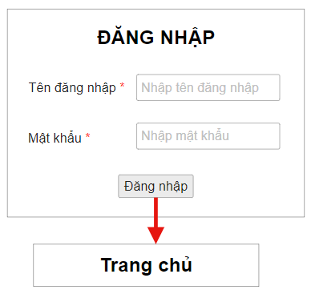

Hình 3.100: Hình dung màn hình usecase Đăng nhập

#### 3.4.1.2. Biểu đồ lớp màn hình



Hình 3.101: Biểu đồ lớp màn hình usecase Đăng nhập

#### 3.4.1.3. Biểu đồ cộng tác của các màn hình



Hình 3.102: Biểu đồ cộng tác của các màn hình usecase Đăng nhập

### 3.4.2. Giao diện usecase Xem danh sách tài khoản

#### 3.4.2.1. Hình dung màn hình

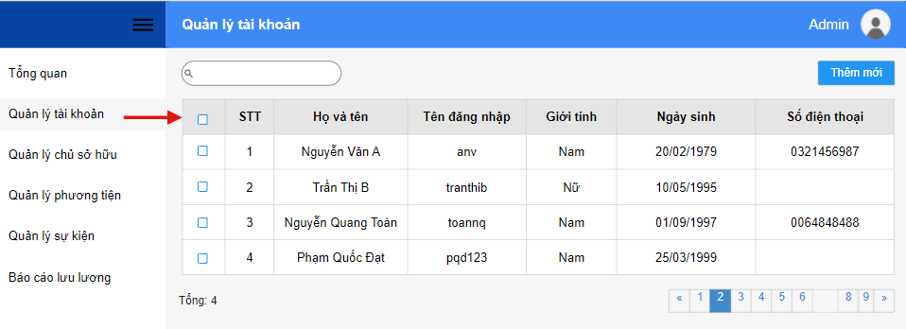

Hình 3.103: Hình dung màn hình usecase Xem danh sách tài khoản

#### 3.4.2.2. Biểu đồ lớp màn hình



Hình 3.104: Biểu đồ lớp màn hình usecase Xem danh sách tài khoản

#### 3.4.2.3. Biểu đồ cộng tác của các màn hình



Hình 3.105: Biểu đồ cộng tác của các màn hình usecase Xem danh sách tài khoản

### 3.4.3. Giao diện usecase Xem chi tiết tài khoản

#### 3.4.3.1. Hình dung màn hình

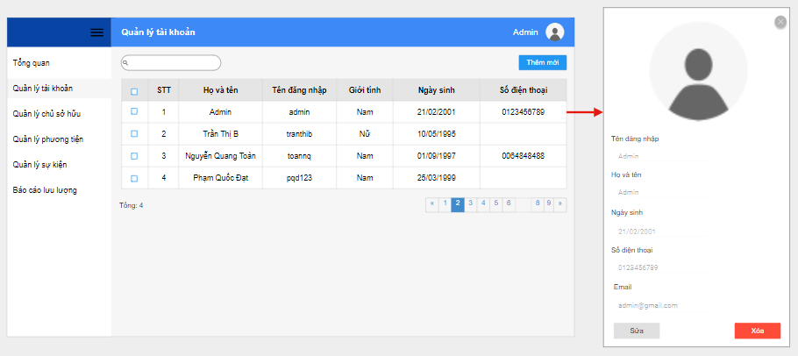

Hình 3.106: Hình dung màn hình usecase Xem chi tiết tài khoản

#### 3.4.3.2. Biểu đồ lớp màn hình



Hình 3.107: Biểu đồ lớp màn hình usecase Xem chi tiết tài khoản

#### 3.4.3.3. Biểu đồ cộng tác của các màn hình



Hình 3.108: Biểu đồ cộng tác của các màn hình usecase Xem chi tiết tài khoản

### 3.4.4. Giao diện usecase Tạo tài khoản

#### 3.4.4.1. Hình dung màn hình

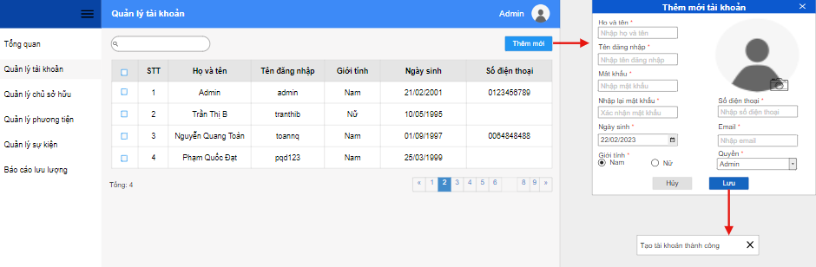

Hình 3.109: Hình dung màn hình usecase Tạo tài khoản

#### 3.4.4.2. Biểu đồ lớp màn hình



Hình 3.110: Biểu đồ lớp màn hình usecase Tạo tài khoản

#### 3.4.4.3. Biểu đồ cộng tác của các màn hình



Hình 3.111: Biểu đồ cộng tác của các màn hình usecase Tạo tài khoản

### 3.4.5. Giao diện usecase Sửa tài khoản

#### 3.4.5.1. Hình dung màn hình

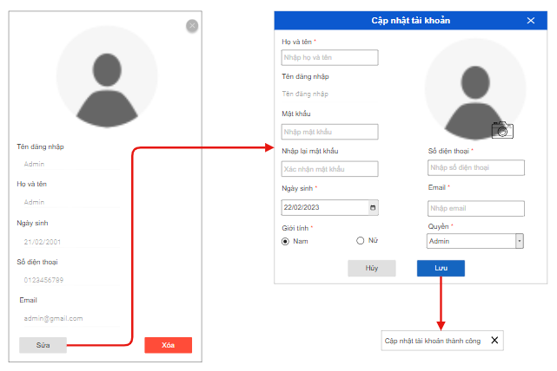

Hình 3.112: Hình dung màn hình usecase Sửa tài khoản

#### 3.4.5.2. Biểu đồ lớp màn hình



Hình 3.113: Biểu đồ lớp màn hình usecase Sửa tài khoản

#### 3.4.5.3. Biểu đồ cộng tác của các màn hình



Hình 3.114: Biểu đồ cộng tác của các màn hình usecase Sửa tài khoản

### 3.4.6. Giao diện usecase Xóa một tài khoản

#### 3.4.6.1. Hình dung màn hình

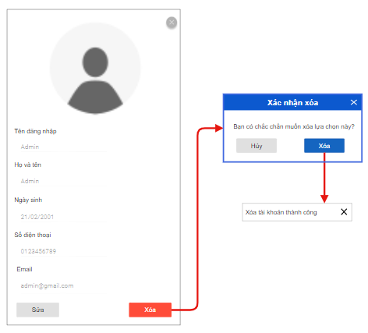

Hình 3.115: Hình dung màn hình usecase Xóa một tài khoản

#### 3.4.6.2. Biểu đồ lớp màn hình



Hình 3.116: Biểu đồ lớp màn hình usecase Xóa một tài khoản

#### 3.4.6.3. Biểu đồ cộng tác của các màn hình



Hình 3.117: Biểu đồ cộng tác của các màn hình usecase Xóa một tài khoản

### 3.4.7. Giao diện usecase Xóa nhiều tài khoản

#### 3.4.7.1. Hình dung màn hình

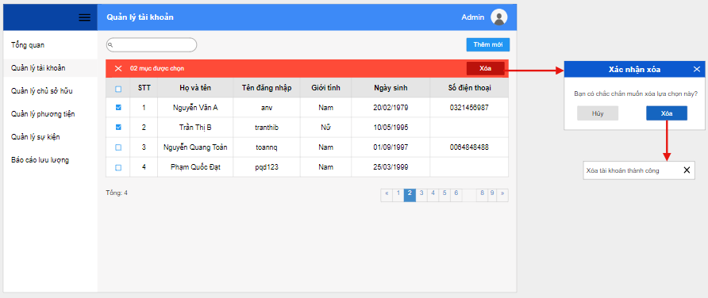

Hình 3.118: Hình dung màn hình usecase Xóa nhiều tài khoản

#### 3.4.7.2. Biểu đồ lớp màn hình



Hình 3.119: Biểu đồ lớp màn hình usecase Xóa nhiều tài khoản

#### 3.4.7.3. Biểu đồ cộng tác của các màn hình



Hình 3.120: Biểu đồ cộng tác của các màn hình usecase Xóa nhiều tài khoản

### 3.4.8. Giao diện usecase Tìm kiếm tài khoản

#### 3.4.8.1. Hình dung màn hình

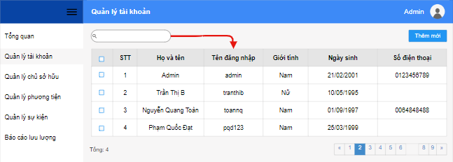

Hình 3.121: Hình dung màn hình usecase Tìm kiếm tài khoản

#### 3.4.8.2. Biểu đồ lớp màn hình



Hình 3.122: Biểu đồ lớp màn hình usecase Tìm kiếm tài khoản

#### 3.4.8.3. Biểu đồ cộng tác của các màn hình



Hình 3.123: Biểu đồ cộng tác của các màn hình usecase Tìm kiếm tài khoản

### 3.4.9. Giao diện usecase Xem danh sách chủ sở hữu

#### 3.4.9.1. Hình dung màn hình

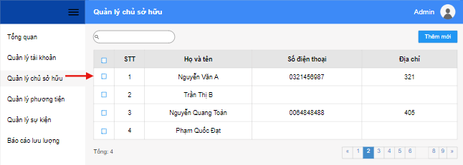

Hình 3.124: Hình dung màn hình usecase Xem danh sách chủ sở hữu

#### 3.4.9.2. Biểu đồ lớp màn hình



Hình 3.125: Biểu đồ lớp màn hình usecase Xem danh sách chủ sở hữu

#### 3.4.9.3. Biểu đồ cộng tác của các màn hình



Hình 3.126: Biểu đồ cộng tác của các màn hình usecase Xem danh sách chủ sở hữu

### 3.4.10. Giao diện usecase Xem chi tiết chủ sở hữu

#### 3.4.10.1. Hình dung màn hình

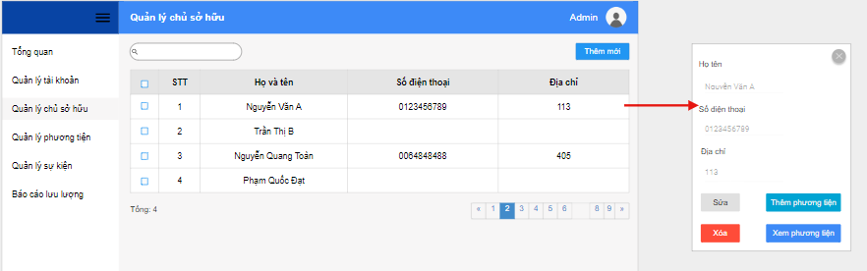

Hình 3.127: Hình dung màn hình usecase Xem chi tiết chủ sở hữu

#### 3.4.10.2. Biểu đồ lớp màn hình



Hình 3.128: Biểu đồ lớp màn hình usecase Xem chi tiết chủ sở hữu

#### 3.4.10.3. Biểu đồ cộng tác của các màn hình



Hình 3.129: Biểu đồ cộng tác của các màn hình usecase Xem chi tiết chủ sở hữu

### 3.4.11. Giao diện usecase Tạo chủ sở hữu

#### 3.4.11.1. Hình dung màn hình

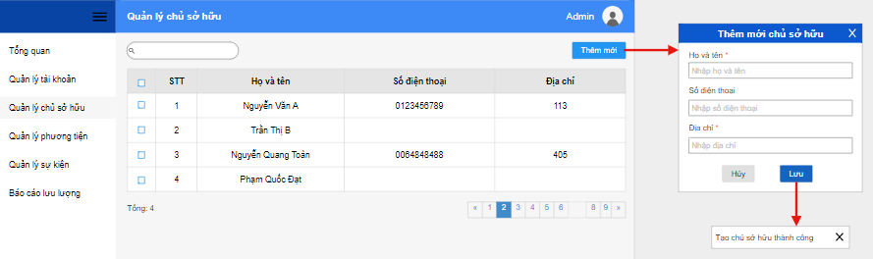

Hình 3.130: Hình dung màn hình usecase Tạo chủ sở hữu

#### 3.4.11.2. Biểu đồ lớp màn hình



Hình 3.131: Biểu đồ lớp màn hình usecase Tạo chủ sở hữu

#### 3.4.11.3. Biểu đồ cộng tác của các màn hình



Hình 3.132: Biểu đồ cộng tác của các màn hình usecase Tạo chủ sở hữu

### 3.4.12. Giao diện usecase Sửa chủ sở hữu

#### 3.4.12.1. Hình dung màn hình

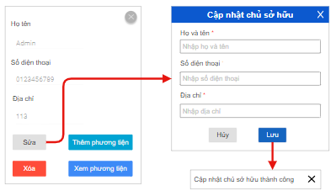

Hình 3.133: Hình dung màn hình usecase Sửa chủ sở hữu

#### 3.4.12.2. Biểu đồ lớp màn hình



Hình 3.134: Biểu đồ lớp màn hình usecase Sửa chủ sở hữu

#### 3.4.12.3. Biểu đồ cộng tác của các màn hình



Hình 3.135: Biểu đồ cộng tác của các màn hình usecase Sửa chủ sở hữu

### 3.4.13. Giao diện usecase Xóa một chủ sở hữu

#### 3.4.13.1. Hình dung màn hình

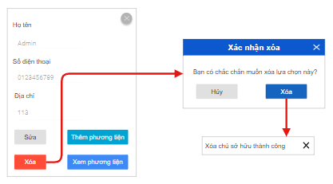

Hình 3.136: Hình dung màn hình usecase Xóa một chủ sở hữu

#### 3.4.13.2. Biểu đồ lớp màn hình



Hình 3.137: Biểu đồ lớp màn hình usecase Xóa một chủ sở hữu

#### 3.4.13.3. Biểu đồ cộng tác của các màn hình



Hình 3.138: Biểu đồ cộng tác của các màn hình usecase Xóa một chủ sở hữu

### 3.4.14. Giao diện usecase Xóa nhiều chủ sở hữu

#### 3.4.14.1. Hình dung màn hình

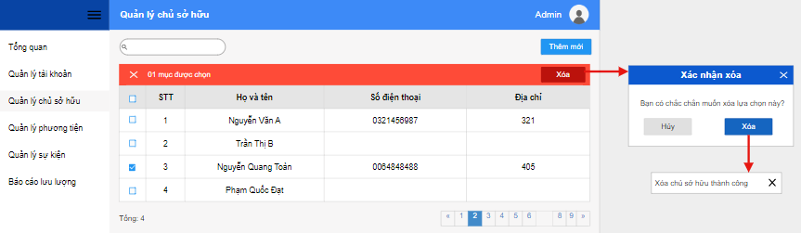

Hình 3.139: Hình dung màn hình usecase Xóa nhiều chủ sở hữu

#### 3.4.14.2. Biểu đồ lớp màn hình



Hình 3.140: Biểu đồ lớp màn hình usecase Xóa nhiều chủ sở hữu

#### 3.4.14.3. Biểu đồ cộng tác của các màn hình



Hình 3.141: Biểu đồ cộng tác của các màn hình usecase Xóa nhiều chủ sở hữu

### 3.4.15. Giao diện usecase Tìm kiếm chủ sở hữu

#### 3.4.15.1. Hình dung màn hình

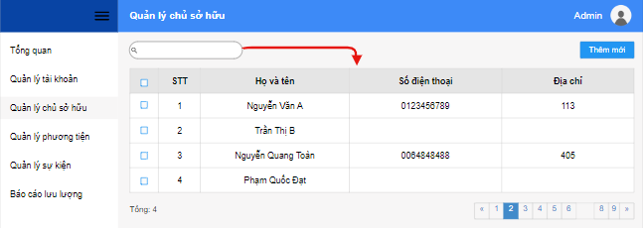

Hình 3.142: Hình dung màn hình usecase Tìm kiếm chủ sở hữu

#### 3.4.15.2. Biểu đồ lớp màn hình



Hình 3.143: Biểu đồ lớp màn hình usecase Tìm kiếm chủ sở hữu

#### 3.4.15.3. Biểu đồ cộng tác của các màn hình



Hình 3.144: Biểu đồ cộng tác của các màn hình usecase Tìm kiếm chủ sở hữu

### 3.4.16. Giao diện usecase Tạo phương tiện cho chủ sở hữu

#### 3.4.16.1. Hình dung màn hình

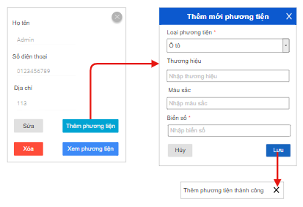

Hình 3.145: Hình dung màn hình usecase Tạo phương tiện cho chủ sở hữu

#### 3.4.16.2. Biểu đồ lớp màn hình



Hình 3.146: Biểu đồ lớp màn hình usecase Tạo phương tiện cho chủ sở hữu

#### 3.4.16.3. Biểu đồ cộng tác của các màn hình



Hình 3.147: Biểu đồ cộng tác của các màn hình usecase Tạo phương tiện cho chủ sở hữu

### 3.4.17. Giao diện usecase Xem danh sách phương tiện của chủ sở hữu

#### 3.4.17.1. Hình dung màn hình

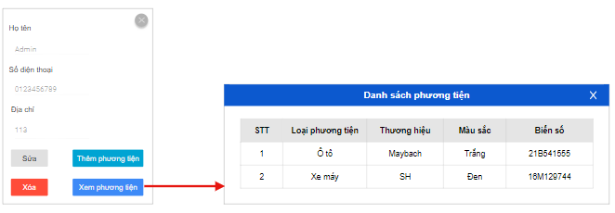

Hình 3.148: Hình dung màn hình usecase Xem danh sách phương tiện của chủ sở hữu

#### 3.4.17.2. Biểu đồ lớp màn hình



Hình 3.149: Biểu đồ lớp màn hình usecase Xem danh sách phương tiện của chủ sở hữu

#### 3.4.17.3. Biểu đồ cộng tác của các màn hình



Hình 3.150: Biểu đồ cộng tác của các màn hình usecase Xem danh sách phương tiện của chủ sở hữu

### 3.4.18. Giao diện usecase Xem danh sách phương tiện

#### 3.4.18.1. Hình dung màn hình

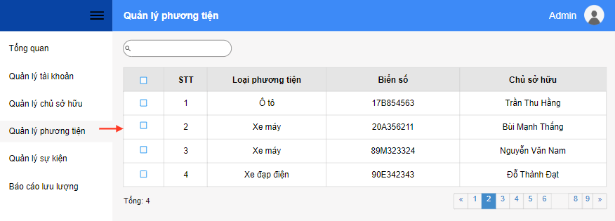

Hình 3.151: Hình dung màn hình usecase Xem danh sách phương tiện

#### 3.4.18.2. Biểu đồ lớp màn hình



Hình 3.152: Biểu đồ lớp màn hình usecase Xem danh sách phương tiện

#### 3.4.18.3. Biểu đồ cộng tác của các màn hình



Hình 3.153: Biểu đồ cộng tác của các màn hình usecase Xem danh sách phương tiện

### 3.4.19. Giao diện usecase Xem chi tiết phương tiện

#### 3.4.19.1. Hình dung màn hình

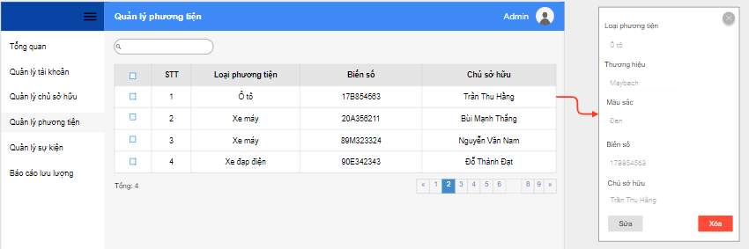

Hình 3.154: Hình dung màn hình usecase Xem chi tiết phương tiện

#### 3.4.19.2. Biểu đồ lớp màn hình



Hình 3.155: Biểu đồ lớp màn hình usecase Xem chi tiết phương tiện

#### 3.4.19.3. Biểu đồ cộng tác của các màn hình



Hình 3.156: Biểu đồ cộng tác của các màn hình usecase Xem chi tiết phương tiện

### 3.4.20. Giao diện usecase Sửa phương tiện

#### 3.4.20.1. Hình dung màn hình

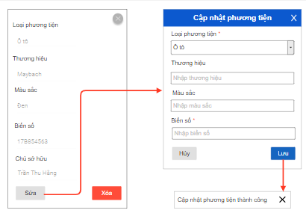

Hình 3.157: Hình dung màn hình usecase Sửa phương tiện

#### 3.4.20.2. Biểu đồ lớp màn hình



Hình 3.158: Biểu đồ lớp màn hình usecase Sửa phương tiện

#### 3.4.20.3. Biểu đồ cộng tác của các màn hình



Hình 3.159: Biểu đồ cộng tác của các màn hình usecase Sửa phương tiện

### 3.4.21. Giao diện usecase Xóa một phương tiện

#### 3.4.21.1. Hình dung màn hình

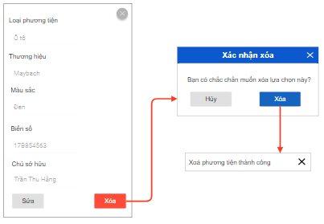

Hình 3.160: Hình dung màn hình usecase Xóa một phương tiện

#### 3.4.21.2. Biểu đồ lớp màn hình



Hình 3.161: Biểu đồ lớp màn hình usecase Xóa một phương tiện

#### 3.4.21.3. Biểu đồ cộng tác của các màn hình



Hình 3.162: Biểu đồ cộng tác của các màn hình usecase Xóa một phương tiện

### 3.4.22. Giao diện usecase Xóa nhiều phương tiện

#### 3.4.22.1. Hình dung màn hình

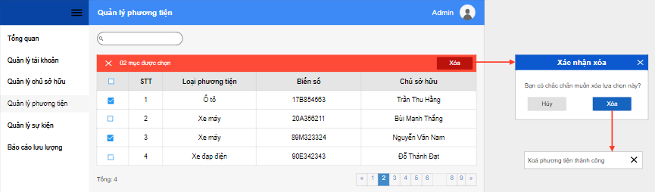

Hình 3.163: Hình dung màn hình usecase Xóa nhiều phương tiện

#### 3.4.22.2. Biểu đồ lớp màn hình



Hình 3.164: Biểu đồ lớp màn hình usecase Xóa nhiều phương tiện

#### 3.4.22.3. Biểu đồ cộng tác của các màn hình



Hình 3.165: Biểu đồ cộng tác của các màn hình usecase Xóa nhiều phương tiện

### 3.4.23. Giao diện usecase Tìm kiếm phương tiện

#### 3.4.23.1. Hình dung màn hình

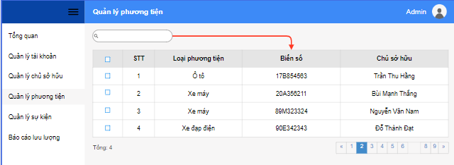

Hình 3.166: Hình dung màn hình usecase Tìm kiếm phương tiện

#### 3.4.23.2. Biểu đồ lớp màn hình



Hình 3.167: Biểu đồ lớp màn hình usecase Tìm kiếm phương tiện

#### 3.4.23.3. Biểu đồ cộng tác của các màn hình



Hình 3.168: Biểu đồ cộng tác của các màn hình usecase Tìm kiếm phương tiện

### 3.4.24. Giao diện usecase Xem danh sách sự kiện

#### 3.4.24.1. Hình dung màn hình

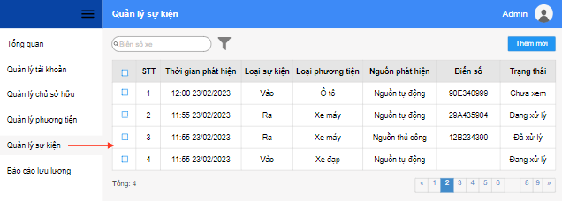

Hình 3.169: Hình dung màn hình usecase Xem danh sách sự kiện

#### 3.4.24.2. Biểu đồ lớp màn hình



Hình 3.170: Biểu đồ lớp màn hình usecase Xem danh sách sự kiện

#### 3.4.24.3. Biểu đồ cộng tác của các màn hình



Hình 3.171: Biểu đồ cộng tác của các màn hình usecase Xem danh sách sự kiện

### 3.4.25. Giao diện usecase Xem chi tiết sự kiện

#### 3.4.25.1. Hình dung màn hình

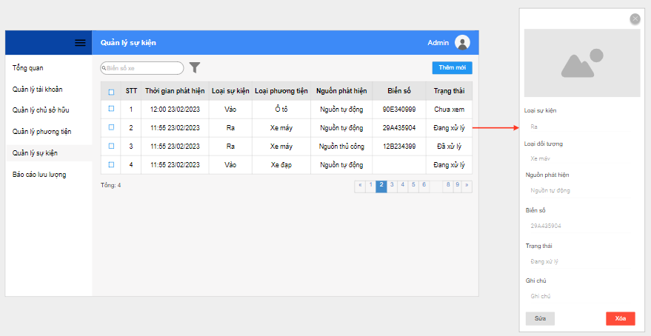

Hình 3.172: Hình dung màn hình usecase Xem chi tiết sự kiện

#### 3.4.25.2. Biểu đồ lớp màn hình



Hình 3.173: Biểu đồ lớp màn hình usecase Xem chi tiết sự kiện

#### 3.4.25.3. Biểu đồ cộng tác của các màn hình



Hình 3.174: Biểu đồ cộng tác của các màn hình usecase Xem chi tiết sự kiện

### 3.4.26. Giao diện usecase Tạo sự kiện

#### 3.4.26.1. Hình dung màn hình

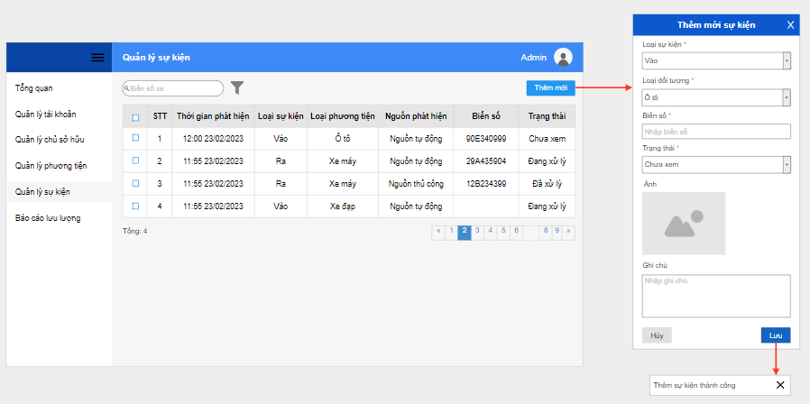

Hình 3.175: Hình dung màn hình usecase Tạo sự kiện

#### 3.4.26.2. Biểu đồ lớp màn hình



Hình 3.176: Biểu đồ lớp màn hình usecase Tạo sự kiện

#### 3.4.26.3. Biểu đồ cộng tác của các màn hình



Hình 3.177: Biểu đồ cộng tác của các màn hình usecase Tạo sự kiện

### 3.4.27. Giao diện usecase Sửa sự kiện

#### 3.4.27.1. Hình dung màn hình

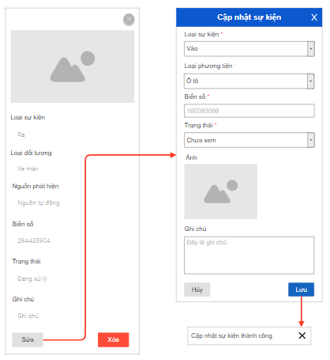

Hình 3.178: Hình dung màn hình usecase Sửa sự kiện

#### 3.4.27.2. Biểu đồ lớp màn hình



Hình 3.179: Biểu đồ lớp màn hình usecase Sửa sự kiện

#### 3.4.27.3. Biểu đồ cộng tác của các màn hình



Hình 3.180: Biểu đồ cộng tác của các màn hình usecase Sửa sự kiện

### 3.4.28. Giao diện usecase Xóa một sự kiện

#### 3.4.28.1. Hình dung màn hình

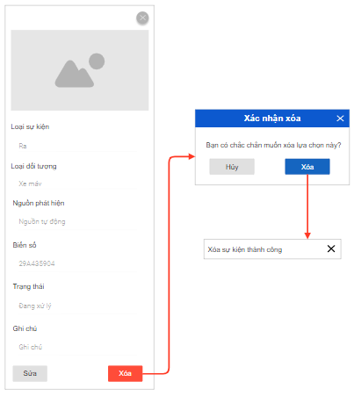

Hình 3.181: Hình dung màn hình usecase Xóa một sự kiện

#### 3.4.28.2. Biểu đồ lớp màn hình



Hình 3.182: Biểu đồ lớp màn hình usecase Xóa một sự kiện

#### 3.4.28.3. Biểu đồ cộng tác của các màn hình



Hình 3.183: Biểu đồ cộng tác của các màn hình usecase Xóa một sự kiện

### 3.4.29. Giao diện usecase Xóa nhiều sự kiện

#### 3.4.29.1. Hình dung màn hình

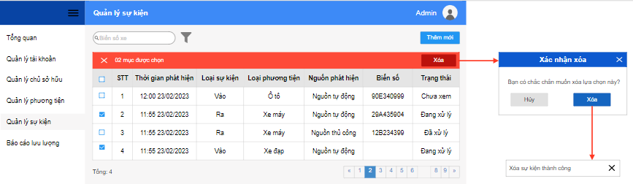

Hình 3.184: Hình dung màn hình usecase Xóa nhiều sự kiện

#### 3.4.29.2. Biểu đồ lớp màn hình



Hình 3.185: Biểu đồ lớp màn hình usecase Xóa nhiều sự kiện

#### 3.4.29.3. Biểu đồ cộng tác của các màn hình



Hình 3.186: Biểu đồ cộng tác của các màn hình usecase Xóa nhiều sự kiện

### 3.4.30. Giao diện usecase Tìm kiếm sự kiện

#### 3.4.30.1. Hình dung màn hình

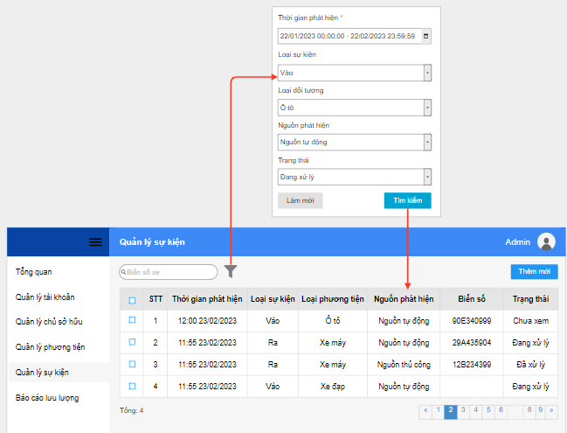

Hình 3.187: Hình dung màn hình usecase Tìm kiếm sự kiện

#### 3.4.30.2. Biểu đồ lớp màn hình



Hình 3.188: Biểu đồ lớp màn hình usecase Tìm kiếm sự kiện

#### 3.4.30.3. Biểu đồ cộng tác của các màn hình



Hình 3.189: Biểu đồ cộng tác của các màn hình usecase Tìm kiếm sự kiện

### 3.4.31. Giao diện usecase Báo cáo lưu lượng

#### 3.4.31.1. Hình dung màn hình

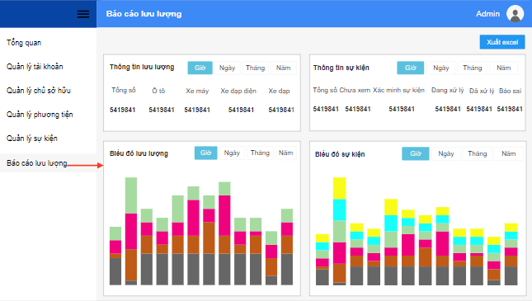

Hình 3.190: Hình dung màn hình usecase Báo cáo lưu lượng

#### 3.4.31.2. Biểu đồ lớp màn hình



Hình 3.191: Biểu đồ lớp màn hình usecase Báo cáo lưu lượng

#### 3.4.31.3. Biểu đồ cộng tác của các màn hình



Hình 3.192: Biểu đồ cộng tác của các màn hình usecase Báo cáo lưu lượng

### 3.4.32. Giao diện usecase Xuất báo cáo

#### 3.4.32.1. Hình dung màn hình

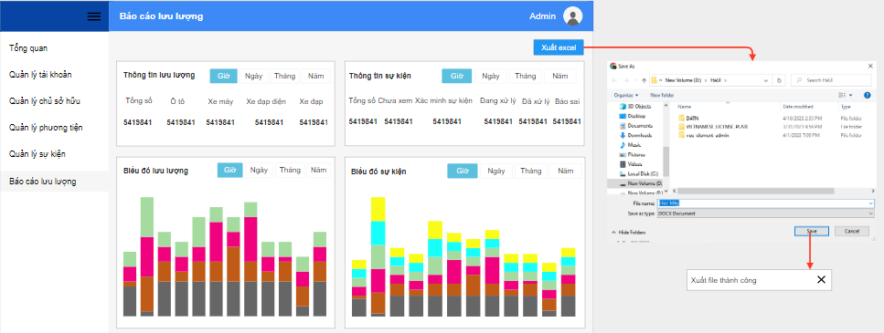

Hình 3.193: Hình dung màn hình usecase Xuất báo cáo

#### 3.4.32.2. Biểu đồ lớp màn hình



Hình 3.194: Biểu đồ lớp màn hình usecase Xuất báo cáo

#### 3.4.32.3. Biểu đồ cộng tác của các màn hình



Hình 3.195: Biểu đồ cộng tác của các màn hình usecase Xuất báo cáo

## 3.5. Thiết kế cơ sở dữ liệu

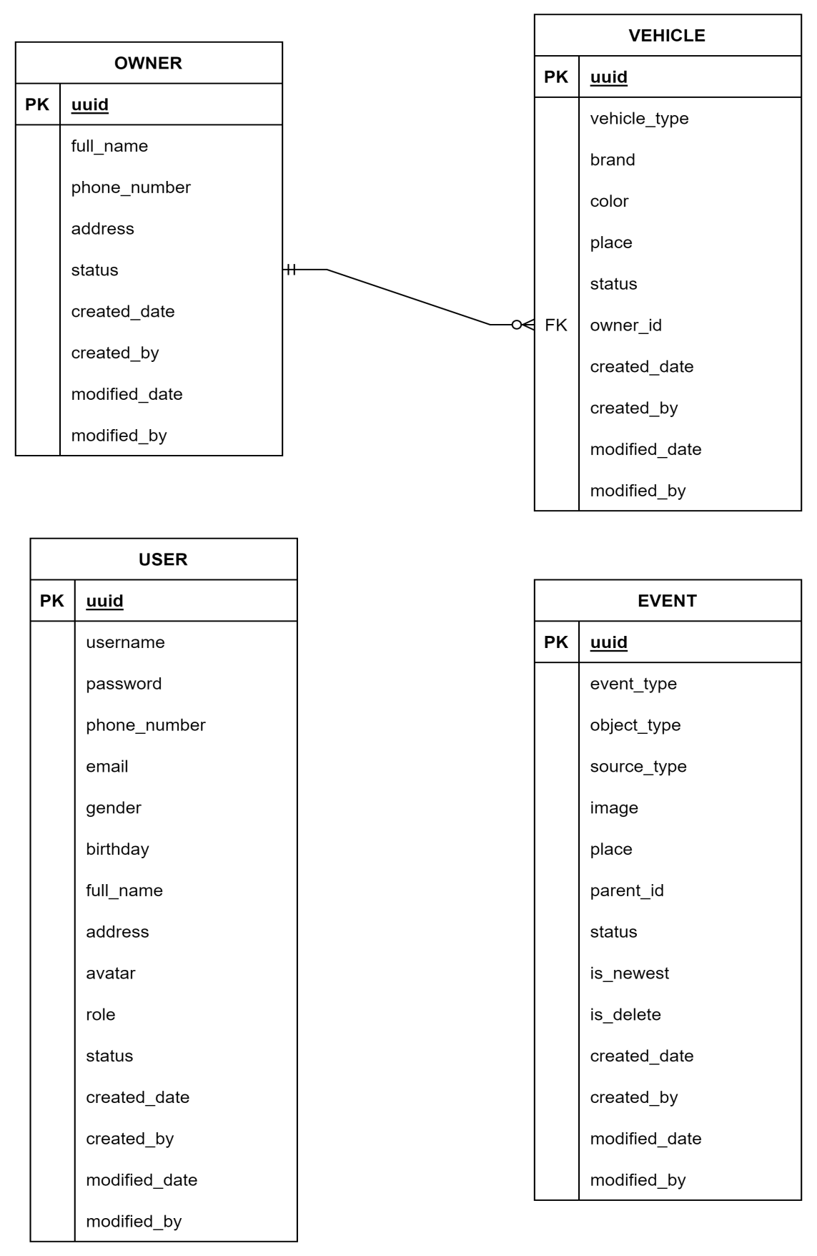

Hình 3.196: Cơ sở dữ liệu

# XÂY DỰNG, CÀI ĐẶT VÀ KIỂM THỬ HỆ THỐNG

## Kết quả đạt được

### Màn hình đăng nhập

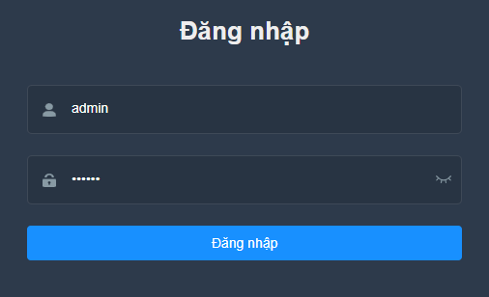

Hình 4.1: Màn hình đăng nhập

### Màn hình tổng quan

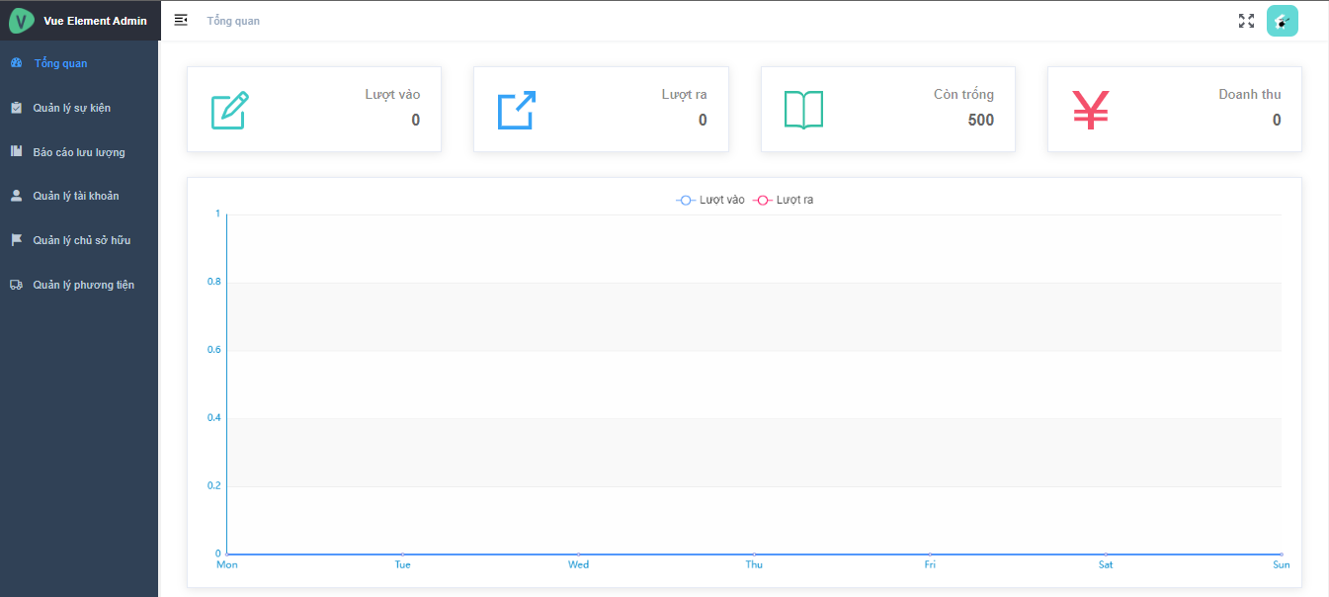

Hình 4.2: Màn hình tổng quan

### Màn hình quản lý sự kiện

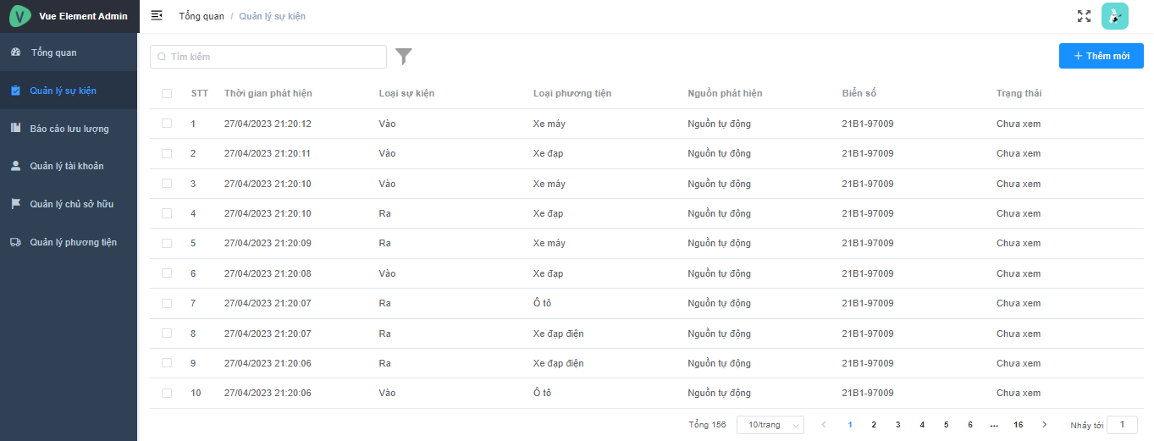

Hình 4.3: Màn hình quản lý sự kiện

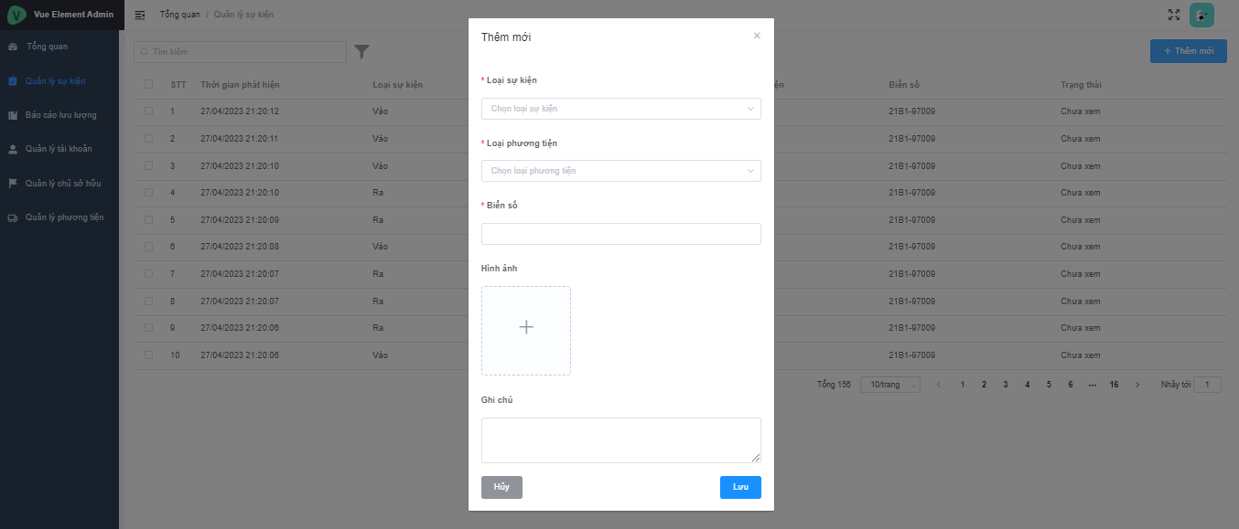

Hình 4.4: Màn hình thêm mới sự kiện

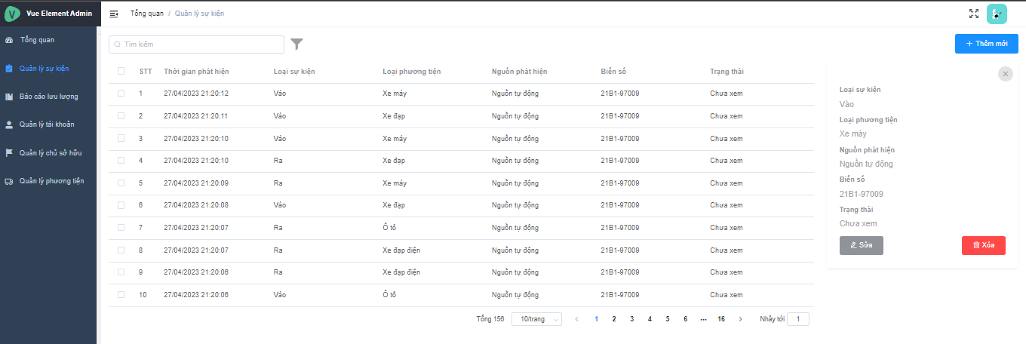

Hình 4.5: Màn hình chi tiết sự kiện

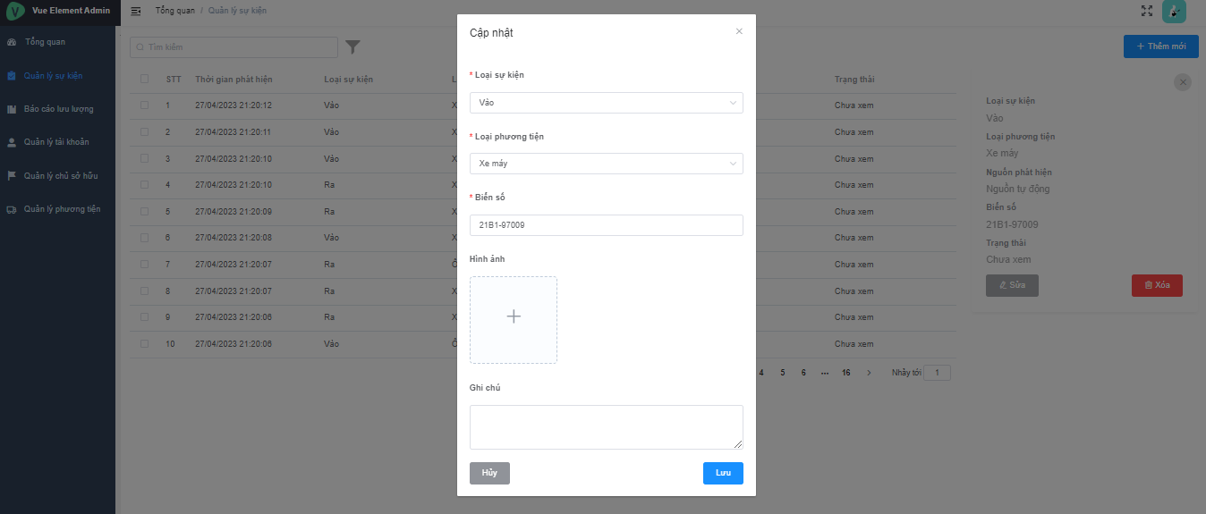

Hình 4.6: Màn hình cập nhật sự kiện

### Màn hình báo cáo lưu lượng

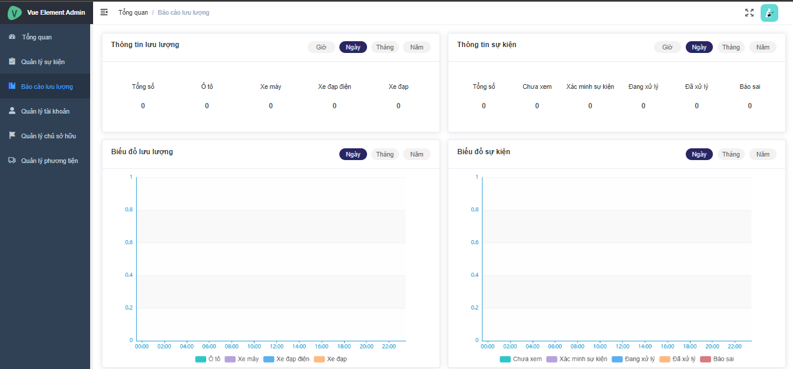

Hình 4.8: Màn hình báo cáo lưu lượng

### Màn hình quản lý tài khoản

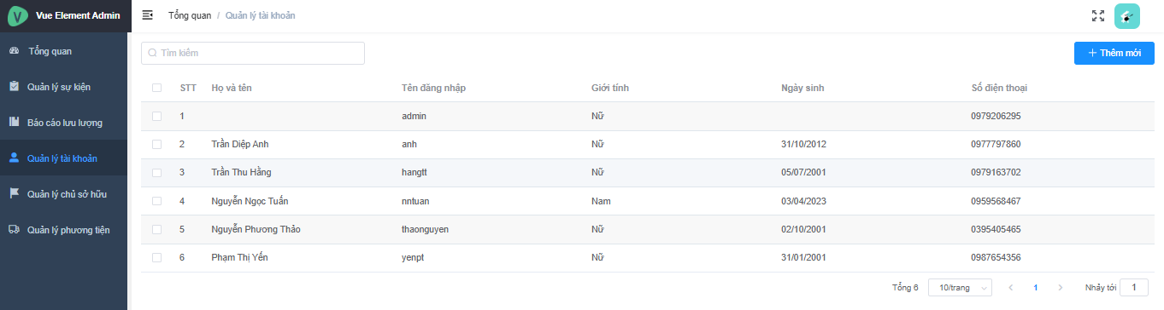

Hình 4.9: Màn hình quản lý tài khoản

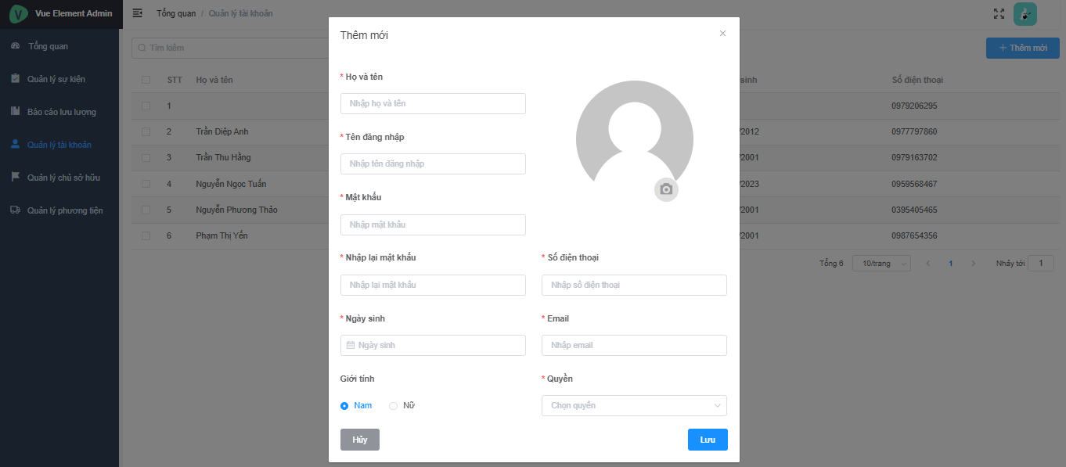

Hình 4.10: Màn hình thêm mới tài khoản

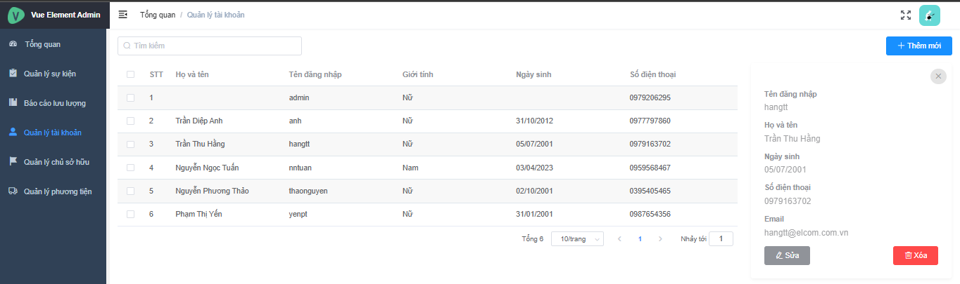

Hình 4.11: Màn hình chi tiết tài khoản

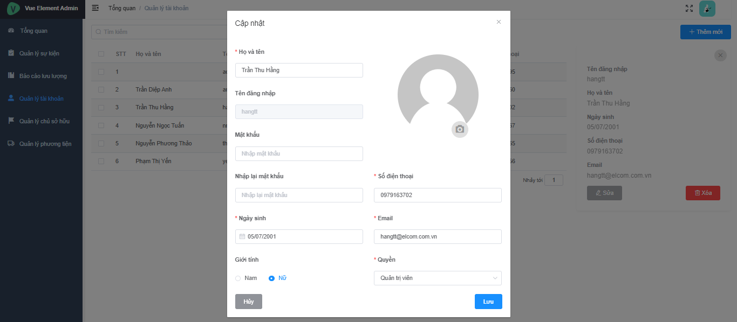

Hình 4.12: Màn hình cập nhật tài khoản

### Màn hình quản lý chủ sở hữu

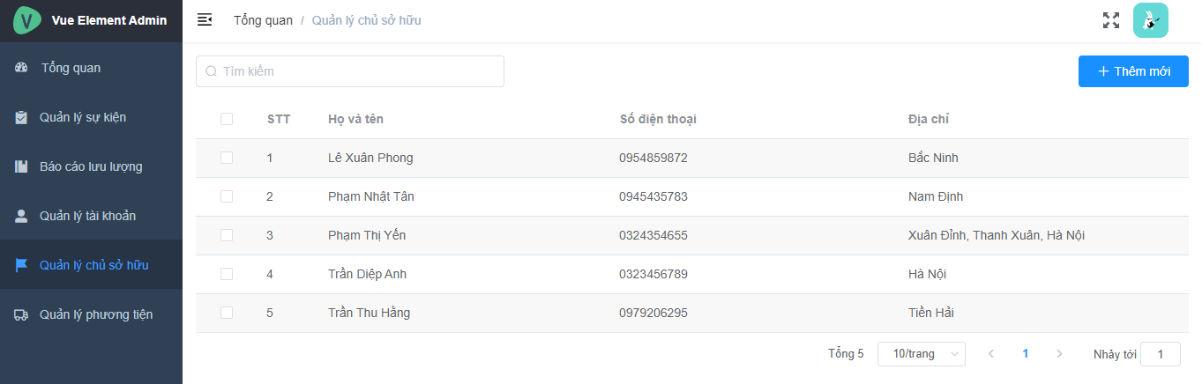

Hình 4.13: Màn hình quản lý chủ sở hữu

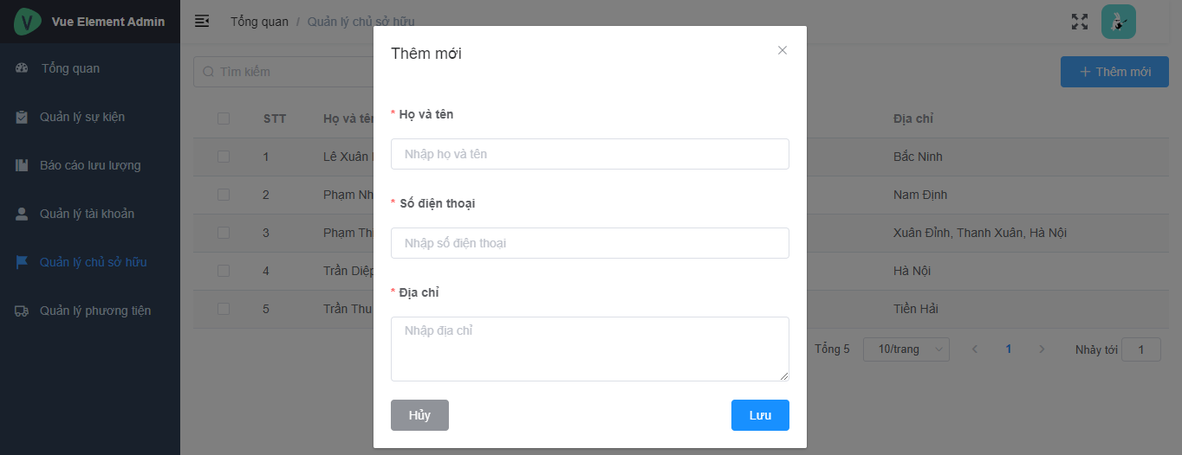

Hình 4.14: Màn hình thêm mới chủ sở hữu

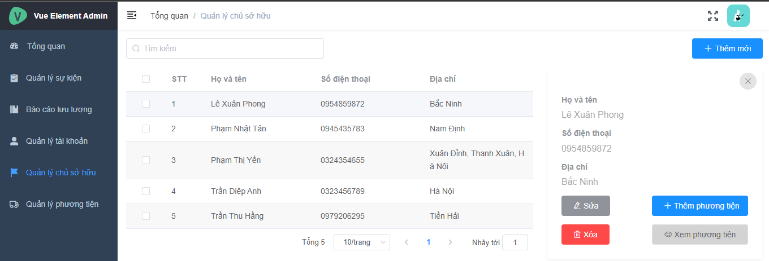

Hình 4.15: Màn hình chi tiết chủ sở hữu

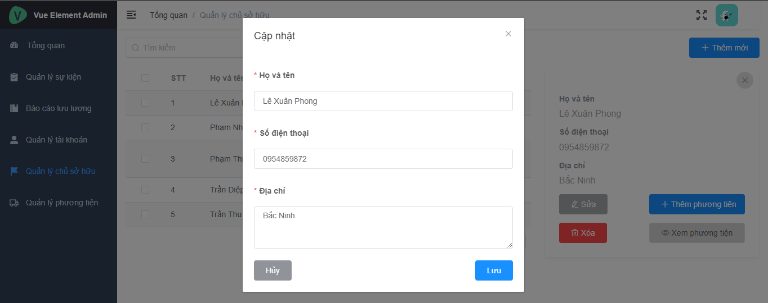

Hình 4.16: Màn hình cập nhật chủ sở hữu

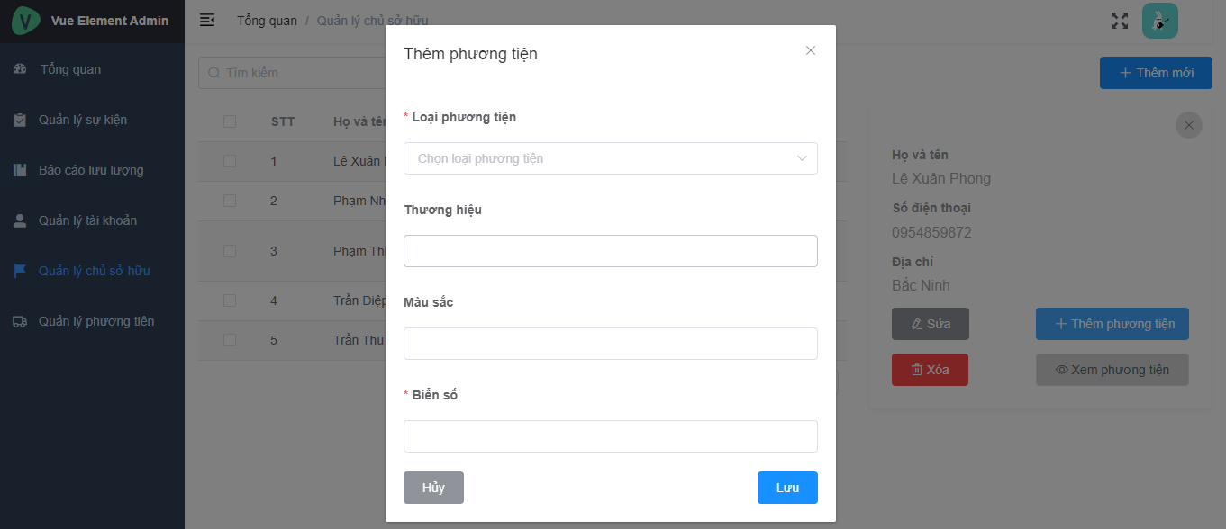Hình 4.17: Màn hình thêm mới phương tiện cho chủ sở hữu

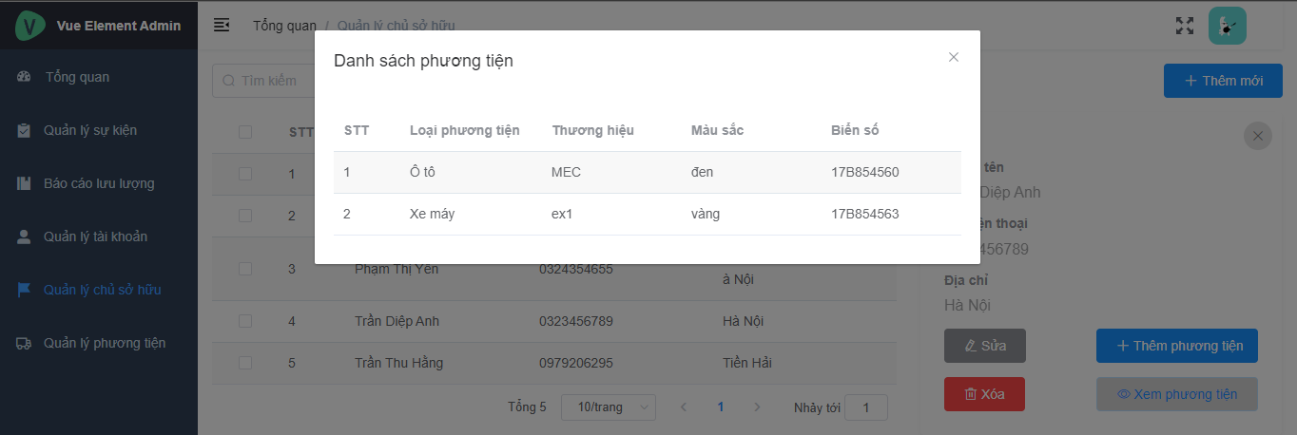

Hình 4.18: Màn hình xem danh sách phương tiện của chủ sở hữu

### Màn hình quản lý phương tiện

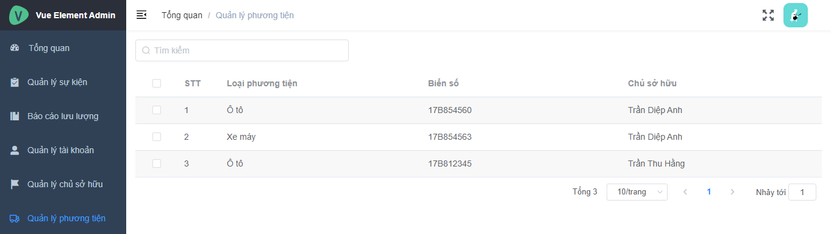

Hình 4.19: Màn hình quản lý phương tiện

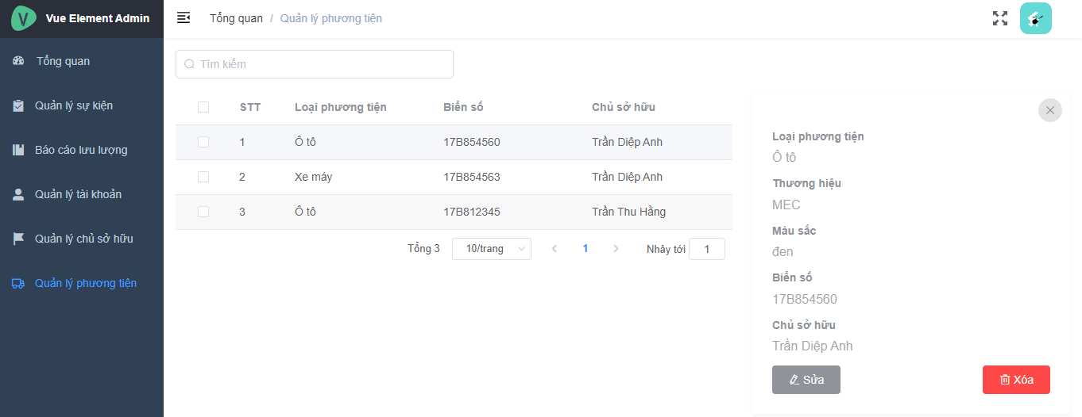

Hình 4.20: Màn hình chi tiết phương tiện

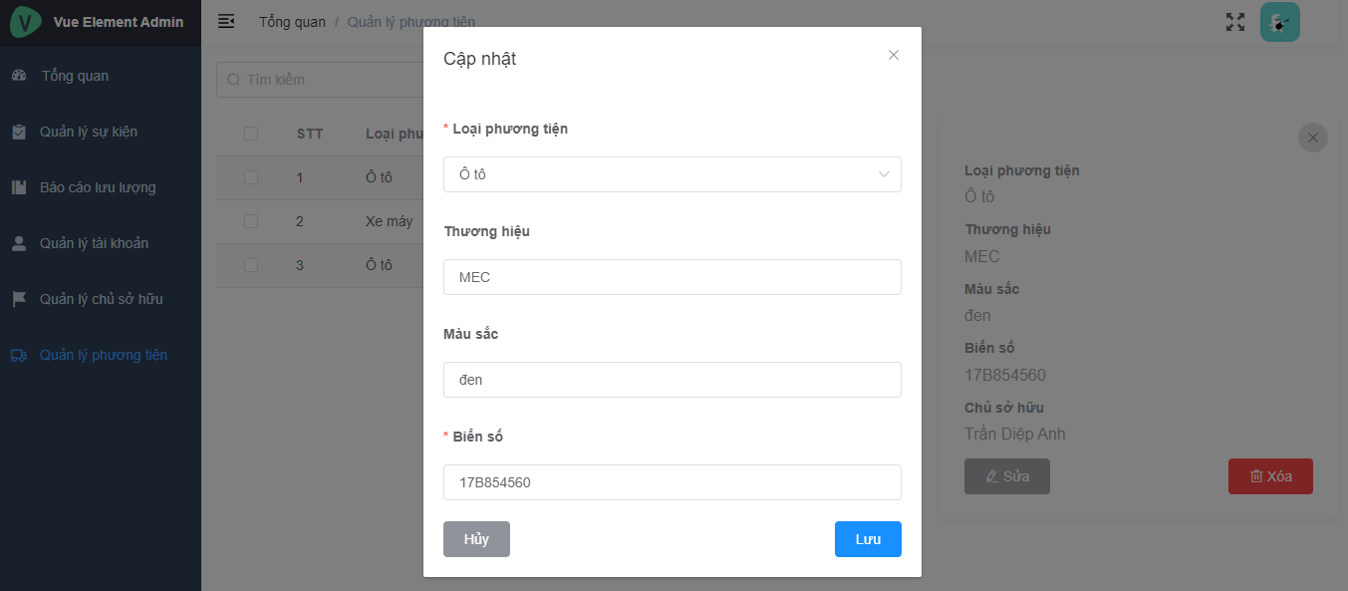

Hình 4.21: Màn hình cập nhật phương tiện

## Kiểm thử

### Chức năng Đăng nhập

|  |  |  |  |  |
| --- | --- | --- | --- | --- |
| **STT** | **Mô tả** | **Quy trình** | **Kết quả mong đợi** | **Trạng thái** |
| 1 | Đăng nhập với tên đăng nhập và mật khẩu trống | Để trống tên đăng nhập và mật khẩu  Ấn “Đăng nhập” | Thông báo “Tên đăng nhập là bắt buộc” và “Mật khẩu là bắt buộc” | Đạt |
| 2 | Kiểm tra placeholder | Nhập tên đăng nhập và mật khẩu | Xóa placeholder | Đạt |
| 3 | Đăng nhập với tên đăng nhập và mật khẩu sai | Nhập tên đăng nhập và mật khẩu  Ấn “Đăng nhập” | Thông báo “Tên đăng nhập hoặc mật khẩu không chính xác” | Đạt |
| 4 | Đăng nhập với tên đăng nhập và mật khẩu đúng | Nhập tên đăng nhập và mật khẩu  Ấn “Đăng nhập” | Hiển thị màn hình tổng quan | Đạt |

### Chức năng Quản lý sự kiện

|  |  |  |  |  |
| --- | --- | --- | --- | --- |
| **STT** | **Mô tả** | **Quy trình** | **Kết quả mong đợi** | **Trạng thái** |
| 1 | Xem danh sách sự kiện | Kích “Quản lý sự kiện” tại menu | Hiển thị danh sách sự kiện | Đạt |
| 2 | Thêm sự kiện với các trường bắt buộc trống | Kích “Thêm mới” trong màn hình danh sách sự kiện  Ấn “Lưu” | Thông báo các trường nào là bắt buộc | Đạt |
| 3 | Kiểm tra placeholder | Nhập thông tin | Xóa placeholder | Đạt |
| 4 | Thêm sự kiện với các thông tin hợp lệ | Kích “Thêm mới” trong màn hình danh sách sự kiện  Nhập thông tin  Ấn “Hủy” | Đóng dialog  Reset form  Hiển thị màn hình danh sách sự kiện | Đạt |
| 5 | Thêm sự kiện với các thông tin hợp lệ | Kích “Thêm mới” trong màn hình danh sách sự kiện  Nhập thông tin  Ấn “Lưu” | Thông báo “Tạo sự kiện thành công”  Hiển thị màn hình danh sách sự kiện | Đạt |
| 6 | Xem chi tiết sự kiện | Kích 1 dòng sự kiện | Hiển thị thông tin chi tiết của sự kiện | Đạt |
| 7 | Cập nhật sự kiện | Kích “Sửa” trong màn hình chi tiết một sự kiện  Nhập thông tin  Ấn “Hủy” | Đóng dialog  Reset form  Hiển thị màn hình danh sách sự kiện | Đạt |
| 8 | Cập nhật sự kiện | Kích “Sửa” trong màn hình chi tiết một sự kiện  Nhập thông tin  Ấn “Lưu” | Thông báo “Cập nhật sự kiện thành công”  Hiển thị màn hình danh sách sự kiện | Đạt |
| 9 | Xóa 1 sự kiện | Kích “Xóa” trong màn hình chi tiết một sự kiện  Ấn “Hủy” | Hiển thị màn hình xác nhận xóa  Đóng dialog  Hiển thị màn hình danh sách sự kiện | Đạt |
| 10 | Xóa 1 sự kiện | Kích “Xóa” trong màn hình chi tiết một sự kiện  Ấn “Xác nhận” | Hiển thị màn hình xác nhận xóa  Đóng dialog  Thông báo “Xóa sự kiện thành công”  Hiển thị màn hình danh sách sự kiện | Đạt |
| 11 | Xóa nhiều sự kiện | Tick checkbox trên nhiều dòng sự kiện  Ấn “Xóa”  Ấn “Hủy” | Hiển thị dòng xóa  Hiển thị màn hình xác nhận xóa  Đóng dialog  Hiển thị màn hình danh sách sự kiện | Đạt |
| 12 | Xóa nhiều sự kiện | Tick checkbox trên nhiều dòng sự kiện  Ấn “Xóa”  Ấn “Xác nhận” | Hiển thị dòng xóa  Hiển thị màn hình xác nhận xóa  Đóng dialog  Thông báo “Xóa sự kiện thành công”  Hiển thị màn hình danh sách sự kiện | Đạt |
| 13 | Tìm kiếm sự kiện | Nhập thông tin vào ô input  Ấn Enter | Hiển thị màn hình danh sách sự kiện | Đạt |
| 14 | Thêm sự kiện từ camera | Bật camera  Quét biển số | Nhận diện biển số từ camera  Lưu trữ thông tin sự kiện vào database | Đạt |

### Chức năng Báo cáo lưu lượng

|  |  |  |  |  |
| --- | --- | --- | --- | --- |
| **STT** | **Mô tả** | **Quy trình** | **Kết quả mong đợi** | **Trạng thái** |
| 1 | Xem báo cáo lưu lượng | Kích “Báo cáo lưu lượng” tại menu | Hiển thị màn hình báo cáo lưu lượng | Đạt |
| 2 | Xuất báo cáo lưu lượng | Kích “Xuất file” trong màn hình báo cáo lưu lượng | Tải file về máy | Đạt |

### Chức năng Quản lý tài khoản

|  |  |  |  |  |
| --- | --- | --- | --- | --- |
| **STT** | **Mô tả** | **Quy trình** | **Kết quả mong đợi** | **Trạng thái** |
| 1 | Xem danh sách tài khoản | Kích “Quản lý tài khoản” tại menu | Hiển thị danh sách tài khoản | Đạt |
| 2 | Thêm tài khoản với các trường bắt buộc trống | Kích “Thêm mới” trong màn hình danh sách tài khoản  Ấn “Lưu” | Thông báo các trường nào là bắt buộc | Đạt |
| 3 | Kiểm tra placeholder | Nhập thông tin | Xóa placeholder | Đạt |
| 4 | Thêm tài khoản với các thông tin hợp lệ | Kích “Thêm mới” trong màn hình danh sách tài khoản  Nhập thông tin  Ấn “Hủy” | Đóng dialog  Reset form  Hiển thị màn hình danh sách tài khoản | Đạt |
| 5 | Thêm tài khoản với các thông tin hợp lệ | Kích “Thêm mới” trong màn hình danh sách tài khoản  Nhập thông tin  Ấn “Lưu” | Thông báo “Tạo tài khoản thành công”  Hiển thị màn hình danh sách tài khoản | Đạt |
| 6 | Xem chi tiết tài khoản | Kích 1 dòng tài khoản | Hiển thị thông tin chi tiết của tài khoản | Đạt |
| 7 | Cập nhật tài khoản | Kích “Sửa” trong màn hình chi tiết một tài khoản  Nhập thông tin  Ấn “Hủy” | Đóng dialog  Reset form  Hiển thị màn hình danh sách tài khoản | Đạt |
| 8 | Cập nhật tài khoản | Kích “Sửa” trong màn hình chi tiết một tài khoản  Nhập thông tin  Ấn “Lưu” | Thông báo “Cập nhật tài khoản thành công”  Hiển thị màn hình danh sách tài khoản | Đạt |
| 9 | Xóa 1 tài khoản | Kích “Xóa” trong màn hình chi tiết một tài khoản  Ấn “Hủy” | Hiển thị màn hình xác nhận xóa  Đóng dialog  Hiển thị màn hình danh sách tài khoản | Đạt |
| 10 | Xóa 1 tài khoản | Kích “Xóa” trong màn hình chi tiết một tài khoản  Ấn “Xác nhận” | Hiển thị màn hình xác nhận xóa  Đóng dialog  Thông báo “Xóa tài khoản thành công”  Hiển thị màn hình danh sách tài khoản | Đạt |
| 11 | Xóa nhiều tài khoản | Tick checkbox trên nhiều dòng tài khoản  Ấn “Xóa”  Ấn “Hủy” | Hiển thị dòng xóa  Hiển thị màn hình xác nhận xóa  Đóng dialog  Hiển thị màn hình danh sách tài khoản | Đạt |
| 12 | Xóa nhiều tài khoản | Tick checkbox trên nhiều dòng tài khoản  Ấn “Xóa”  Ấn “Xác nhận” | Hiển thị dòng xóa  Hiển thị màn hình xác nhận xóa  Đóng dialog  Thông báo “Xóa tài khoản thành công”  Hiển thị màn hình danh sách tài khoản | Đạt |
| 13 | Tìm kiếm tài khoản | Nhập thông tin vào ô input  Ấn Enter | Hiển thị màn hình danh sách tài khoản | Đạt |

### Chức năng Quản lý chủ sở hữu

|  |  |  |  |  |
| --- | --- | --- | --- | --- |
| **STT** | **Mô tả** | **Quy trình** | **Kết quả mong đợi** | **Trạng thái** |
| 1 | Xem danh sách chủ sở hữu | Kích “Quản lý chủ sở hữu” tại menu | Hiển thị danh sách chủ sở hữu | Đạt |
| 2 | Thêm chủ sở hữu với các trường bắt buộc trống | Kích “Thêm mới” trong màn hình danh sách chủ sở hữu  Ấn “Lưu” | Thông báo các trường nào là bắt buộc | Đạt |
| 3 | Kiểm tra placeholder | Nhập thông tin | Xóa placeholder | Đạt |
| 4 | Thêm chủ sở hữu với các thông tin hợp lệ | Kích “Thêm mới” trong màn hình danh sách chủ sở hữu  Nhập thông tin  Ấn “Hủy” | Đóng dialog  Reset form  Hiển thị màn hình danh sách chủ sở hữu | Đạt |
| 5 | Thêm chủ sở hữu với các thông tin hợp lệ | Kích “Thêm mới” trong màn hình danh sách chủ sở hữu  Nhập thông tin  Ấn “Lưu” | Thông báo “Tạo chủ sở hữu thành công”  Hiển thị màn hình danh sách chủ sở hữu | Đạt |
| 6 | Xem chi tiết chủ sở hữu | Kích 1 dòng chủ sở hữu | Hiển thị thông tin chi tiết của chủ sở hữu | Đạt |
| 7 | Cập nhật chủ sở hữu | Kích “Sửa” trong màn hình chi tiết một chủ sở hữu  Nhập thông tin  Ấn “Hủy” | Đóng dialog  Reset form  Hiển thị màn hình danh sách chủ sở hữu | Đạt |
| 8 | Cập nhật chủ sở hữu | Kích “Sửa” trong màn hình chi tiết một chủ sở hữu  Nhập thông tin  Ấn “Lưu” | Thông báo “Cập nhật chủ sở hữu thành công”  Hiển thị màn hình danh sách chủ sở hữu | Đạt |
| 9 | Xóa 1 chủ sở hữu | Kích “Xóa” trong màn hình chi tiết một chủ sở hữu  Ấn “Hủy” | Hiển thị màn hình xác nhận xóa  Đóng dialog  Hiển thị màn hình danh sách chủ sở hữu | Đạt |
| 10 | Xóa 1 chủ sở hữu | Kích “Xóa” trong màn hình chi tiết một chủ sở hữu  Ấn “Xác nhận” | Hiển thị màn hình xác nhận xóa  Đóng dialog  Thông báo “Xóa chủ sở hữu thành công”  Hiển thị màn hình danh sách chủ sở hữu | Đạt |
| 11 | Xóa nhiều chủ sở hữu | Tick checkbox trên nhiều dòng chủ sở hữu  Ấn “Xóa”  Ấn “Hủy” | Hiển thị dòng xóa  Hiển thị màn hình xác nhận xóa  Đóng dialog  Hiển thị màn hình danh sách chủ sở hữu | Đạt |
| 12 | Xóa nhiều chủ sở hữu | Tick checkbox trên nhiều dòng chủ sở hữu  Ấn “Xóa”  Ấn “Xác nhận” | Hiển thị dòng xóa  Hiển thị màn hình xác nhận xóa  Đóng dialog  Thông báo “Xóa chủ sở hữu thành công”  Hiển thị màn hình danh sách chủ sở hữu | Đạt |
| 13 | Tìm kiếm chủ sở hữu | Nhập thông tin vào ô input  Ấn Enter | Hiển thị màn hình danh sách chủ sở hữu | Đạt |
| 14 | Thêm phương tiện cho chủ sở hữu | Kích “Thêm phương tiện” trong màn hình chi tiết một chủ sở hữu  Ấn “Lưu” | Thông báo các trường thông tin bắt buộc | Đạt |
| 15 | Thêm phương tiện cho chủ sở hữu | Kích “Thêm phương tiện” trong màn hình chi tiết một chủ sở hữu  Nhập thông tin  Ấn “Hủy” | Đóng dialog  Reset form  Hiển thị màn hình danh sách chủ sở hữu | Đạt |
| 16 | Thêm phương tiện cho chủ sở hữu | Kích “Thêm phương tiện” trong màn hình chi tiết một chủ sở hữu  Nhập thông tin hợp lệ  Ấn “Lưu” | Thông báo “Thêm phương tiện thành công”  Hiển thị màn hình danh sách chủ sở hữu | Đạt |
| 17 | Xem danh sách phương tiện của chủ sở hữu | Kích “Xem phương tiện” trong màn hình chi tiết một chủ sở hữu | Hiển thị màn hình danh sách phương tiện của chủ sở hữu | Đạt |

### Chức năng Quản lý phương tiện

|  |  |  |  |  |
| --- | --- | --- | --- | --- |
| **STT** | **Mô tả** | **Quy trình** | **Kết quả mong đợi** | **Trạng thái** |
| 1 | Xem danh sách phương tiện | Kích “Quản lý phương tiện” tại menu | Hiển thị danh sách phương tiện | Đạt |
| 2 | Kiểm tra placeholder | Nhập thông tin | Xóa placeholder | Đạt |
| 3 | Xem chi tiết phương tiện | Kích 1 dòng phương tiện | Hiển thị thông tin chi tiết của phương tiện | Đạt |
| 4 | Cập nhật phương tiện | Kích “Sửa” trong màn hình chi tiết một phương tiện  Nhập thông tin  Ấn “Hủy” | Đóng dialog  Reset form  Hiển thị màn hình danh sách phương tiện | Đạt |
| 5 | Cập nhật phương tiện | Kích “Sửa” trong màn hình chi tiết một phương tiện  Nhập thông tin  Ấn “Lưu” | Thông báo “Cập nhật phương tiện thành công”  Hiển thị màn hình danh sách phương tiện | Đạt |
| 6 | Xóa 1 phương tiện | Kích “Xóa” trong màn hình chi tiết một phương tiện  Ấn “Hủy” | Hiển thị màn hình xác nhận xóa  Đóng dialog  Hiển thị màn hình danh sách phương tiện | Đạt |
| 7 | Xóa 1 phương tiện | Kích “Xóa” trong màn hình chi tiết một phương tiện  Ấn “Xác nhận” | Hiển thị màn hình xác nhận xóa  Đóng dialog  Thông báo “Xóa phương tiện thành công”  Hiển thị màn hình danh sách phương tiện | Đạt |
| 8 | Xóa nhiều phương tiện | Tick checkbox trên nhiều dòng phương tiện  Ấn “Xóa”  Ấn “Hủy” | Hiển thị dòng xóa  Hiển thị màn hình xác nhận xóa  Đóng dialog  Hiển thị màn hình danh sách phương tiện | Đạt |
| 9 | Xóa nhiều phương tiện | Tick checkbox trên nhiều dòng phương tiện  Ấn “Xóa”  Ấn “Xác nhận” | Hiển thị dòng xóa  Hiển thị màn hình xác nhận xóa  Đóng dialog  Thông báo “Xóa phương tiện thành công”  Hiển thị màn hình danh sách phương tiện | Đạt |
| 10 | Tìm kiếm phương tiện | Nhập thông tin vào ô input  Ấn Enter | Hiển thị màn hình danh sách phương tiện | Đạt |

# KẾT LUẬN

Sau thời gian tìm hiểu và nghiên cứu, em đã xây dựng thành công đồ án với đề tài *“Xây dựng hệ thống quản lý vào/ra tại bãi đỗ xe”*. Đây là một trong những nhu cầu đang rất cần thiết ở Việt Nam cũng như trên thế giới. Vì lý do đó, em đã lựa chọn thực hiện đề tài với mong muốn góp phần đưa ra các giải pháp hữu ích có thể ứng dụng vào thực tế.

Trong quá trình thực hiện, em đã gặp không ít khó khăn vì đề tài đòi hỏi nhiều kiến thức chuyên ngành, chưa có nhiều kinh nghiệm trong việc xây dựng ứng dụng nên việc tìm hiểu, nghiên cứu và xây dựng còn chậm. Tuy nhiên nhờ việc thu thập được nhiều tài liệu để tìm hiểu và nghiên cứu cũng như nhận được sự góp ý, hướng dẫn nhiệt tình của giảng viên, em đã có thể hoàn thành tốt nhất đồ án này.

Qua quá trình học tập và làm việc không ngừng nghỉ, em đã trau dồi thêm những kiến thức về xây dựng hệ thống microservice, message broker, thiết kế cơ sở dữ liệu,… Bên cạnh đó, em cũng có cơ hội rèn luyện các kỹ năng mềm như kỹ năng giao tiếp, kỹ năng quản lý thời gian hiệu quả, sử dụng thành thạo các công cụ hỗ trợ như word, powerpoint, google colab… Đây chắc chắn sẽ là những bài học quý báu, hành trang bổ ích để em có thể tự tin vững bước trên con đường lập nghiệp và thành công trong cuộc sống sau này.

Tuy nhiên, do kiến thức còn hạn hẹp nên hệ thống còn đơn giản và chưa thật sự tối ưu.

Trong tương lai, em sẽ tiếp tục tích lũy kinh nghiệm và kiến thức để phát triển hoàn thiện chương trình này hơn nữa và có thể sẽ áp dụng nó trong thực tế cuộc sống.

# TÀI LIỆU THAM KHẢO

|  |  |
| --- | --- |
| [1] | Ren, "Viblo," 26 12 2022. [Online]. Available: https://viblo.asia/p/rabbitmq-vs-kafka-hai-cach-truyen-tai-khac-nhau-pgjLNdYE432. [Accessed 20 03 2023]. |
| [2] | "Viblo," RabbitMQ, [Online]. Available: https://www.rabbitmq.com/. [Accessed 20 03 2023]. |
| [3] | "Apache Kafka," [Online]. Available: https://kafka.apache.org/. [Accessed 20 03 2023]. |
| [4] | "TOPDev," [Online]. Available: https://topdev.vn/blog/kafka-la-gi/. [Accessed 20 03 2023]. |
| [5] | stackjava, "Viblo," 5 9 2018. [Online]. Available: https://viblo.asia/p/series-elasticsearch-huong-dan-cai-dat-elasticsearch-tren-windows-10-3P0lPmBp5ox. [Accessed 25 03 2023]. |
| [6] | "Spring," [Online]. Available: https://spring.io/. [Accessed 28 03 2023]. |
| [7] | "TOPDev," [Online]. Available: https://topdev.vn/blog/phat-trien-phan-mem-theo-kien-truc-microservice/. [Accessed 06 03 2023]. |
| [8] | Trần Hùng Cường, Nguyễn Phương Nga, Giáo trình Trí tuệ nhân tạo, Hà Nội: NXB Giáo dục VN, 2014. |
| [9] | Nguyễn Thị Thanh Huyền, Ngô Thị Bích Thúy, Phạm Thị Kim Phượng, Giáo trình phân tích thiết kế hệ thống, Hà Nội: NXB Giáo dục VN, 2011. |
| [10] | Vũ Thị Dương, Phùng Đức Hòa, Nguyễn Thị Hương Lan, Giáo trình Phân tích thiết kế hướng đối tượng, Hà Nội: NXB Khoa học và Kỹ thuật, 2015. |
| [11] | Trần Hùng Cường, Giáo trình Khai phá dữ liệu, Hà Nội: NXB Giáo dục VN, 2017. |
| [12] | Viet Anh, "Viblo," 29 01 2018. [Online]. Available: https://viblo.asia/p/elasticsearch-la-gi-1Je5E8RmlnL. [Accessed 25 03 2023]. |
| [13] | Nguyen The Toan, "Viblo," 23 11 2018. [Online]. Available: https://viblo.asia/p/kafka-la-gi-gDVK2Q7A5Lj. [Accessed 20 03 2023]. |
| [14] | Nguyễn Ngọc Văn, "Viblo," 6 10 2019. [Online]. Available: https://viblo.asia/p/tim-hieu-ve-rabbitmq-OeVKB8bMlkW. [Accessed 20 03 2023]. |
| [15] | Dat Nguyen, "Viblo," 21 07 2020. [Online]. Available: https://viblo.asia/p/tim-hieu-ve-microservice-Do754PD45M6. [Accessed 06 03 2023]. |